Евразийский национальный университет имени Л.Н. Гумилева

УДК 004.9 На правах рукописи

МАКСУТОВА НАТАЛЬЯ ШАХИНОВНА

Разработка информационно-аналитической системы для поддержки принятия решений диагностирования в медицине на основе анализа клинических данных и медицинских обследований

8D061 – Информационно-коммуникационные технологии 8D06103 – Информационные системы

Диссертация на соискание степени доктора философии (PhD)

Научный консультант:
профессор,
доктор ф.м. наук
Тусупов Д.А.

Зарубежный научный консультант:
доктор филосоифии (PhD), доцент
Рахимов К.О.
(Узбекистан)

Республика Казахстан
Астана 2026

СОДЕРЖАНИЕ

НОРМАТИВНЫЕ ССЫЛКИ.................................................................. | 3
ОПРЕДЕЛЕНИЯ......................................................................................... | 4
ОБОЗНАЧЕНИЯ И СОКРАЩЕНИЯ................................................... | 6
ВВЕДЕНИЕ....................................................................................................... | 9
1 Анализ современных методов диагностики и поддержки принятия решений в медицине............................................. | 17
1.1 Современные подходы к диагностике заболеваний и оценке клинических рисков......................................................................... | 17
1.2 Применение методов машинного обучения для анализа клинических данных............................................................................................................. | 31
1.3 Проблемы и семантические разрывы в вопросах внедрения современных методов поддержки принятия решений в медицине........................... | 41
Заключение по первой главе....................................................................... | 43
2 Исследование моделей анализа клинических данных для диагностики сердечно-сосудистых заболеваний ……………………….. | 44
2.1 Выявление информативных факторов риска сердечно-сосудистых заболеваний на основе анализа клинических данных и методов интерпретируемого машинного обучения …………………………………. | 44
2.2 Сравнительный анализ моделей машинного обучения для диагностирования сердечно-сосудистых заболеваний на основе табличных медицинских данных ........................................................... | 51
2.3 Формирование и трансформация признакового пространства для задач диагностики сердечно-сосудистых заболеваний ....... | 56
Заключение по второй главе........................................................................ | 82
3 Разработка модели и информационно-аналитической системы поддержки принятия решений для диагностики сердечно-сосудистых заболеваний ........................................................ | 84
3.1 Разработка модели прогнозирования сердечно-сосудистых заболеваний на основе ансамблевых методов машинного обучения ........ | 84
3.2 Оценка эффективности разработанной модели с использованием статистических и метрик машинного обучения................... | 95
3.3 Архитектура и реализация информационно-аналитической системы поддержки принятия решений для диагностики сердечно-сосудистых заболеваний.................................................... | 101
Заключение по третьей главе...................................................................... | 115
ЗАКЛЮЧЕНИЕ............................................................................................. | 117
СПИСОК ИСПОЛЬЗОВАННОЙ ЛИТЕРАТУРЫ ...................... | 119

НОРМАТИВНЫЕ ССЫЛКИ
В диссертации использованы ссылки на следующие нормативные и правовые документы:
Закон Республики Казахстан «О здоровье народа и системе здравоохранения» от 7 июля 2020 года № 360-VI ЗРК — определяет правовые, организационные и экономические основы функционирования системы здравоохранения, включая использование медицинских информационных систем и цифровых технологий в диагностике и лечении заболеваний.
Государственная программа «Цифровой Казахстан», утверждённая постановлением Правительства Республики Казахстан от 12 декабря 2017 года № 827 — регулирует развитие цифровых технологий, включая внедрение искусственного интеллекта и информационных систем в сфере здравоохранения.
Закон Республики Казахстан «Об информатизации» от 24 ноября 2015 года № 418-V ЗРК — устанавливает правовые основы создания, внедрения и использования информационных систем, включая вопросы обработки и защиты данных.
Закон Республики Казахстан «О персональных данных и их защите» от 21 мая 2013 года № 94-V — регулирует обработку, хранение и защиту персональных данных, включая медицинские данные пациентов.
Приказ Министра здравоохранения Республики Казахстан «Об утверждении правил ведения медицинской документации» — определяет требования к структуре, хранению и обработке медицинских данных, используемых в информационных системах.
ГОСТ ISO/IEC 27001-2015 «Информационные технологии. Методы обеспечения безопасности. Системы менеджмента информационной безопасности. Требования» — устанавливает требования к обеспечению информационной безопасности, в том числе при работе с медицинскими данными.
ГОСТ Р ИСО 27799-2015 «Информационная безопасность в здравоохранении. Управление безопасностью информации в здравоохранении» — регламентирует защиту медицинской информации в информационных системах.
ISO 13485:2016 «Medical devices — Quality management systems — Requirements for regulatory purposes» — применяется при разработке медицинских программных решений, связанных с диагностикой.
ISO 14971:2019 «Medical devices — Application of risk management to medical devices» — определяет подходы к управлению рисками при разработке медицинских систем.
Рекомендации Всемирной организации здравоохранения (WHO) по внедрению цифровых технологий в здравоохранение — определяют принципы использования искусственного интеллекта и информационных систем для повышения качества медицинской помощи.
.

ОПРЕДЕЛЕНИЯ
В диссертационной работе использованы следующие термины в соответствии с приведёнными ниже определениями:
Сердечно-сосудистый риск – вероятность развития сердечно-сосудистых заболеваний или неблагоприятных кардиоваскулярных событий у пациента в определённый период времени, определяемая на основе совокупности клинических, биохимических и поведенческих факторов.
Диагностика сердечно-сосудистых заболеваний – процесс выявления патологических состояний сердечно-сосудистой системы на основе анализа клинических данных, лабораторных показателей и инструментальных методов исследования.
Клинико-лабораторные данные – совокупность медицинских показателей, включающих анамнез, результаты лабораторных анализов и инструментальных обследований, используемых для оценки состояния здоровья пациента.
Информационно-аналитическая система поддержки принятия решений – программно-аппаратный комплекс, обеспечивающий сбор, хранение, обработку и анализ данных с целью формирования рекомендаций и повышения обоснованности принимаемых решений в медицинской практике.
Система поддержки принятия решений (СППР) – интеллектуальная система, предназначенная для помощи специалисту в процессе анализа данных и выбора оптимального решения на основе алгоритмов обработки информации.
Машинное обучение (Machine Learning, ML) – направление искусственного интеллекта, основанное на разработке алгоритмов, способных автоматически выявлять закономерности в данных и строить прогнозные модели без явного программирования.
Гибридная модель машинного обучения – модель, объединяющая несколько методов (например, ансамблевые алгоритмы, вероятностные подходы и нечеткую логику) для повышения точности и устойчивости прогнозирования.
Ансамблевые методы – методы машинного обучения, основанные на комбинировании нескольких моделей для получения более точного и устойчивого результата прогнозирования.
Нечёткая логика – метод математического моделирования, позволяющий учитывать неопределённость и частичную принадлежность объектов к различным классам, что особенно важно при анализе медицинских данных.
Латентные признаки – скрытые характеристики данных, формируемые в процессе моделирования и отражающие сложные зависимости между наблюдаемыми переменными.
Предобработка данных – этап подготовки данных, включающий очистку, нормализацию, преобразование и формирование признаков для последующего анализа и моделирования.
Прогностическая модель – математическая или алгоритмическая модель, предназначенная для предсказания вероятности наступления определённого события на основе входных данных.
Интерпретируемость модели – свойство модели машинного обучения, позволяющее объяснить полученные результаты и выявить вклад отдельных факторов в итоговый прогноз.
Метрики машинного обучения – количественные показатели, используемые для оценки качества модели (например, accuracy, ROC-AUC, PR-AUC, F1-score).
ROC-кривая (Receiver Operating Characteristic curve) – графическое представление зависимости между чувствительностью и специфичностью модели при различных порогах классификации.
PR-кривая (Precision-Recall curve) – график зависимости точности и полноты, используемый для оценки качества моделей на несбалансированных данных.
Балансированная точность (Balanced Accuracy) – метрика, учитывающая точность классификации по каждому классу и применяемая при несбалансированных выборках.
Вероятностная оценка риска – числовое значение, отражающее вероятность наступления неблагоприятного события, получаемое в результате работы модели.
Стратификация риска – процесс разделения пациентов на группы (низкий, средний, высокий риск) на основе значений прогностической модели.
Интеграция данных – объединение разнородных источников информации (клинических, лабораторных, демографических) в единую систему для последующего анализа.
Клиент-серверная архитектура – модель построения информационной системы, при которой пользователь взаимодействует с сервером, выполняющим обработку данных и вычисления.
Веб-приложение – программная система, функционирующая через браузер и обеспечивающая доступ к функциональности системы без установки на локальное устройство.
Модуль прогнозирования – компонент системы, реализующий алгоритмы машинного обучения и формирующий прогноз на основе входных данных.
Модуль интерпретации – компонент системы, обеспечивающий преобразование результатов моделирования в понятную для врача форму.

ОБОЗНАЧЕНИЯ И СОКРАЩЕНИЯ

ИС | информационная система – совокупность программных, технических и организационных средств, предназначенных для сбора, хранения, обработки и передачи информации
ИАС | информационно-аналитическая система – система, обеспечивающая не только хранение и обработку данных, но и их аналитическую интерпретацию для поддержки принятия решений
СППР | система поддержки принятия решений – интеллектуальная система, предназначенная для помощи пользователю в анализе данных и выборе оптимального решения
CDSS | Clinical Decision Support System – клиническая система поддержки принятия решений, ориентированная на использование в медицинской практике
АТ | информационные технологии – совокупность методов и средств обработки, хранения и передачи информации
ИИ | искусственный интеллект – область компьютерных наук, направленная на создание систем, способных выполнять задачи, требующие интеллектуального анализа данных
МО (ML) | машинное обучение – направление искусственного интеллекта, основанное на разработке алгоритмов, способных автоматически выявлять закономерности в данных и строить прогнозные модели
API | Application Programming Interface – интерфейс взаимодействия между программными компонентами системы
DB | база данных – организованная совокупность структурированных данных, предназначенных для хранения и обработки информации
ANN | Artificial Neural Network – модель машинного обучения, имитирующая работу биологических нейронных сетей
CNN | Convolutional Neural Network – тип нейронной сети, используемый для обработки структурированных данных
RNN | Recurrent Neural Network – нейронная сеть, предназначенная для анализа последовательных данных
LSTM | Long Short-Term Memory – разновидность рекуррентных нейронных сетей, способная учитывать долгосрочные зависимости
SVM | Support Vector Machine – метод машинного обучения, используемый для классификации и регрессии
RF | Random Forest – ансамблевый метод, основанный на построении множества деревьев решений
GB | Gradient Boosting – метод ансамблевого обучения, основанный на последовательном улучшении моделей
XGBoost | Extreme Gradient Boosting – оптимизированная реализация градиентного бустинга
LightGBM | Light Gradient Boosting Machine – алгоритм бустинга, оптимизированный по скорости и памяти
CatBoost | Categorical Boosting – алгоритм машинного обучения, эффективно работающий с категориальными признаками
ROC | Receiver Operating Characteristic – кривая, отражающая соотношение чувствительности и специфичности модели
AUC | Area Under Curve – числовая метрика, отражающая качество классификации
ROC-AUC | площадь под ROC-кривой, характеризующая способность модели различать классы
PR-AUC | площадь под Precision-Recall кривой, применяемая при несбалансированных данных
Accuracy | точность классификации – доля правильно классифицированных объектов
Balanced Accuracy | сбалансированная точность – метрика, учитывающая равномерность классификации по классам
Precision | точность – доля истинно положительных результатов среди всех положительных прогнозов
Recall | полнота – доля правильно выявленных положительных случаев
F1-score | гармоническое среднее точности и полноты
SHAP | SHapley Additive exPlanations – метод интерпретации моделей, позволяющий оценить вклад каждого признака
ALT | аланинаминотрансфераза – фермент, используемый как биохимический маркер состояния печени
AST | аспартатаминотрансфераза – фермент, применяемый при диагностике сердечно-сосудистых и печёночных заболеваний
LDL | липопротеины низкой плотности – показатель, связанный с риском развития атеросклероза
HDL | липопротеины высокой плотности – показатель, характеризующий защитные механизмы сердечно-сосудистой системы
BP | артериальное давление – один из ключевых клинических показателей состояния сердечно-сосудистой системы
HR | частота сердечных сокращений – показатель работы сердечно-сосудистой системы

ВВЕДЕНИЕ
Актуальность темы. Сердечно-сосудистые заболевания (ССЗ) на протяжении последних десятилетий остаются ведущей причиной смертности и инвалидизации населения во всем мире, что обусловливает высокую социальную и экономическую значимость их ранней диагностики и профилактики [1–3]. По данным Всемирной организации здравоохранения, ежегодно от сердечно-сосудистых заболеваний умирает около 17,9 млн человек, что составляет порядка 31% всех случаев смертности в мире, при этом более 75% этих случаев приходится на страны с низким и средним уровнем дохода [4]. При этом значительная доля преждевременной смертности (до 85%) связана с такими формами ССЗ, как ишемическая болезнь сердца и инсульт. По данным международных исследований, значительная часть случаев развития ССЗ (до 80%) может быть предотвращена при своевременном выявлении факторов риска и принятии соответствующих медицинских решений [5, 6]. В условиях роста объёмов клинических данных, включающих лабораторные показатели, демографические характеристики и результаты медицинских обследований, традиционные методы анализа оказываются недостаточно эффективными для выявления сложных взаимосвязей и скрытых закономерностей [7]. Объём медицинских данных ежегодно увеличивается на 30–40%, что значительно усложняет их обработку и интерпретацию с использованием классических статистических методов. Современные достижения в области искусственного интеллекта и машинного обучения открывают новые возможности для анализа медицинских данных, позволяя разрабатывать модели прогнозирования и оценки рисков с высокой точностью [8–10]. Использование таких методов, как ансамблевые алгоритмы, нейронные сети и методы градиентного бустинга, способствует выявлению значимых факторов риска и построению предиктивных моделей, способных учитывать нелинейные зависимости и взаимодействия между признаками [11, 12]. Особое значение приобретает применение данных подходов в задачах обнаружения редких событий, характеризующихся выраженным дисбалансом классов, что является типичной проблемой медицинских данных [13]. Вместе с тем, несмотря на значительный потенциал методов машинного обучения, их применение в клинической практике сопряжено с рядом ограничений, включая низкую интерпретируемость моделей, необходимость обеспечения устойчивости результатов и сложности интеграции в существующие медицинские информационные системы [14]. В связи с этим возрастает потребность в разработке информационно-аналитических систем поддержки принятия решений, способных не только обеспечивать высокую точность прогнозирования, но и предоставлять обоснованные и интерпретируемые рекомендации для врачей [15].
В Казахстане проблема сердечно-сосудистых заболеваний также остается одной из наиболее актуальных задач системы здравоохранения, оказывая значительное влияние на уровень смертности и качество жизни населения. В последние годы в стране реализуются программы цифровизации здравоохранения, направленные на внедрение информационных систем и технологий анализа данных в медицинскую практику [16, 17]. Однако существующие решения в большинстве случаев не обеспечивают комплексного анализа клинических и биохимических показателей, а также не учитывают возможности современных методов машинного обучения для выявления скрытых факторов риска и прогнозирования заболеваний [18]. Актуальность данного исследования обусловлена необходимостью повышения эффективности диагностики и прогнозирования сердечно-сосудистых заболеваний за счет использования методов машинного обучения и разработки информационно-аналитической системы поддержки принятия решений. Особое значение приобретает выявление информативных факторов риска на основе анализа клинических данных, а также разработка моделей, обеспечивающих высокую точность и устойчивость прогнозирования в условиях разнородных и несбалансированных данных. Разработка и внедрение информационно-аналитической системы позволит автоматизировать процессы анализа медицинских данных, повысить качество принимаемых клинических решений и обеспечить переход к более персонализированному подходу в диагностике и профилактике сердечно-сосудистых заболеваний. Это, в свою очередь, будет способствовать снижению уровня заболеваемости и смертности, а также повышению эффективности функционирования системы здравоохранения. Таким образом, разработка методов анализа клинических данных и создание информационно-аналитической системы поддержки принятия решений для диагностики сердечно-сосудистых заболеваний представляет собой актуальное и востребованное научное направление, ориентированное на снижение смертности и повышение эффективности клинических решений в условиях цифровизации здравоохранения.
Обзор литературы.
Диагностика сердечно-сосудистых заболеваний и оценка клинических рисков относятся к числу наиболее значимых направлений современной медицины, поскольку данные заболевания сохраняют лидирующие позиции в структуре смертности и инвалидизации населения. В условиях роста объема клинических, лабораторных и инструментальных данных особую значимость приобретает применение методов интеллектуального анализа, позволяющих выявлять скрытые закономерности, определять информативные факторы риска и повышать точность прогнозирования. В данном контексте важную роль играет анализ научных исследований, проводимых казахстанскими и зарубежными учеными, направленных на использование методов машинного обучения, глубокого обучения и объяснимого искусственного интеллекта в задачах медицинской диагностики.
Казахстанские ученые в последние годы активно развивают направление применения методов машинного обучения в здравоохранении и, в частности, в диагностике сердечно-сосудистых заболеваний. В исследованиях Бердалы А.К. и Абдиахметовой З.М. рассматривается применение алгоритмов классификации для прогнозирования сердечных заболеваний, где сравниваются различные модели машинного обучения и подчеркивается значимость предварительной обработки данных для повышения точности диагностики [16]. Темирбаева А.Б. и Алтыбай А. выполнили сравнительный анализ моделей логистической регрессии, метода опорных векторов, дерева решений, случайного леса и градиентного бустинга для прогнозирования сердечных заболеваний, показав перспективность ансамблевых подходов в решении клинических задач [17].
Существенный вклад в развитие интеллектуальных кардиодиагностических решений вносят исследования Алимбаевой З. и соавторов, посвященные созданию носимого ЭКГ-устройства и применению методов машинного обучения для раннего выявления сердечно-сосудистой патологии [18]. В работах Омарова Б. и соавторов предлагается ансамблевый подход, объединяющий глубокие остаточные сети, BiGRU и механизм внимания, для классификации сердечных аритмий, что подтверждает высокую эффективность гибридных архитектур в задачах кардиологического анализа [19]. Сулейменова М. и соавторы рассматривают прогнозирование сердечно-сосудистого старения на основе клинических и иммунологических маркеров с использованием машинного обучения, акцентируя внимание на выявлении значимых биомаркеров и построении прогностических моделей на основе многомерных медицинских данных [20].
Зарубежные исследования также демонстрируют устойчивый рост интереса к использованию методов машинного обучения в диагностике сердечно-сосудистых заболеваний. В работе Цзян И. и соавторов проведено систематическое сравнение нескольких широко применяемых алгоритмов машинного обучения для прогнозирования сердечно-сосудистого риска, показавшее их высокую применимость в задачах раннего выявления патологии [21]. Касарциан Д.И. и соавторы в обзорной работе подчеркивают, что методы искусственного интеллекта и машинного обучения становятся важным инструментом персонализированной кардиологии, однако их клиническая интеграция требует стандартизации, интерпретируемости и внешней валидации моделей [22].
В исследованиях Ван Ч. и соавторов рассматривается построение диагностических моделей сердечно-сосудистых заболеваний на основе данных общего анализа крови и биохимических показателей, что подтверждает высокую информативность рутинных лабораторных параметров для машинного прогнозирования [23]. Реатеги Р. и соавторы исследуют возможности ансамблевого машинного обучения и методов балансировки выборки при прогнозировании сердечно-сосудистого риска, показывая, что комбинирование моделей повышает устойчивость результатов и улучшает качество выявления редких клинических событий [24].
Обзор литературы показывает, что современные исследования в области диагностики сердечно-сосудистых заболеваний ориентированы на интеграцию клинических данных, лабораторных показателей и интеллектуальных алгоритмов анализа. Казахстанские ученые подтверждают перспективность применения методов машинного обучения, ансамблевых моделей и носимых диагностических систем для решения задач раннего выявления сердечно-сосудистой патологии [16–20]. Зарубежные исследования, в свою очередь, акцентируют внимание на развитии интерпретируемых и воспроизводимых моделей прогнозирования, основанных на использовании больших массивов медицинских данных и гибридных алгоритмов [21–24]. Таким образом, применение современных методов машинного обучения и интеллектуального анализа данных является обоснованной основой для совершенствования диагностики, оценки клинических рисков и разработки информационно-аналитических систем поддержки принятия решений в медицине.
Целью данной диссертационной работы является разработка информационно-аналитической системы поддержки принятия решений для диагностики сердечно-сосудистых заболеваний, основанной на использовании методов машинного обучения, анализа клинических данных и выявлении информативных факторов риска.

В соответствии с поставленной целью в диссертационной работе должны быть выполнены следующие задачи:
- Обзор научных исследований по применению методов машинного обучения для диагностики сердечно-сосудистых заболеваний и оценки факторов риска.
- Создание модели машинного обучения для диагностики риска сердечно-сосудистых заболеваний на основе клинических и лабораторных данных.
- Оценка эффективности разработанной модели с использованием метрик качества и анализа обобщающей способности на тестовых данных.
- Создание информационно-аналитической системы поддержки принятия решений для диагностики сердечно-сосудистых заболеваний, включающей базы данных, аналитические модули и пользовательский интерфейс.
Реализация поставленных задач позволит разработать комплексное информационно-аналитическое решение для поддержки принятия решений в области диагностики сердечно-сосудистых заболеваний, способствующее повышению точности выявления факторов риска, обеспечению ранней диагностики и снижению вероятности развития патологий, а также повышению эффективности профилактических и лечебных мероприятий в системе здравоохранения.
Объект исследования – процессы анализа клинических данных, лабораторных показателей и результатов медицинских обследований при диагностике и прогнозировании сердечно-сосудистых заболеваний.
Предмет исследования – модели, алгоритмы и методы анализа клинических данных, выявления информативных факторов риска и разработки информационно-аналитической системы поддержки принятия решений для диагностики сердечно-сосудистых заболеваний.
Методы исследования - методы машинного обучения (XGBoost, сверточные нейронные сети, ансамблевые методы), методы оценки качества моделей (MSE, R², AIC, BIC), методы обработки несбалансированных данных и оптимизации порогов классификации, а также методы интерпретации моделей (SHAP) и анализа клинических данных. а также методы проектирования и разработки информационных систем.

Научная новизна диссертационной работы
- Выявлены информативные факторы, обеспечивающие раннюю диагностику и оценку риска развития сердечно-сосудистых заболеваний на основе анализа разнородных медицинских данных.
- Разработана ансамблевая модель машинного обучения для выявления редких событий и оценки риска сердечно-сосудистых заболеваний, обеспечивающая повышение точности, устойчивости и интерпретируемости результатов.
Методологическая основа данного исследования базируется на комплексном подходе к анализу клинических данных и прогнозированию сердечно-сосудистых заболеваний с применением методов машинного обучения, математического моделирования и интеллектуального анализа данных. Основу исследования составляет использование алгоритмов машинного обучения для выявления информативных факторов риска и построения предиктивных моделей. В частности, применяются методы градиентного бустинга (XGBoost), сверточные нейронные сети и ансамблевые подходы, позволяющие повысить точность диагностики и устойчивость моделей.
Дополнительно используются методы оценки качества моделей (MSE, R², AIC, BIC), методы обработки несбалансированных данных и оптимизации порогов классификации, а также методы интерпретации моделей, включая SHAP, обеспечивающие выявление значимых факторов и объяснимость результатов. Применение данных подходов позволяет реализовать обоснованную поддержку принятия решений в медицинской практике и повысить эффективность ранней диагностики сердечно-сосудистых заболеваний.
Методика исследования Методика исследования основана на комплексном подходе к анализу клинических данных и прогнозированию сердечно-сосудистых заболеваний с применением современных методов машинного обучения, математического моделирования и технологий искусственного интеллекта. Работа включает несколько этапов, объединяющих сбор, предобработку и анализ медицинских данных, разработку и обучение моделей машинного обучения, выявление информативных факторов риска, создание информационно-аналитической системы и её экспериментальную апробацию.
Разработан комплексный подход к диагностике и прогнозированию сердечно-сосудистых заболеваний, основанный на применении методов машинного обучения, включая градиентный бустинг, нейронные сети и ансамблевые модели, а также методов интерпретации моделей. Предложенная методология позволяет повысить точность прогнозирования риска, обеспечить выявление значимых клинических факторов и снизить неопределенность при принятии медицинских решений, способствуя развитию интеллектуальных систем поддержки принятия решений в здравоохранении.
Положения, выносимые на защиту заключается в
- Информативные факторы для оценки и диагностирования риска сердечно-сосудистых заболеваний, выявленные на основе методов машинного обучения и интерпретационных подходов анализа данных (SHAP и др.).
- Ансамблевая модель для диагностирования редких событий и оценка риска сердечно-сосудистых заболеваний, обеспечивающая повышение точности, устойчивости и интерпретируемости результатов.
- Разработанная информационно-аналитическая система поддержки принятия решений, обеспечивающая автоматизированный анализ медицинских данных, оценку индивидуальных рисков и поддержку принятия клинических решений.
Теоретическая значимость диссертационной работы
заключается в разработке и обосновании методов анализа клинических данных и прогнозирования сердечно-сосудистых заболеваний с применением современных методов машинного обучения. В работе предложены алгоритмические подходы, основанные на использовании градиентного бустинга, нейронных сетей и ансамблевых моделей, обеспечивающие повышение точности выявления факторов риска и диагностики заболеваний. Проведено комплексное исследование информативных факторов, влияющих на развитие сердечно-сосудистых заболеваний, с использованием методов интерпретации моделей, включая SHAP-анализ, что позволяет не только выявлять значимые признаки, но и обеспечивать объяснимость полученных результатов. Разработанная методология может быть использована в дальнейших научных исследованиях в области интеллектуального анализа медицинских данных, развития систем поддержки принятия решений и персонализированной медицины.
Практическая значимость исследования заключается в создании информационно-аналитической системы поддержки принятия решений для диагностики и прогнозирования сердечно-сосудистых заболеваний, которая может быть внедрена в медицинские учреждения для повышения эффективности клинической практики. Разработанная система обеспечивает автоматизацию процесса анализа клинических и лабораторных данных, выявление информативных факторов риска, прогнозирование вероятности развития заболеваний и формирование рекомендаций для врачей. Использование методов машинного обучения и интерпретации моделей позволяет повысить точность диагностики и обеспечить обоснованность принимаемых решений.
Внедрение данной системы в систему здравоохранения способствует раннему выявлению сердечно-сосудистых заболеваний, снижению риска осложнений и повышению качества медицинского обслуживания пациентов. Таким образом, результаты диссертационного исследования могут быть использованы как в научных исследованиях, так и в практической деятельности медицинских организаций, обеспечивая цифровизацию процессов диагностики, повышение эффективности профилактики и развитие персонализированной медицины.

Программное обеспечение.
Практическое обеспечение диссертационной работы основано на использовании современных программных средств и технологий, обеспечивающих разработку, реализацию и функционирование информационно-аналитической системы поддержки принятия решений для диагностики сердечно-сосудистых заболеваний.
Программная реализация системы выполнена с использованием языка программирования Python, который применяется для обработки клинических данных, построения и обучения моделей машинного обучения, а также интеграции аналитических модулей. Для реализации серверной части используется фреймворк Flask, обеспечивающий взаимодействие между пользовательским интерфейсом, базой данных и моделями прогнозирования.
В качестве инструментов анализа данных и построения моделей используются библиотеки Scikit-learn, XGBoost и TensorFlow/Keras, позволяющие реализовать задачи классификации, регрессии и прогнозирования риска сердечно-сосудистых заболеваний. Для интерпретации результатов и выявления информативных факторов применяется метод SHAP.
Хранение и управление данными осуществляется с использованием современных баз данных, обеспечивающих структурированное хранение клинической информации, результатов анализа и прогнозирования.
Клиентская часть системы реализована с использованием современных веб-технологий, обеспечивающих визуализацию результатов анализа, отображение факторов риска и удобное взаимодействие пользователя с системой. Для визуализации данных применяются специализированные библиотеки, позволяющие представлять результаты в графическом и аналитическом виде.
Таким образом, практическое обеспечение диссертационной работы базируется на интеграции методов машинного обучения, современных программных средств и технологий анализа данных, что обеспечивает реализацию эффективной информационно-аналитической системы поддержки принятия решений в медицине.
Внедрение результатов. Разработанная информационно-аналитическая система поддержки принятия решений для диагностики сердечно-сосудистых заболеваний была апробирована на клинических и лабораторных данных и показала высокую эффективность в задачах анализа и прогнозирования факторов риска. Система продемонстрировала высокую точность при автоматизированной обработке медицинских данных, выявлении информативных признаков и оценке вероятности развития заболеваний.
Применение методов машинного обучения, включая ансамблевые модели и нейронные сети, позволило существенно повысить точность диагностических решений и обеспечить устойчивость моделей при работе с разнородными данными. Использование методов интерпретации моделей, в частности SHAP-анализа, обеспечило возможность объяснения полученных результатов и выявления ключевых факторов риска, влияющих на развитие сердечно-сосудистых заболеваний.
Внедренные алгоритмы анализа данных обеспечивают возможность комплексной оценки состояния пациента, динамического мониторинга показателей и формирования обоснованных рекомендаций для медицинских специалистов, что способствует повышению качества диагностики и эффективности профилактических мероприятий.
Апробация результатов диссертации.
Основные результаты диссертационного исследования были представлены на следующих международных конференциях:
Обсуждение и внедрение результатов исследования:
2 статьи в журналах, индексируемых в Scopus и Web of Science:
- Maxutova N. et al. Assessing risk factors for heart disease using machine learning methods //International Journal of Electrical and Computer Engineering (IJECE). – 2024. – Т. 14. – №. 6. – С. 6734–6742
- Maxutova N. et al. A Hybrid Ensemble Framework for Rare Event Detection in Large-Scale Tabular Data //Computers. – 2026. – Т. 15. – №. 3. – С. 151.
Структура и объем диссертации.
Диссертация написана на русском языке и состоит из введения, трех разделов, заключения, списка литературы и приложений.
В первой главе проводится анализ современных и традиционных подходов к диагностике и прогнозированию сердечно-сосудистых заболеваний, с акцентом на их ограничения в условиях роста объема медицинских данных и необходимости персонализированной медицины. Рассматриваются классические методы оценки риска, основанные на клинических шкалах и отдельных биомаркерах, а также их недостаточная способность учитывать сложные взаимосвязи между показателями. Особое внимание уделяется применению цифровых технологий, включая методы машинного обучения, искусственного интеллекта и медицинские информационные системы, в повышении точности диагностики и эффективности принятия клинических решений.
Вторая глава посвящена разработке модели прогнозирования сердечно-сосудистого риска на основе клинико-лабораторных данных пациентов. Рассматриваются этапы подготовки и предобработки данных, включая очистку, нормализацию и формирование информативных признаков. Анализируются ключевые факторы риска, такие как биохимические показатели, клинические характеристики и поведенческие параметры. Особое внимание уделяется построению гибридной модели, объединяющей ансамблевые методы, вероятностные подходы и методы формирования латентных признаков. Проводится оценка эффективности модели с использованием метрик машинного обучения, включая ROC-AUC, PR-AUC и сбалансированную точность, что позволяет подтвердить её высокую прогностическую способность.
Третья глава рассматривает практическую реализацию разработанной модели в виде информационно-аналитической системы поддержки принятия решений. Описывается архитектура системы, реализованной по клиент-серверному принципу, включающей модули ввода данных, предобработки, прогнозирования и интерпретации результатов. Рассматриваются подходы к обработке медицинских данных, формированию прогнозных оценок и их представлению в клинически интерпретируемом виде. В главе представлены результаты тестирования системы, подтверждающие её эффективность и применимость в условиях медицинской практики, а также обоснована возможность интеграции разработанного решения в существующие медицинские информационные системы.
Благодарность. Автор выражает особую благодарность своему научному консультанту, профессору, доктору физико-математических наук Тусупову Д.А. за ценные научные рекомендации, постоянное внимание к работе и поддержку на всех этапах выполнения диссертационного исследования.
Кроме того, автор искренне благодарит зарубежного научного консультанта, доктора философии (PhD), доцента Рахимова К.О. (Узбекистан) за профессиональные советы, конструктивные замечания и содействие в развитии научных результатов исследования.

Анализ современных методов диагностики и поддержки принятия решений в медицине
  - Современные подходы к диагностике заболеваний и оценке клинических рисков

Современная диагностика заболеваний является ключевым элементом системы здравоохранения, от эффективности которого напрямую зависит качество лечения, уровень смертности и продолжительность жизни населения. В условиях роста глобальной заболеваемости и усложнения клинических случаев особую значимость приобретает развитие методов раннего выявления патологий, позволяющих своевременно принимать медицинские решения [25], [26]. В мировой практике сердечно-сосудистые заболевания занимают лидирующие позиции среди причин смертности, формируя значительную нагрузку на системы здравоохранения [27]. Аналогичная ситуация наблюдается и в Республике Казахстан, где доля смертности от сердечно-сосудистых заболеваний остается одной из самых высоких, что обуславливает необходимость совершенствования диагностических подходов [28].
На рисунке 1.1 представлена динамика смертности от сердечно-сосудистых заболеваний, демонстрирующая устойчиво высокий уровень данного класса патологий в структуре общей смертности населения. Согласно международной статистике, сердечно-сосудистые заболевания продолжают занимать лидирующие позиции среди причин смертности, формируя значительную социально-экономическую нагрузку на системы здравоохранения.Аналогичная тенденция наблюдается в Республике Казахстан, где заболевания сердечно-сосудистой системы остаются одной из основных причин преждевременной смертности. Это обусловливает необходимость разработки и внедрения современных методов диагностики, направленных на раннее выявление факторов риска и предотвращение развития патологий.
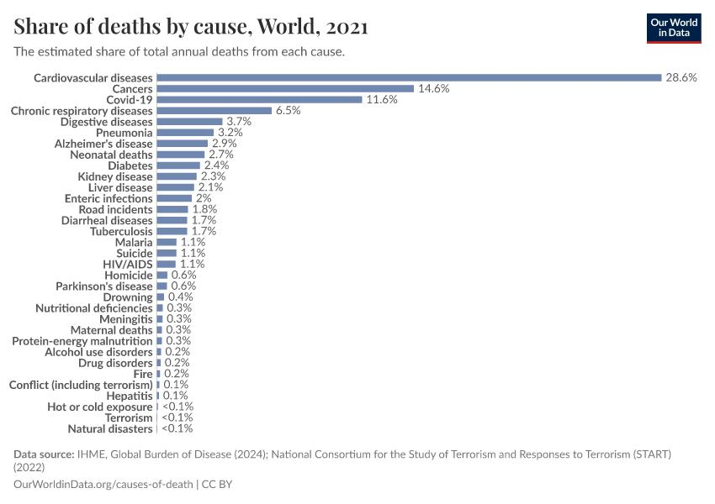
Рисунок 1.2 – Структура смертности населения по основным причинам [28]
Диагностика заболеваний традиционно основывается на анализе клинических данных, включающих анамнез пациента, результаты физикального обследования, лабораторные показатели и инструментальные исследования. На протяжении длительного времени основным инструментом диагностики являлся клинический опыт врача, дополняемый использованием стандартизированных протоколов и рекомендаций [29]. Такой подход позволяет систематизировать процесс постановки диагноза и обеспечить единые критерии оценки состояния пациента.
Классические методы диагностики предполагают использование пороговых значений показателей, при превышении которых фиксируется наличие патологического состояния. Данный подход широко применяется благодаря своей простоте и интерпретируемости. Однако он обладает рядом ограничений, связанных с невозможностью учета индивидуальных особенностей пациентов, таких как возраст, пол, генетическая предрасположенность и сопутствующие заболевания [30]. Кроме того, традиционные методы ориентированы на анализ отдельных показателей, что ограничивает их способность выявлять сложные взаимосвязи между параметрами.
В таблице 1 представлены основные характеристики традиционного подхода к диагностике сердечно-сосудистых заболеваний, включающие тип анализа, степень учета индивидуальных факторов, уровень интерпретируемости, гибкость применяемых методов, а также основу принятия клинических решений. Анализ представленных параметров позволяет выявить ключевые особенности данного подхода, заключающиеся в ограниченности многомерного анализа и недостаточной адаптивности к индивидуальным характеристикам пациентов. Несмотря на высокую интерпретируемость, традиционные методы обладают рядом ограничений, связанных с низкой гибкостью и зависимостью от экспертного опыта. Для систематизации характеристик традиционного подхода представим его основные особенности (таблица 1).
Таблица 1 – Характеристики традиционного подхода к диагностике
Параметр | Характеристика
Тип анализа | Одномерный или ограниченно многомерный
Учет индивидуальных факторов | Частичный
Интерпретируемость | Высокая
Гибкость | Низкая
Основа принятия решений | Клинические рекомендации и опыт врача
Несмотря на широкое применение, традиционные методы диагностики сталкиваются с серьезными ограничениями в условиях роста объема медицинских данных. Современные клинические исследования генерируют значительные массивы информации, включающие лабораторные показатели, результаты визуализации, генетические данные и данные мониторинга состояния пациента [31]. Обработка такого объема информации требует применения новых подходов, выходящих за рамки классической медицины.
В последние годы наблюдается активное развитие цифровой медицины, основанной на интеграции информационных технологий в процессы диагностики и лечения. Цифровая трансформация здравоохранения включает внедрение электронных медицинских карт, телемедицинских систем, мобильных приложений и платформ для хранения и анализа данных [32]. В международной практике данные технологии активно используются для повышения доступности медицинской помощи и улучшения качества диагностики.
В Республике Казахстан цифровизация здравоохранения является одним из приоритетных направлений развития отрасли. Реализуются государственные программы, направленные на создание единой информационной инфраструктуры, включая внедрение электронных медицинских записей и интеграцию медицинских учреждений в единую цифровую среду [33]. Это способствует накоплению больших объемов клинических данных и создает предпосылки для применения интеллектуальных методов анализа.
Переход к цифровой медицине привел к формированию data-driven подхода, в рамках которого диагностические решения принимаются на основе анализа данных. В отличие от традиционного подхода, основанного на фиксированных правилах, data-driven модели позволяют учитывать сложные зависимости между параметрами и адаптироваться к особенностям конкретной выборки пациентов [34]. Это особенно важно для диагностики заболеваний с многофакторной природой, таких как сердечно-сосудистые патологии.
В таблице 2 представлен сравнительный анализ традиционного и data-driven подходов к диагностике сердечно-сосудистых заболеваний по ключевым критериям, включающим основу диагностики, способы обработки информации, учет взаимосвязей между показателями, адаптацию к данным и точность получаемых результатов. Сравнение демонстрирует принципиальные различия между подходами: если традиционные методы базируются преимущественно на экспертной оценке и характеризуются ограниченной обработкой информации, то data-driven подходы ориентированы на комплексный анализ данных и обладают высокой адаптивностью к их изменению. Это позволяет существенно повысить точность диагностики за счет учета многомерных зависимостей и использования интеллектуальных алгоритмов. Для более наглядного представления различий между традиционным и современным подходами приведем сравнительный анализ (таблица 2).
Таблица 2 – Сравнение традиционных и data-driven подходов

Критерий | Традиционный подход | Data-driven подход
Основа диагностики | Экспертное мнение | Анализ данных
Обработка информации | Ограниченная | Масштабируемая
Учет взаимосвязей | Частичный | Комплексный
Адаптация к данным | Отсутствует | Высокая
Точность | Зависит от опыта врача | Зависит от модели
Несмотря на преимущества современных подходов, их внедрение сопровождается рядом вызовов. К числу основных проблем относятся неоднородность клинических данных, наличие пропусков, ошибки измерений и дисбаланс классов [35]. Кроме того, важной задачей является обеспечение интерпретируемости результатов, так как медицинские решения требуют прозрачности и обоснованности [36].
Дополнительной сложностью является необходимость интеграции новых технологий в существующую медицинскую инфраструктуру. В Казахстане, как и в ряде других стран, данный процесс требует модернизации информационных систем, повышения квалификации медицинского персонала и разработки нормативно-правовой базы [37].
В таблице 3 представлены основные проблемы современной диагностики заболеваний, связанные с особенностями обработки и анализа медицинских данных. К числу ключевых проблем относятся большие объемы и неоднородность данных, наличие пропусков и шумов, выраженный дисбаланс классов, а также ограниченная интерпретируемость результатов моделей. Указанные факторы существенно усложняют процесс построения точных и устойчивых диагностических моделей, снижая эффективность применения современных методов анализа данных в клинической практике. Для систематизации ключевых проблем современной диагностики представим их в виде таблицы (таблица 3).
Таблица 3 – Основные проблемы современной диагностики заболеваний
Проблема | Описание
Большие объемы данных | Сложность обработки и анализа
Неоднородность данных | Различные форматы и источники
Пропуски и шум | Снижение качества анализа
Дисбаланс классов | Преобладание здоровых пациентов
Интерпретируемость | Сложность объяснения решений
В современных условиях развития здравоохранения существенное значение приобретает не только объем доступных клинических данных, но и их структурная сложность. Медицинская информация формируется из множества источников, включая лабораторные исследования, данные инструментальной диагностики, результаты мониторинга состояния пациента и поведенческие характеристики. Такая многокомпонентность данных создает предпосылки для более глубокого анализа, однако одновременно увеличивает сложность их обработки и интерпретации [38].
Одной из ключевых характеристик клинических данных является их высокая вариативность. Показатели могут существенно различаться не только между пациентами, но и у одного пациента во времени. Это связано с влиянием множества факторов, включая физиологические особенности организма, образ жизни, внешние условия и наличие сопутствующих заболеваний [39]. В связи с этим возникает необходимость разработки подходов, способных учитывать динамический характер медицинской информации.
Дополнительной особенностью клинических данных является их гетерогенность. Данные могут быть представлены в различных форматах: числовые показатели, текстовые записи, изображения, сигналы и временные ряды. Например, лабораторные анализы представляют собой числовые значения, тогда как результаты ультразвуковых или томографических исследований являются визуальными данными [40]. Это требует применения комплексных методов обработки, способных работать с различными типами информации.
Важным аспектом современной диагностики является интеграция разнородных данных в единую систему анализа. Такой подход позволяет формировать более полное представление о состоянии пациента и учитывать взаимосвязи между различными показателями. Однако интеграция данных сопряжена с рядом трудностей, включая необходимость стандартизации форматов, синхронизации временных рядов и обеспечения совместимости информационных систем [41].
Существенное влияние на развитие диагностических подходов оказывает концепция персонализированной медицины. Данный подход предполагает учет индивидуальных особенностей пациента при постановке диагноза и выборе стратегии лечения [42]. В отличие от традиционной медицины, ориентированной на усредненные показатели, персонализированная медицина стремится адаптировать диагностические решения под конкретного пациента. Для реализации принципов персонализированной медицины необходимо учитывать широкий спектр факторов, включая генетические, биохимические и поведенческие характеристики. Это приводит к увеличению количества анализируемых параметров и требует применения методов, способных эффективно работать с многомерными данными [43]. В контексте диагностики сердечно-сосудистых заболеваний особое значение приобретает анализ совокупности факторов риска. Заболевания данной группы характеризуются многофакторной природой, при которой развитие патологии определяется сочетанием различных биологических и социальных факторов [44]. В связи с этим использование изолированных показателей не позволяет получить полную картину риска, что требует перехода к комплексному анализу данных.
Анализ факторов, влияющих на диагностику заболеваний, показывает, что они могут быть классифицированы по нескольким ключевым группам. Прежде всего выделяются демографические факторы. Демографические факторы являются одной из базовых групп характеристик, оказывающих существенное влияние на процессы диагностики заболеваний. К данной категории относятся такие параметры, как возраст, пол, этническая принадлежность и социально-экономические условия, которые формируют исходный контекст оценки состояния пациента. Учет демографических факторов позволяет повысить точность диагностических решений за счет адаптации интерпретации клинических данных к особенностям конкретной группы пациентов. Возраст является одним из наиболее значимых демографических параметров, оказывающих влияние на вероятность развития различных заболеваний. С увеличением возраста возрастает риск возникновения хронических патологий, в частности сердечно-сосудистых заболеваний, что связано с накоплением неблагоприятных факторов, изменением метаболических процессов и снижением компенсаторных возможностей организма. Кроме того, возрастные изменения могут влиять на интерпретацию лабораторных показателей, поскольку нормальные значения ряда биомаркеров варьируются в зависимости от возрастной группы. Пол пациента также играет важную роль в диагностике заболеваний. Различия в гормональном фоне, физиологических особенностях и образе жизни приводят к тому, что одни и те же заболевания могут проявляться по-разному у мужчин и женщин. Например, сердечно-сосудистые заболевания у женщин нередко имеют менее выраженную симптоматику на ранних стадиях, что может затруднять своевременную диагностику. В связи с этим учет половых различий является необходимым условием повышения точности медицинских решений. Этническая принадлежность и генетические особенности также могут оказывать влияние на предрасположенность к определённым заболеваниям и характер их протекания. Различия в распространенности факторов риска, таких как артериальная гипертензия или нарушения липидного обмена, обусловливают необходимость адаптации диагностических подходов для различных популяционных групп. Это особенно актуально в условиях многонациональных государств, где медицинские системы сталкиваются с разнообразием генетических и культурных особенностей населения. Социально-экономические факторы, включая уровень дохода, доступ к медицинской помощи и образ жизни, также оказывают значительное влияние на процессы диагностики. Ограниченный доступ к медицинским услугам может приводить к позднему выявлению заболеваний, тогда как высокий уровень информированности и профилактики способствует ранней диагностике и снижению рисков осложнений.

Вторую группу составляют биохимические факторы, отражающие текущее функциональное состояние организма пациента. К данной категории относятся результаты лабораторных исследований, включающие широкий спектр параметров, характеризующих обменные процессы, состояние органов и систем, а также наличие воспалительных и патологических изменений.
Биохимические факторы играют ключевую роль в диагностике, поскольку позволяют объективно оценить внутренние процессы, протекающие в организме. В отличие от демографических характеристик, которые задают общий контекст, биохимические показатели непосредственно отражают физиологическое состояние пациента на момент обследования. Это делает их важнейшим источником информации для выявления скрытых патологий и оценки риска развития заболеваний. Особое значение в диагностике сердечно-сосудистых заболеваний имеют такие показатели, как уровень общего холестерина, липопротеинов низкой и высокой плотности, триглицеридов, а также маркеры воспаления и ферментативной активности. Повышенные значения холестерина и липидных фракций ассоциируются с развитием атеросклеротических изменений сосудов, что является одним из ключевых факторов риска сердечно-сосудистых осложнений. В свою очередь, показатели, такие как ферритин и гомоцистеин, отражают метаболические и воспалительные процессы, оказывающие влияние на состояние сосудистой системы. Дополнительно важную диагностическую информацию предоставляют ферменты, такие как аспартатаминотрансфераза (АСТ), уровень которой может свидетельствовать о повреждении тканей, включая сердечную мышцу. Изменения биохимических показателей часто предшествуют клиническим проявлениям заболеваний, что делает их особенно ценными для ранней диагностики и профилактики. Следует отметить, что интерпретация биохимических данных требует учета множества факторов, включая индивидуальные особенности пациента, условия проведения анализа и возможные внешние влияния. Одни и те же значения показателей могут иметь различное диагностическое значение в зависимости от возраста, пола и сопутствующих заболеваний пациента. Это подчеркивает необходимость комплексного анализа биохимических факторов в совокупности с другими группами данных. Еще одной важной особенностью биохимических показателей является их взаимосвязанность. Изменение одного параметра может быть связано с изменениями других, что отражает сложную природу физиологических процессов. Например, нарушение липидного обмена может сопровождаться изменениями в уровнях воспалительных маркеров и ферментов, формируя комплексный профиль риска. Таким образом, биохимические факторы являются неотъемлемой частью диагностического процесса, обеспечивая объективную и количественную оценку состояния организма. Их использование позволяет повысить точность диагностики, выявлять заболевания на ранних стадиях и формировать более обоснованные клинические решения. В современных условиях особую значимость приобретает интеграция биохимических данных в комплексные аналитические модели, что открывает возможности для более глубокого и системного анализа состояния пациента.
Существенное значение имеют также поведенческие факторы, к которым относятся образ жизни пациента, характер питания, уровень физической активности и наличие вредных привычек. В отличие от демографических и биохимических факторов, поведенческие параметры носят динамический характер и могут изменяться во времени, оказывая как прямое, так и опосредованное влияние на состояние здоровья. К числу основных поведенческих факторов относятся уровень физической активности, характер питания, наличие вредных привычек, режим сна и психоэмоциональное состояние. Данные параметры формируют условия функционирования организма и могут выступать как факторы риска, так и защитные факторы в развитии различных заболеваний. Например, низкий уровень физической активности и несбалансированное питание способствуют развитию метаболических нарушений, включая ожирение, дислипидемию и сахарный диабет, которые, в свою очередь, повышают риск сердечно-сосудистых заболеваний. Особое внимание в медицинской диагностике уделяется таким факторам, как курение и употребление алкоголя. Эти поведенческие особенности оказывают негативное воздействие на сосудистую систему, способствуя развитию атеросклероза, повышению артериального давления и нарушению функции эндотелия. В совокупности с другими факторами риска они существенно увеличивают вероятность развития тяжелых патологических состояний. Характер питания также играет важную роль в формировании биохимического профиля пациента. Избыточное потребление насыщенных жиров, сахара и соли может приводить к нарушениям липидного обмена, повышению уровня холестерина и развитию воспалительных процессов. В то же время сбалансированное питание, включающее достаточное количество витаминов, микроэлементов и клетчатки, способствует поддержанию нормального функционирования организма и снижению риска заболеваний.
Не менее важным является влияние психоэмоционального состояния и уровня стресса. Хронический стресс может приводить к гормональным нарушениям, повышению уровня кортизола и, как следствие, негативно сказываться на сердечно-сосудистой системе. Кроме того, стресс часто сопровождается изменением поведенческих привычек, таких как переедание или снижение физической активности, что дополнительно усиливает его негативное воздействие. Следует отметить, что поведенческие факторы тесно связаны с социально-экономическими условиями жизни пациента. Уровень образования, доступ к информации о здоровье и возможности получения медицинской помощи оказывают влияние на формирование здоровых или, наоборот, рискованных поведенческих моделей. В этом контексте диагностика заболеваний должна учитывать не только медицинские, но и социальные аспекты. Важной особенностью поведенческих факторов является их потенциальная управляемость. В отличие от генетических или демографических характеристик, образ жизни пациента может быть скорректирован, что открывает широкие возможности для профилактики заболеваний. Это делает поведенческие факторы важным элементом не только диагностики, но и разработки стратегий медицинского вмешательства. Таким образом, учет поведенческих факторов позволяет существенно повысить точность диагностики за счет более полного понимания причинно-следственных связей, лежащих в основе развития заболеваний. Их интеграция в аналитические модели способствует формированию комплексного подхода к оценке состояния пациента и создает предпосылки для перехода к персонализированной медицине.

Отдельную категорию представляют генетические факторы, связанные с наследственной предрасположенностью к определённым заболеваниям. Наличие генетических особенностей может значительно повышать риск развития патологий даже при отсутствии выраженных внешних факторов. Генетические факторы играют важную роль в формировании индивидуального риска заболеваний, определяя особенности функционирования организма на молекулярном и клеточном уровнях. Наследственная предрасположенность обусловлена наличием определённых генетических вариаций, которые могут влиять на метаболические процессы, иммунный ответ и функционирование органов и систем. В частности, генетические мутации и полиморфизмы могут повышать вероятность развития сердечно-сосудистых заболеваний, нарушений липидного обмена, гипертонии и других хронических патологий. При этом генетические факторы часто взаимодействуют с внешними условиями, усиливая или ослабляя их влияние. Важной особенностью генетических факторов является их стабильность на протяжении жизни пациента. В отличие от биохимических и поведенческих характеристик, которые могут изменяться во времени, генетическая информация остается неизменной, что делает её ценным источником для ранней оценки риска заболеваний. Это особенно актуально для выявления предрасположенности к заболеваниям на доклинических стадиях, когда клинические проявления еще отсутствуют. Современные методы молекулярной диагностики позволяют выявлять генетические маркеры, связанные с повышенным риском развития заболеваний. Анализ таких маркеров используется для формирования индивидуальных профилей риска и разработки персонализированных стратегий профилактики и лечения. В контексте сердечно-сосудистых заболеваний генетические факторы могут определять особенности липидного обмена, склонность к воспалительным процессам и реакцию организма на различные виды терапии. Следует отметить, что влияние генетических факторов редко является изолированным. В большинстве случаев развитие заболевания обусловлено сложным взаимодействием генетических и внешних факторов, включая образ жизни и условия окружающей среды. Это подчеркивает необходимость комплексного подхода к диагностике, учитывающего как наследственные, так и приобретенные характеристики пациента. Дополнительной особенностью генетических данных является их высокая размерность и сложность интерпретации. Геном человека содержит огромное количество информации, и выявление значимых закономерностей требует применения современных методов анализа данных. В этой связи использование методов машинного обучения становится особенно актуальным, поскольку они позволяют эффективно обрабатывать высокоразмерные данные и выявлять скрытые зависимости. Таким образом, генетические факторы являются важным элементом современной диагностики заболеваний, обеспечивая возможность раннего выявления предрасположенности и повышения точности медицинских решений. Их интеграция с другими группами факторов позволяет сформировать комплексное представление о состоянии пациента и создать основу для реализации персонализированного подхода в медицине.
Наконец, важную роль играют клинические факторы, включающие наличие хронических заболеваний и сопутствующих патологий, которые могут существенно усложнять процесс диагностики и влиять на интерпретацию результатов обследования [45]. В отличие от других групп факторов, клинические данные представляют собой интегральное отражение взаимодействия демографических, биохимических, поведенческих и генетических особенностей организма. К клиническим факторам относятся анамнез заболевания, наличие хронических патологий, результаты физикального обследования, данные инструментальных методов диагностики, а также история ранее проведенного лечения. Эти параметры формируют основу для постановки диагноза и позволяют врачу оценить степень выраженности заболевания, его стадию и возможные осложнения. Особое значение имеет анамнез, который включает информацию о перенесённых заболеваниях, наследственных факторах, условиях жизни пациента и особенностях течения текущего заболевания. Анализ анамнеза позволяет выявить закономерности развития патологии и определить факторы, способствующие её прогрессированию. В ряде случаев именно анамнестические данные становятся ключевыми при постановке предварительного диагноза. Наличие хронических заболеваний существенно усложняет процесс диагностики, поскольку сопутствующие патологии могут маскировать или изменять клиническую картину. Например, у пациентов с сахарным диабетом или артериальной гипертензией симптомы сердечно-сосудистых заболеваний могут проявляться атипично, что требует более тщательного анализа данных и использования дополнительных методов диагностики. Результаты инструментальных исследований, таких как электрокардиография, ультразвуковая диагностика, компьютерная томография и магнитно-резонансная томография, предоставляют визуальную и функциональную информацию о состоянии органов и систем. Эти данные позволяют выявлять структурные изменения, нарушения кровотока и другие патологические процессы, которые не могут быть определены только на основе лабораторных показателей. Следует отметить, что клинические факторы часто характеризуются высокой степенью неопределенности и субъективности. Например, интерпретация симптомов может зависеть от опыта врача, а данные обследований — от качества оборудования и условий проведения исследования. Это создает дополнительные сложности при принятии диагностических решений и требует применения методов, обеспечивающих объективность анализа. Важной особенностью клинических данных является их временная динамика. Состояние пациента может изменяться в зависимости от стадии заболевания, эффективности лечения и внешних факторов. Это делает необходимым учет временного аспекта при анализе клинической информации, особенно в задачах прогнозирования и мониторинга состояния пациента. Таким образом, клинические факторы являются ключевым элементом диагностического процесса, обеспечивая комплексную оценку состояния пациента. Их интеграция с другими группами факторов позволяет повысить точность диагностики и сформировать более полное представление о заболевании. В современных условиях особую значимость приобретает системный анализ клинических данных, что требует применения методов, способных учитывать их сложность, многомерность и динамический характер.
Анализ представленных факторов показывает, что диагностика заболеваний требует учета множества взаимосвязанных параметров. При этом влияние отдельных факторов может усиливаться или ослабляться в зависимости от их сочетания. Например, высокий уровень холестерина в сочетании с повышенным гомоцистеином значительно увеличивает риск сердечно-сосудистых осложнений по сравнению с изолированным повышением одного из показателей [45].
Еще одной важной особенностью современной диагностики является необходимость работы в условиях неопределенности. Клинические данные часто содержат неполную или противоречивую информацию, что затрудняет принятие однозначных решений [46]. В таких условиях возрастает роль методов, способных учитывать неопределенность и обеспечивать устойчивость результатов.
Дополнительным фактором, влияющим на качество диагностики, является временной аспект. Многие заболевания развиваются постепенно, и их ранняя диагностика требует анализа динамики изменения показателей во времени [47]. Это особенно актуально для сердечно-сосудистых заболеваний, где изменения биомаркеров могут происходить задолго до появления клинических симптомов. Временной аспект факторов риска сердечно-сосудистых заболеваний отражает динамику проявления и изменения этих факторов на различных этапах жизни человека. Он позволяет выявлять закономерности, определять ранние предикторы заболеваний и прогнозировать развитие патологий, что критически важно для профилактики и раннего вмешательства. Возрастные изменения играют ключевую роль: многие биохимические, клинические и поведенческие показатели изменяются с возрастом. Например, уровень холестерина и гомоцистеина обычно увеличивается после 40–45 лет, повышая риск атеросклероза. С учётом временного аспекта возможно выявление отклонений ещё до появления клинических симптомов. Длительность воздействия факторов риска также имеет большое значение. Курение, гиподинамия или неправильное питание, сохраняющиеся в течение многих лет, оказывают более выраженное негативное влияние на сердечно-сосудистую систему, чем кратковременное воздействие при одинаковой интенсивности. Кроме того, некоторые клинические показатели демонстрируют суточные и сезонные колебания, что влияет на точность диагностических процедур и эффективность терапии. Например, артериальное давление и уровень глюкозы имеют выраженную суточную ритмику, которую необходимо учитывать при планировании обследований и вмешательств. Динамический анализ изменений факторов риска после коррекции образа жизни или медикаментозной терапии позволяет оценить эффективность вмешательств. Снижение холестерина, стабилизация артериального давления или улучшение показателей ферритина после проведённых мероприятий демонстрируют прямую связь между временными интервалами воздействия и результатами. В современной медицинской практике временные данные становятся основой для применения алгоритмов машинного обучения, таких как XGBoost и сверточные нейронные сети (CNN). Модели, учитывающие изменение параметров во времени, позволяют прогнозировать сердечно-сосудистые события с высокой точностью. Анализ трендов, скорости изменений и взаимодействия факторов в динамике повышает прогностическую ценность моделей по сравнению со статическими оценками, обеспечивая более персонализированный подход к выявлению и снижению риска сердечно-сосудистых заболеваний.
В этой связи важным направлением развития диагностических систем является использование временных рядов и прогнозных моделей, позволяющих оценивать вероятность развития заболевания в будущем. Такой подход позволяет перейти от реактивной медицины, направленной на лечение уже выявленных заболеваний, к проактивной, ориентированной на их предотвращение [48].
Развитие технологий также способствует появлению новых источников данных, таких как носимые устройства и системы удаленного мониторинга. Эти устройства позволяют получать информацию о состоянии пациента в реальном времени, включая показатели сердечного ритма, физической активности и других параметров [49]. Интеграция таких данных в диагностические системы открывает новые возможности для повышения точности и оперативности медицинских решений.
Обобщая основные направления развития современной диагностики заболеваний, можно выделить несколько ключевых тенденций, определяющих трансформацию данной области. В первую очередь следует отметить цифровизацию здравоохранения, которая предполагает переход от бумажных носителей информации к электронным медицинским системам, обеспечивающим хранение, обработку и передачу данных в едином информационном пространстве.
Не менее важным направлением является персонализация медицинских решений, ориентированная на учет индивидуальных особенностей пациента, включая его физиологические, генетические и поведенческие характеристики. Такой подход позволяет повысить точность диагностики и эффективность последующего лечения.
Значительную роль играет интеграция данных, заключающаяся в объединении информации из различных источников, таких как лабораторные исследования, инструментальная диагностика и системы мониторинга состояния пациента. Это позволяет формировать более полное представление о состоянии здоровья и учитывать взаимосвязи между различными показателями.
Кроме того, активно развивается направление прогнозирования заболеваний, направленное на оценку вероятности возникновения патологий на ранних стадиях. Данный подход позволяет перейти от реактивной медицины к проактивной, ориентированной на предупреждение заболеваний.
Наконец, важным элементом современной диагностики является автоматизация процессов, реализуемая за счет применения интеллектуальных систем и алгоритмов анализа данных, что способствует снижению нагрузки на медицинский персонал и повышению объективности принимаемых решений [46].
Таким образом, современные подходы к диагностике заболеваний характеризуются высокой степенью сложности и многоуровневостью. Эффективная диагностика требует учета большого количества факторов, обработки разнородных данных и анализа их взаимосвязей. Традиционные методы не в полной мере соответствуют этим требованиям, что обуславливает необходимость применения новых подходов.
В связи с этим особую актуальность приобретает использование методов машинного обучения и искусственного интеллекта, которые позволяют автоматизировать процесс анализа данных, учитывать многомерные зависимости и повышать точность диагностических решений. Данные методы обеспечивают возможность перехода к интеллектуальным системам поддержки принятия решений, что является важным этапом развития современной медицины.
Рассмотрение методов машинного обучения и их применения в задачах медицинской диагностики будет представлено в следующем подразделе.

Применение методов машинного обучения и искусственного интеллекта для анализа клинических данных
Развитие цифровой медицины и накопление значительных объемов клинических данных обусловили активное внедрение методов машинного обучения и искусственного интеллекта в медицинскую практику. В отличие от традиционных подходов, основанных на экспертных знаниях и фиксированных правилах, методы машинного обучения позволяют выявлять скрытые закономерности в данных, обеспечивая более точную и адаптивную диагностику заболеваний [47], [48].
Искусственный интеллект в медицине представляет собой совокупность методов и технологий, направленных на автоматизацию процессов анализа медицинской информации, принятия решений и прогнозирования состояния пациента. В рамках данного направления ключевую роль играют методы машинного обучения, которые позволяют моделям обучаться на основе исторических данных и формировать прогнозы без явного программирования [49].
Применение машинного обучения охватывает широкий спектр задач, включая диагностику заболеваний, оценку факторов риска, прогнозирование исходов лечения и поддержку принятия клинических решений. В современных системах поддержки принятия решений (CDSS) методы машинного обучения используются для анализа медицинских данных и предоставления рекомендаций врачам, что способствует повышению качества медицинской помощи [50], [51].

Классификация методов машинного обучения в медицине
Методы машинного обучения, применяемые в медицинской диагностике, могут быть классифицированы по типу обучения и характеру решаемых задач.
К основным классам относятся:
- обучение с учителем (supervised learning)
- обучение без учителя (unsupervised learning)
- обучение с подкреплением (reinforcement learning)
Наиболее распространенными в медицинской практике являются методы обучения с учителем, при которых модель обучается на размеченных данных, содержащих как входные параметры, так и целевые значения (например, наличие или отсутствие заболевания) [52].
В таблице 4 представлена классификация основных методов машинного обучения, применяемых в задачах медицинской диагностики и прогнозирования. Рассмотрены ключевые классы методов, включая обучение с учителем, обучение без учителя, методы глубокого обучения и ансамблевые алгоритмы, а также их типичные области применения в медицине. Данная классификация позволяет систематизировать существующие подходы к анализу медицинских данных и определить наиболее эффективные методы для решения задач диагностики сердечно-сосудистых заболеваний. Для наглядного представления классификации методов машинного обучения приведем таблицу 4.
Таблица 4 – Классификация методов машинного обучения
Класс методов | Алгоритмы | Применение в медицине
Обучение с учителем | Логистическая регрессия, SVM, XGBoost | Диагностика, прогноз
Обучение без учителя | K-means, кластеризация | Выявление групп пациентов
Глубокое обучение | CNN, RNN | Анализ изображений, сигналов
Ансамблевые методы | Random Forest, Boosting | Повышение точности

Классические алгоритмы машинного обучения
К числу наиболее широко используемых алгоритмов относятся логистическая регрессия, деревья решений, метод опорных векторов (SVM) и наивный байесовский классификатор. Эти методы характеризуются высокой интерпретируемостью и относительно простой реализацией, что делает их востребованными в медицинских исследованиях [53].
Особое место среди классических методов машинного обучения, применяемых в медицинской диагностике, занимает логистическая регрессия, которая широко используется для решения задач бинарной классификации, включая оценку вероятности наличия или отсутствия заболевания [54]. Данный метод основан на построении статистической модели, связывающей зависимую переменную (например, наличие патологии) с набором независимых признаков, характеризующих состояние пациента.
В отличие от линейной регрессии, логистическая регрессия использует логистическую функцию (сигмоиду), позволяющую преобразовать линейную комбинацию признаков в вероятность, принимающую значения в диапазоне от 0 до 1. Это делает метод особенно удобным для медицинских задач, где требуется оценка риска развития заболевания [55].
Одним из ключевых преимуществ логистической регрессии является её высокая интерпретируемость, что особенно важно в медицинской практике. Коэффициенты модели позволяют оценить влияние каждого признака на вероятность развития заболевания. В частности, экспонента коэффициента (eβie^{\beta_i}eβi​) интерпретируется как отношение шансов (odds ratio), что широко используется в эпидемиологических исследованиях [56]. Кроме того, логистическая регрессия обладает рядом практических преимуществ, включая устойчивость к переобучению при небольших выборках, возможность работы с различными типами признаков и относительную простоту реализации [57]. Эти характеристики делают её одним из базовых инструментов анализа факторов риска в медицинских исследованиях. В задачах диагностики сердечно-сосудистых заболеваний логистическая регрессия применяется для оценки влияния биомаркеров, таких как уровень холестерина, гомоцистеина и других показателей, на вероятность развития патологии. Это позволяет формировать количественные модели риска и использовать их в клинической практике для стратификации пациентов [58]. Вместе с тем, метод имеет и ограничения. Основным из них является предположение о линейной зависимости между признаками и логарифмом отношения шансов, что не всегда соответствует реальным медицинским данным, характеризующимся сложными нелинейными зависимостями [59]. Кроме того, логистическая регрессия может демонстрировать снижение точности при работе с высокоразмерными данными и наличием мультиколлинеарности между признаками. Для повышения эффективности модели часто применяются методы регуляризации, такие как L1 (Lasso) и L2 (Ridge), позволяющие снизить влияние избыточных признаков и повысить обобщающую способность модели [60]. Также используются методы отбора признаков, направленные на выявление наиболее информативных факторов. Таким образом, логистическая регрессия остается одним из наиболее значимых и широко применяемых методов в медицинской диагностике, обеспечивая баланс между точностью и интерпретируемостью. Несмотря на появление более сложных алгоритмов, данный метод сохраняет свою актуальность и часто используется в качестве базовой модели для сравнения с более сложными подходами машинного обучения.
Глубокое обучение и нейронные сети
С развитием вычислительных мощностей и накоплением больших объемов данных особое распространение получили методы глубокого обучения, основанные на искусственных нейронных сетях. Они позволяют автоматически извлекать признаки из данных и эффективно работать с неструктурированной информацией, такой как медицинские изображения и сигналы [56]. Сверточные нейронные сети (CNN) широко применяются для анализа изображений, включая рентгеновские снимки, МРТ и КТ. Эти модели демонстрируют высокую точность при диагностике заболеваний, включая онкологические и сердечно-сосудистые патологии [57]. Сверточные нейронные сети (CNN) представляют собой один из ключевых методов глубокого обучения, предназначенных для обработки данных с пространственной структурой, таких как изображения или видеопоследовательности. Основная идея CNN заключается в том, что сеть способна автоматически извлекать важные признаки из исходных данных, избегая необходимости ручного выделения признаков.
Архитектура CNN состоит из нескольких типов слоев: сверточных слоев, слоев подвыборки (pooling) и полносвязных слоев. Сверточные слои используют фильтры (ядра свертки), которые сканируют входное изображение и выявляют локальные паттерны, такие как края, текстуры или более сложные формы на последующих уровнях. Слои подвыборки уменьшают размерность данных, сохраняя при этом ключевую информацию, что способствует повышению устойчивости сети к сдвигам и масштабированию объектов. Полносвязные слои выполняют функцию классификации или регрессии на основе признаков, извлеченных сверточными слоями. Особенностью CNN является способность к иерархическому обучению признаков. На первых слоях сеть выявляет базовые элементы изображения, такие как линии и углы, на промежуточных слоях – более сложные формы, а на глубоких – целостные объекты. Это делает CNN особенно эффективными для задач распознавания изображений, медицинской диагностики и анализа сложных структур данных. Для обучения CNN используется метод обратного распространения ошибки, при котором веса фильтров корректируются в соответствии с разницей между прогнозируемым и истинным значением. В современных исследованиях часто применяются различные архитектуры CNN, включающие многоканальные входы, остаточные соединения и нормализацию слоев, что повышает точность моделей и ускоряет обучение. Применение CNN в медицине и биоинформатике активно развивается. Например, в задачах анализа медицинских изображений такие сети способны выявлять патологические изменения на ранних стадиях, классифицировать виды тканей или прогнозировать риск развития заболеваний на основе визуальных данных. Благодаря способности работать с высокоразмерными и разреженными данными, CNN становится мощным инструментом для анализа сложных биологических и клинических данных, в том числе в сочетании с алгоритмами машинного обучения для предсказания рисков сердечно-сосудистых заболеваний.

Рекуррентные нейронные сети (RNN) используются для анализа временных рядов, таких как данные электрокардиограммы или динамика изменения биомаркеров. Они позволяют учитывать временную зависимость данных и выявлять тенденции развития заболевания [58]. Рекуррентные нейронные сети (RNN) представляют собой класс нейронных сетей, специально разработанных для обработки последовательных данных, таких как временные ряды, тексты или сигналы биомониторинга. В отличие от классических полносвязных сетей, RNN обладают встроенной памятью, которая позволяет учитывать информацию о предыдущих элементах последовательности при анализе текущего. Основной механизм RNN заключается в рекуррентных соединениях, когда выход слоя на текущем временном шаге возвращается на вход вместе с новым входным сигналом. Это позволяет сети формировать внутреннее состояние, которое отражает накопленную информацию о последовательности. Благодаря этому RNN способны моделировать зависимости в данных, которые могут протяжённо распространяться во времени, что особенно важно для задач прогнозирования и анализа биомедицинских сигналов. Несмотря на преимущества, традиционные RNN сталкиваются с проблемами затухающего и взрывного градиента, что ограничивает их способность учитывать долгосрочные зависимости. Для преодоления этих ограничений были предложены модификации сети, такие как LSTM (Long Short-Term Memory) и GRU (Gated Recurrent Unit). Эти архитектуры вводят механизмы «вентилей», которые контролируют поток информации, решая, какие данные сохранить, а какие забыть. Благодаря этому LSTM и GRU успешно применяются в задачах анализа сложных временных рядов и медицинских данных, где важны долгосрочные паттерны.
В клинических исследованиях RNN и их модификации применяются для прогнозирования динамики биохимических показателей, моделирования изменений физиологических сигналов, анализа кардиологических данных и предсказания риска развития заболеваний. Например, на основе временных рядов уровня глюкозы или сердечного ритма можно предсказывать критические состояния, а в сочетании с CNN – анализировать как визуальные, так и временные данные одновременно, создавая гибридные модели глубокого обучения. Однако использование нейронных сетей связано с проблемой «черного ящика», заключающейся в сложности интерпретации результатов, что ограничивает их применение в клинической практике [59].
Глубокое обучение и нейронные сети представляют собой универсальный инструмент для анализа сложных и многомерных данных, таких как медицинские и биологические показатели. Сверточные нейронные сети (CNN) демонстрируют высокую эффективность в извлечении пространственных признаков из изображений и структурированных данных, позволяя выявлять закономерности на различных уровнях абстракции – от простых текстур до сложных объектов. Их способность к иерархическому обучению делает CNN незаменимыми в задачах диагностики и визуального анализа биологических структур. Рекуррентные нейронные сети (RNN), включая модификации LSTM и GRU, эффективно обрабатывают последовательные и временные данные, учитывая зависимость текущих значений от предыдущих шагов. Это особенно важно для прогнозирования динамики клинических и биохимических показателей, анализа физиологических сигналов и оценки долгосрочного риска заболеваний. Совместное использование CNN и RNN, а также развитие гибридных моделей позволяет объединять возможности анализа пространственных и временных аспектов данных, повышая точность прогнозирования и расширяя область применения глубокого обучения в медицине. Таким образом, изучение и внедрение нейронных сетей открывает широкие перспективы для построения интеллектуальных систем поддержки принятия решений, которые способны автоматизировать обработку больших объемов данных, выявлять скрытые закономерности и обеспечивать высокую точность диагностики и прогнозирования в клинической практике.
Ансамблевые методы и их роль в диагностике
Ансамблевые методы машинного обучения, такие как Random Forest и Gradient Boosting (включая XGBoost), представляют собой комбинацию нескольких моделей с целью повышения точности прогнозирования. Эти методы демонстрируют высокую эффективность при работе с табличными медицинскими данными [60].
Random Forest представляет собой один из наиболее популярных ансамблевых методов машинного обучения, основанный на использовании большого числа деревьев решений. Основная идея заключается в построении множества независимых деревьев на случайных подвыборках обучающего набора данных и последующем агрегировании их предсказаний. Для задач классификации применяется голосование большинства, а для регрессии – усреднение прогнозов всех деревьев. Ключевым преимуществом Random Forest является устойчивость к переобучению. Каждый отдельный классификатор может допускать ошибки, но объединение множества деревьев снижает влияние отдельных неверных предсказаний. Также метод способен работать с высокоразмерными данными, учитывая большое количество признаков, и выявлять значимые переменные через оценку их важности (feature importance). В диагностике Random Forest применяется для анализа клинических и биохимических данных, позволяя прогнозировать наличие или риск заболеваний на основе совокупности факторов. Например, алгоритм способен выделять ключевые биомаркеры, влияющие на риск сердечно-сосудистых заболеваний, анализируя данные пациентов по множеству показателей: уровень холестерина, ферритин, гомоцистеин, АСТ и другие. Кроме того, Random Forest эффективен при работе с неполными или зашумленными данными, что особенно важно в медицинских исследованиях, где сбор информации может быть неполным или неточным. Методы внутренней кросс-валидации, встроенные в алгоритм, позволяют оценивать качество модели без необходимости отдельного выделения тестовой выборки. Таким образом, Random Forest обеспечивает сочетание высокой точности, интерпретируемости и устойчивости к ошибкам данных, что делает его ценным инструментом для построения систем поддержки принятия решений в медицине.
Gradient Boosting представляет собой ансамблевый метод, основанный на последовательном обучении слабых моделей, чаще всего деревьев решений, с целью постепенного уменьшения ошибки предсказания. В отличие от Random Forest, где деревья строятся независимо, в Gradient Boosting каждое новое дерево корректирует ошибки, допущенные предыдущими деревьями. Этот подход позволяет достичь высокой точности модели даже на сложных и разреженных данных. XGBoost (Extreme Gradient Boosting) является одной из наиболее эффективных реализаций Gradient Boosting, отличающейся оптимизацией вычислений, регуляризацией и устойчивостью к переобучению. XGBoost использует продвинутые техники, такие как обработка пропущенных значений, отсечение ветвей с низкой полезностью и параллельное построение деревьев, что ускоряет обучение и повышает точность модели. В медицине и диагностике Gradient Boosting и XGBoost активно применяются для прогнозирования риска заболеваний, классификации типов патологий и выявления ключевых биомаркеров. Эти модели позволяют анализировать комплексные взаимосвязи между множеством факторов, включая клинические показатели, биохимические данные и генетические маркеры. Например, XGBoost способен точно оценивать вероятность развития сердечно-сосудистых заболеваний на основе совокупности параметров пациента, выявляя наиболее значимые признаки и ранние маркеры риска. Благодаря своей точности, способности работать с разреженными и шумными данными, а также возможности интерпретации важности признаков, Gradient Boosting и XGBoost становятся незаменимыми инструментами для построения интеллектуальных систем поддержки принятия решений в клинической практике.
Основным преимуществом ансамблевых методов является их способность снижать переобучение и повышать устойчивость моделей. Они позволяют учитывать сложные зависимости между признаками и обеспечивают более точные результаты по сравнению с отдельными моделями [61].
В медицинской диагностике ансамблевые методы широко применяются для оценки факторов риска, прогнозирования заболеваний и анализа биомаркеров, что делает их важным инструментом современных информационно-аналитических систем [62].
Системы поддержки принятия решений на основе ИИ
Современные системы поддержки принятия решений (CDSS) активно используют методы искусственного интеллекта для анализа клинических данных и формирования рекомендаций. Такие системы позволяют врачам принимать более обоснованные решения, снижая вероятность ошибок и повышая эффективность лечения [63]. Современные системы поддержки принятия решений (CDSS) активно используют методы искусственного интеллекта для анализа клинических данных и формирования рекомендаций. Такие системы позволяют врачам принимать более обоснованные решения, снижая вероятность ошибок и повышая эффективность лечения. Они способны интегрировать данные из различных источников — электронные медицинские карты, результаты лабораторных исследований, изображения медицинской визуализации, а также информацию о предшествующем лечении и сопутствующих заболеваниях.
Использование алгоритмов машинного обучения и глубокого обучения в CDSS позволяет выявлять скрытые закономерности и сложные зависимости между признаками, которые трудно распознать человеку. Например, модели на основе Random Forest и Gradient Boosting могут прогнозировать риск развития сердечно-сосудистых заболеваний, а сверточные нейронные сети анализировать изображения МРТ или КТ для выявления патологических изменений на ранних стадиях. Рекуррентные сети и гибридные модели способны отслеживать динамику изменений биохимических показателей и физиологических сигналов, прогнозируя ухудшение состояния пациента.
Современные CDSS также обеспечивают персонализированный подход к пациенту, предлагая рекомендации на основе индивидуальных характеристик, таких как возраст, пол, генетические особенности и образ жизни. Это позволяет не только повысить точность диагностики, но и оптимизировать лечебные протоколы, минимизируя побочные эффекты и повышая эффективность терапии.
Кроме того, интеграция методов искусственного интеллекта с CDSS способствует автоматизации рутинных процессов, освобождая медицинский персонал для более сложных и критически важных задач. В результате повышается скорость принятия решений, улучшается качество медицинской помощи и создаются условия для внедрения превентивной медицины.
Таким образом, современные системы поддержки принятия решений являются ключевым элементом цифровой медицины, где искусственный интеллект играет роль интеллектуального ассистента врача, обеспечивая высокую точность анализа данных, прогнозирование рисков и формирование персонализированных рекомендаций для оптимизации лечения и профилактики заболеваний.
CDSS могут выполнять следующие функции:
- диагностика заболеваний
- прогнозирование риска
- выбор методов лечения
- мониторинг состояния пациента
Исследования показывают, что внедрение систем на основе машинного обучения может улучшать клинические решения и качество медицинской помощи, хотя их эффективность зависит от качества данных и условий применения [64].
Проблемы и ограничения применения ИИ в медицине
Несмотря на значительные преимущества, применение методов машинного обучения в медицине сопровождается рядом проблем. К числу основных относятся:
- низкая интерпретируемость моделей
- необходимость больших объемов данных
- риск смещения (bias)
- сложность внедрения в клиническую практику
Одной из наиболее актуальных проблем является доверие врачей к результатам моделей, что требует разработки методов объяснимого искусственного интеллекта (Explainable AI) [65].
Кроме того, исследования показывают, что алгоритмы могут воспроизводить существующие социальные и медицинские неравенства, что требует особого внимания при их разработке и внедрении . Еще одной важной проблемой является качество исходных данных. Медицинские данные часто содержат пропуски, шум, ошибки ввода или несогласованность форматов, что может снижать точность моделей и приводить к неверным прогнозам. Кроме того, многие алгоритмы чувствительны к смещению выборки: если обучающая база данных не отражает разнообразие пациентов по возрасту, полу, этнической принадлежности или сопутствующим заболеваниям, это может привести к искаженным результатам и снижению клинической применимости модели.
Сложность внедрения ИИ в клиническую практику также связана с техническими и организационными барьерами. Необходимость интеграции алгоритмов с существующими электронными медицинскими картами, обеспечение совместимости с другими системами и соблюдение стандартов безопасности данных требуют значительных ресурсов и времени. К тому же, персонал должен пройти обучение для корректного использования CDSS, понимания ограничений моделей и интерпретации рекомендаций, что является дополнительным вызовом для медицинских учреждений. Регуляторные аспекты также оказывают влияние на применение ИИ. Медицинские алгоритмы должны соответствовать требованиям безопасности и эффективности, проходить валидацию и сертификацию. Недостаточная стандартизация и отсутствие единых протоколов оценки моделей затрудняют их широкое распространение и создают риски юридической ответственности при ошибках.
Несмотря на эти ограничения, разработка методов объяснимого ИИ, а также подходов к корректировке смещений и качественной подготовки данных постепенно повышают доверие к системам поддержки принятия решений. В сочетании с осторожным и контролируемым внедрением, современные методы искусственного интеллекта способны существенно улучшить качество диагностики, прогнозирования и персонализированного лечения, минимизируя потенциальные риски и повышая безопасность пациентов.
Перспективы развития методов машинного обучения в медицине
Дальнейшее развитие методов машинного обучения связано с интеграцией различных подходов, включая гибридные модели, ансамблевые методы и методы причинного анализа. Особое внимание уделяется разработке интерпретируемых моделей, способных обеспечивать прозрачность и обоснованность принимаемых решений [66].
Важным направлением является также развитие персонализированной медицины, основанной на использовании индивидуальных данных пациента для формирования диагностических и терапевтических решений [67]. Одним из ключевых направлений развития является интеграция различных типов моделей, включая гибридные системы, сочетающие сверточные и рекуррентные нейронные сети, а также ансамблевые методы. Такой подход позволяет объединять преимущества анализа пространственных и временных данных, повышая точность прогнозирования и качество диагностики. Кроме того, внедрение методов причинного анализа способствует выявлению истинных причинно-следственных связей между клиническими признаками и исходами заболеваний, что делает модели более информативными и клинически значимыми.
Разработка интерпретируемых и объяснимых моделей искусственного интеллекта (Explainable AI) продолжает оставаться приоритетом. Такие модели позволяют врачам понимать логику предсказаний алгоритмов, оценивать достоверность рекомендаций и принимать решения на основе обоснованных выводов, что способствует повышению доверия к системам поддержки принятия решений. Персонализированная медицина становится особенно перспективной областью применения машинного обучения. Использование индивидуальных данных пациентов — включая генетическую информацию, показатели образа жизни, результаты анализов и визуализации — позволяет формировать персонализированные диагностические и терапевтические стратегии. Это не только повышает эффективность лечения, но и минимизирует побочные эффекты, а также способствует превентивной медицине, прогнозируя риски заболеваний на ранних стадиях.
Дополнительно, развитие алгоритмов машинного обучения связано с автоматизацией обработки больших массивов данных, что облегчает интеграцию электронных медицинских карт, лабораторных и генетических данных в клиническую практику. В будущем это позволит создавать более комплексные интеллектуальные системы поддержки принятия решений, которые будут способны не только анализировать данные, но и адаптироваться к изменяющимся условиям, совершенствуя свои рекомендации по мере накопления новой информации.

Проблемы, ограничения и вызовы внедрения современных методов поддержки принятия решений в медицине
Несмотря на значительный прогресс в области применения методов машинного обучения и искусственного интеллекта в медицинской диагностике, их широкое внедрение в клиническую практику сопровождается рядом существенных проблем и ограничений, имеющих как технологическую, так и организационную природу. Данные ограничения связаны с особенностями медицинских данных, требованиями к надежности и обоснованности клинических решений, а также необходимостью интеграции интеллектуальных систем в существующую инфраструктуру здравоохранения [67].
Одной из ключевых проблем является высокая сложность и объем медицинских данных, включающих клинические, лабораторные, инструментальные и демографические показатели. Современные медицинские данные характеризуются значительной неоднородностью, различиями в форматах представления, а также наличием пропусков и шумовых искажений. Это приводит к снижению качества обучения моделей и увеличению вероятности получения нестабильных результатов [68]. Дополнительной сложностью является необходимость обработки временных рядов и динамических показателей состояния пациента, что требует применения более сложных моделей и методов анализа.
Существенным фактором, ограничивающим эффективность применения методов машинного обучения, является дисбаланс классов, характерный для медицинских данных. В задачах диагностики сердечно-сосудистых заболеваний доля пациентов с патологией, как правило, значительно ниже по сравнению со здоровыми, что приводит к смещению моделей в сторону преобладающего класса и снижению точности выявления редких, но критически значимых состояний [69]. Это требует применения специальных методов балансировки данных и разработки устойчивых алгоритмов.
Одной из наиболее значимых проблем является интерпретируемость моделей машинного обучения. Современные алгоритмы, такие как ансамблевые методы и глубокие нейронные сети, обеспечивают высокую точность прогнозирования, однако их внутренняя структура зачастую остается «черным ящиком». В условиях клинической практики это является критическим ограничением, поскольку врачам необходимы прозрачные и объяснимые результаты для принятия обоснованных решений [70]. Недостаточная интерпретируемость снижает уровень доверия к системам поддержки принятия решений и препятствует их широкому внедрению.
Кроме того, важным вызовом является интеграция разработанных моделей в существующие медицинские информационные системы. Это включает необходимость обеспечения совместимости с электронными медицинскими картами, соблюдение стандартов хранения и передачи данных, а также соответствие требованиям информационной безопасности и защиты персональных данных пациентов. Также следует учитывать необходимость обеспечения устойчивости и воспроизводимости результатов моделей в различных клинических условиях.
Дополнительные ограничения связаны с организационными и кадровыми аспектами, включая недостаточную подготовленность медицинского персонала к использованию интеллектуальных систем, а также ограниченные ресурсы медицинских учреждений для внедрения и сопровождения таких решений. В совокупности данные факторы существенно замедляют процесс цифровизации здравоохранения и внедрения современных аналитических инструментов.
Таким образом, существующие проблемы и ограничения свидетельствуют о необходимости разработки комплексных информационно-аналитических систем поддержки принятия решений, которые обеспечивают высокую точность прогнозирования, устойчивость результатов, интерпретируемость моделей и возможность их интеграции в клиническую практику. В контексте Республики Казахстан внедрение методов машинного обучения и интеллектуальных систем поддержки принятия решений в медицине также сталкивается с рядом специфических ограничений. Несмотря на активную цифровизацию здравоохранения, включая внедрение электронных медицинских паспортов и информационных систем учета пациентов, уровень использования продвинутых аналитических инструментов на основе машинного обучения остается ограниченным.
Одной из ключевых проблем является фрагментированность медицинских данных и отсутствие единого стандарта их представления. Данные, поступающие из различных медицинских организаций, часто имеют разный формат, степень полноты и качество, что существенно усложняет их интеграцию и последующий анализ. Кроме того, наблюдается высокая доля пропусков и несогласованностей в клинических и лабораторных показателях, что снижает эффективность применения алгоритмов машинного обучения.
Существенным ограничением является также недостаточный уровень подготовки медицинского персонала к использованию интеллектуальных систем. В большинстве медицинских учреждений специалисты не обладают достаточными компетенциями в области анализа данных и интерпретации результатов работы моделей машинного обучения, что снижает уровень доверия к таким системам и ограничивает их практическое применение.
Дополнительным фактором является ограниченность инфраструктурных ресурсов. Несмотря на развитие цифровых платформ, не все медицинские учреждения обеспечены необходимыми вычислительными мощностями и программными решениями для внедрения и эксплуатации интеллектуальных систем. Это особенно актуально для региональных и сельских медицинских организаций.
Также следует отметить, что нормативно-правовая база, регулирующая использование искусственного интеллекта в медицине Республики Казахстан, находится на стадии формирования. Отсутствие четких стандартов и регламентов применения алгоритмов машинного обучения в клинической практике затрудняет их широкое внедрение и использование в качестве инструмента поддержки принятия решений.
В то же время следует подчеркнуть, что в Казахстане наблюдается положительная динамика развития цифрового здравоохранения. Реализуются государственные программы, направленные на внедрение медицинских информационных систем, развитие телемедицины и повышение доступности медицинских услуг. Это создает предпосылки для дальнейшего внедрения методов машинного обучения и разработки интеллектуальных систем поддержки принятия решений, ориентированных на повышение качества диагностики и персонализацию медицинской помощи.

Заключение по 1 главе

В первой главе диссертационного исследования проведён комплексный анализ современных подходов к диагностике и прогнозированию сердечно-сосудистых заболеваний на основе клинических данных и методов машинного обучения.

Рассмотрены традиционные методы оценки сердечно-сосудистого риска, основанные на использовании клинических шкал и ограниченного набора факторов, выявлены их основные ограничения, связанные с неспособностью учитывать сложные нелинейные взаимосвязи между показателями, а также индивидуальные особенности пациентов.

Проведён анализ современных методов машинного обучения и искусственного интеллекта, применяемых в медицинской диагностике, включая классические алгоритмы (логистическая регрессия, деревья решений, ансамблевые методы) и нейросетевые подходы. Показано, что данные методы обладают высоким потенциалом для повышения точности прогнозирования, однако их применение сопряжено с рядом проблем, включая интерпретируемость результатов, требования к объёму и качеству данных, а также сложность интеграции в клиническую практику.

Особое внимание уделено анализу факторов риска сердечно-сосудистых заболеваний, включая демографические, клинические, биохимические, поведенческие и генетические показатели. Обоснована необходимость их комплексного учета при построении прогностических моделей.

На основе проведённого анализа сформулированы требования к разрабатываемой модели прогнозирования, включающие необходимость интеграции разнородных данных, обеспечения высокой точности и устойчивости, а также интерпретируемости результатов для использования в медицинской практике.

Таким образом, в первой главе обоснована актуальность разработки гибридного подхода к прогнозированию сердечно-сосудистого риска, объединяющего методы машинного обучения, вероятностные модели и механизмы интерпретации, что послужило основой для построения модели, представленной во второй главе диссертационного исследования.

.

2. Разработка и исследование моделей анализа клинических данных для диагностики сердечно-сосудистых заболеваний
  - Выявление информативных факторов риска сердечно-сосудистых заболеваний на основе анализа клинических данных и методов интерпретируемого машинного обучения
В современном мире сердечно-сосудистые заболевания (ССЗ) [71–73] остаются ведущей причиной смерти и инвалидности среди населения во всем мире, что подчеркивает необходимость разработки более эффективных методов их предупреждения и лечения [74–76]. Расширение возможностей медицинской диагностики и прогнозирования за счет внедрения технологий машинного обучения [77–80] открывает новые перспективы для раннего выявления и оценки риска развития ССЗ [81]. В рамках настоящего исследования проводится анализ факторов риска сердечно-сосудистых заболеваний с использованием методов машинного обучения, направленный на построение предиктивных моделей для оценки вероятности развития ССЗ у индивидуальных пациентов. Подобные модели представляют особую ценность для клинической практики, поскольку способствуют оптимизации профилактических и лечебных мероприятий.
Методы машинного обучения, включая как классические алгоритмы, такие как логистическая регрессия [82–84] и методы случайных лесов [85–87], так и более современные подходы, включая глубокое обучение, обеспечивают эффективную обработку и анализ больших объемов медицинских данных [88–90]. Данные методы позволяют выявлять скрытые взаимосвязи и закономерности, недоступные при использовании традиционных статистических подходов. Вместе с тем их применение в медицинской практике сопряжено с рядом ограничений, включая проблемы интерпретируемости моделей, необходимость обеспечения высокой точности и устойчивости прогнозов, а также адаптации моделей к клиническим условиям [86–88].
Использование широкого спектра клинических, лабораторных и демографических показателей позволяет формировать более точные и адаптивные модели оценки риска. Наряду с традиционными факторами, такими как возраст, пол, анамнез заболеваний, уровень холестерина и артериальное давление, в анализ включаются дополнительные биомаркеры, что способствует повышению предиктивной способности моделей [89–91]. В ряде исследований [91] показано, что применение методов машинного обучения позволяет эффективно решать задачи диагностики сердечно-сосудистых заболеваний. В частности, проведено сравнение моделей Random Forest, Logistic Regression и Support Vector Machine для классификации коронарных заболеваний сердца, что позволило определить наиболее эффективные подходы к анализу данных.
Дополнительные исследования [92] демонстрируют значимость применения методов кластеризации и ансамблевых алгоритмов для повышения точности классификации. Использование моделей, таких как случайный лес, деревья решений, многослойный персептрон и XGBoost, на реальных медицинских данных позволило достичь высоких показателей точности, превышающих 87%.
Отдельное направление исследований [93] связано с разработкой носимых биомедицинских систем, позволяющих осуществлять мониторинг состояния пациентов и прогнозирование сердечно-сосудистых заболеваний на основе анализа электрокардиографических данных. Подобные решения особенно актуальны в условиях ограниченного доступа к медицинской помощи и позволяют повысить эффективность наблюдения за пациентами.
В ряде работ [94] предложены интеллектуальные системы диагностики, основанные на применении различных алгоритмов машинного обучения, включая методы опорных векторов, логистическую регрессию, нейронные сети и методы ближайших соседей. Использование методов отбора признаков позволяет повысить точность классификации и сократить время обработки данных, что является важным фактором при внедрении таких систем в клиническую практику.
Актуальность разработки методов ранней диагностики сердечно-сосудистых заболеваний подтверждается и результатами исследований [95], в которых подчеркивается высокая смертность от данных заболеваний и необходимость повышения точности прогнозирования на основе анализа совокупности клинических признаков.
Таким образом, анализ существующих исследований подтверждает высокую эффективность применения методов машинного обучения для диагностики сердечно-сосудистых заболеваний и выявления факторов риска. В рамках настоящего исследования особое внимание уделяется анализу взаимосвязей между биохимическими показателями и их влиянием на состояние здоровья пациентов. Рассматривается совокупность факторов, включающая возраст, уровень холестерина, ферритина, аспартатаминотрансферазы (АСТ), гомоцистеина и целевую переменную, отражающую наличие или отсутствие риска развития сердечно-сосудистых заболеваний. Такой подход позволяет выявить более глубокие зависимости между показателями и повысить точность прогнозирования, что имеет важное значение для разработки методов ранней диагностики и профилактики.
Для выявления информативных факторов риска сердечно-сосудистых заболеваний в рамках данного исследования использовались методы машинного обучения, позволяющие анализировать многомерные клинические данные и выявлять скрытые закономерности.
В частности, были рассмотрены два подхода к построению и обучению предиктивных моделей: на основе алгоритма XGBoost и с использованием сверточной нейронной сети (CNN) на платформе TensorFlow. Применение данных методов позволило провести анализ взаимосвязей между биохимическими показателями и оценить их вклад в формирование риска сердечно-сосудистых заболеваний.
Для модели XGBoost были установлены следующие параметры. В качестве функции потерь использовалась 'reg:squarederror', что позволило минимизировать квадратичную ошибку в задачах регрессии. Доля признаков, случайным образом отбираемых для каждого дерева (colsample_bytree), была установлена на уровне 0.3, что способствует снижению переобучения и повышению обобщающей способности модели. Скорость обучения (learning rate) была задана равной 0.1, обеспечивая стабильность процесса обучения. Глубина каждого дерева (max_depth) ограничивалась пятью уровнями для контроля сложности модели, а количество деревьев (n_estimators) составляло 100, что позволило обеспечить достаточную глубину анализа данных.
В процессе обучения использовались обучающая и валидационная выборки, что позволило отслеживать переобучение модели с использованием метрики среднеквадратической ошибки (RMSE), отражающей точность прогнозирования.
Архитектура алгоритма XGBoost, основанная на последовательном построении ансамбля деревьев решений, представлена на рисунке 2.1.
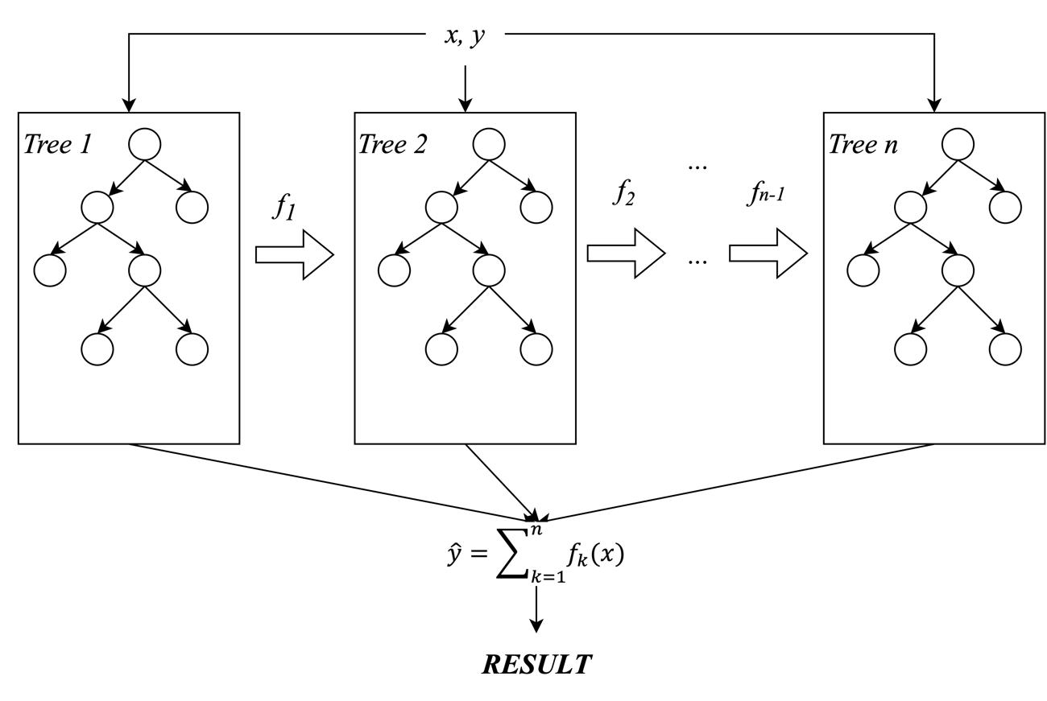
Рисунок 2.1. Архитектура модели XGBoost [94]

Как видно из рисунка 2.1, итоговое предсказание формируется как сумма выходов отдельных деревьев, что позволяет модели учитывать сложные нелинейные зависимости между признаками и повышать точность прогнозирования.
Параметры модели сверточной нейронной сети (CNN) были выбраны следующим образом. Архитектура включала сверточные слои, слои подвыборки (MaxPooling), слой выравнивания (Flatten) и полносвязные слои (Dense), что является стандартным подходом для обработки структурированных и многомерных данных. В качестве функции активации на сверточных и полносвязных слоях использовалась ReLU, что позволяет предотвратить проблему затухающих градиентов и повысить эффективность обучения, а на выходном слое применялась сигмоидальная функция, соответствующая задачам бинарной классификации.
В качестве оптимизатора был выбран алгоритм Adam, обеспечивающий адаптивную настройку скорости обучения на основе первых и вторых моментов градиентов. Для обучения модели использовалось десять эпох с применением валидационной выборки, что позволило контролировать процесс обучения, отслеживать переобучение и оценивать качество обобщения модели. Архитектура используемой модели сверточной нейронной сети представлена на рисунке 2.2.
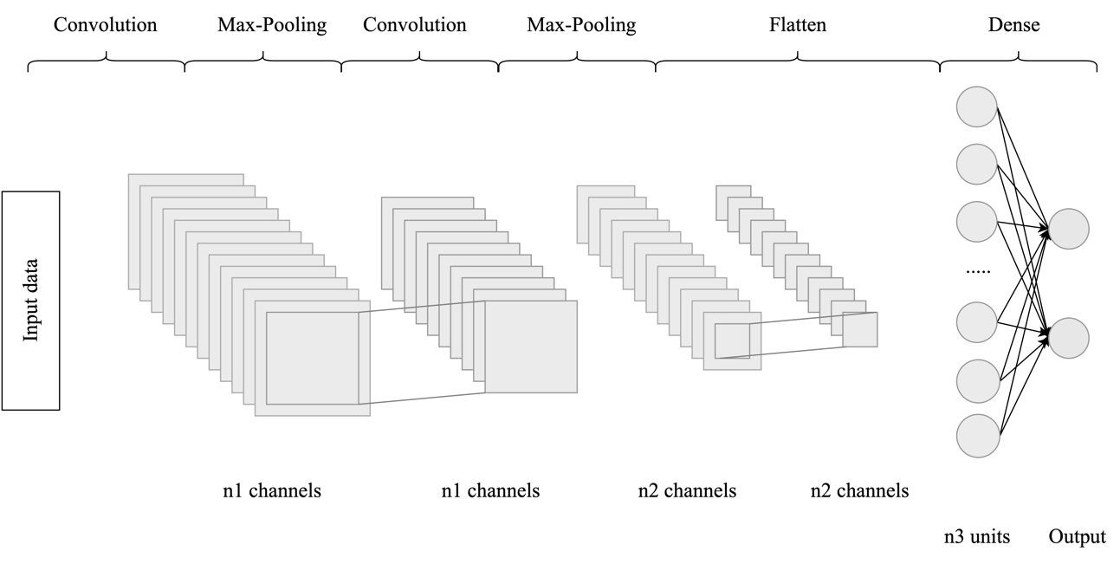
Рисунок 2.2 – Архитектура модели сверточной нейронной сети (CNN) [95]

Как показано на рисунке 2.2, модель последовательно извлекает признаки из входных данных с использованием сверточных слоев, после чего выполняется их агрегирование и передача в полносвязные слои для формирования итогового предсказания.
Эффективность используемых моделей оценивалась с применением метрик среднеквадратической ошибки (MSE) и коэффициента детерминации (R²), позволяющих оценить точность прогнозирования и степень соответствия модели исходным данным, а также информационных критериев Акаике (AIC) и Байеса (BIC), применяемых для сравнительного анализа качества моделей с учетом их сложности. Использование совокупности данных метрик обеспечивает комплексную оценку производительности моделей, позволяя выявить направления для дальнейшей оптимизации и выбора наиболее эффективных параметров.
В рамках исследования использовался набор данных, содержащий 10 000 записей, представленных шестью основными признаками. Данные включают биомаркеры и демографические характеристики пациентов, используемые для анализа факторов риска сердечно-сосудистых заболеваний. Первая переменная отражает пол пациента (1 — мужчины, 2 — женщины), вторая — возраст в годах. Уровень холестерина, представленный в третьей колонке, измеряется в ммоль/л и является одним из ключевых факторов риска. Четвертая переменная отражает уровень ферритина в крови (нг/мл), который выступает маркером воспалительных процессов и потенциально связан с развитием сердечно-сосудистых патологий. Пятая переменная — уровень аспартатаминотрансферазы (АСТ), измеряемый в Ед/л, характеризующий метаболические процессы и возможные повреждения тканей. Шестая переменная содержит уровень гомоцистеина (мкмоль/л), который рассматривается как значимый биомаркер риска сердечно-сосудистых заболеваний.
Используемый набор данных позволяет реализовать построение и валидацию моделей машинного обучения, направленных на прогнозирование риска развития сердечно-сосудистых заболеваний на основе совокупности биохимических и демографических показателей. Анализ указанных параметров обеспечивает возможность выявления пациентов с повышенным риском на ранних стадиях, что способствует повышению эффективности профилактических мероприятий и улучшению качества медицинской помощи.
Для построения предиктивных моделей особое значение имеет определение пороговых значений ключевых биомаркеров. В рамках исследования были использованы следующие пороговые уровни: ферритин выше 100 нг/мл, гомоцистеин выше 15 мкмоль/л, аспартатаминотрансфераза (АСТ) выше 50 Ед/л, холестерин выше 8 ммоль/л и глюкоза выше 7 ммоль/л. Указанные значения определены на основе клинических рекомендаций и литературных данных и соответствуют повышенному риску развития сердечно-сосудистых заболеваний.
Превышение данных порогов позволяет реализовать бинарную классификацию пациентов по уровню риска: значение «0» соответствует норме (низкий риск), а «1» — наличию повышенного риска. Такой подход упрощает интерпретацию результатов и повышает их практическую значимость в клинических условиях.
Бинаризация данных создает основу для применения различных методов анализа, включая статистические методы и алгоритмы машинного обучения, такие как логистическая регрессия, деревья решений и ансамблевые методы. Это позволяет не только повысить точность классификации, но и обеспечить интерпретируемость результатов за счет оценки вклада отдельных биомаркеров в формирование риска заболевания.
Адаптация пороговых значений на основе анализа клинических данных способствует повышению чувствительности моделей к ранним признакам патологий. Это особенно важно в рамках персонализированной медицины, где индивидуальные характеристики пациентов оказывают существенное влияние на уровень риска. Таким образом, использование пороговых значений биомаркеров является важным этапом в построении эффективных моделей прогнозирования и диагностирования сердечно-сосудистых заболеваний.
Корреляционный анализ (рисунок 2.3) является важным статистическим инструментом, позволяющим выявить степень и характер взаимосвязей между исследуемыми переменными. В контексте анализа факторов риска сердечно-сосудистых заболеваний особое внимание уделяется оценке взаимосвязей между биохимическими показателями и их совокупного влияния на формирование риска развития патологий.
В рамках проведенного анализа были рассмотрены такие переменные, как возраст, уровень холестерина, ферритина, аспартатаминотрансферазы (АСТ), гомоцистеина, а также целевая переменная, отражающая наличие или отсутствие риска сердечно-сосудистых заболеваний. Использование корреляционной матрицы позволяет не только определить силу линейной зависимости между признаками, но и выявить наиболее информативные показатели, оказывающие наибольшее влияние на прогнозируемый результат.
Анализ корреляционных связей позволяет выявить как прямые, так и обратные зависимости между переменными. При этом высокие значения коэффициентов корреляции между отдельными биомаркерами и целевой переменной свидетельствуют о значимости данных факторов при построении прогностических моделей. В частности, такие показатели, как уровень гомоцистеина и холестерина, как правило, демонстрируют положительную корреляцию с риском сердечно-сосудистых заболеваний, что подтверждается результатами современных исследований.
Кроме того, корреляционный анализ позволяет выявить возможную мультиколлинеарность между признаками, что является важным этапом при подготовке данных для обучения моделей машинного обучения. Учет данного фактора способствует повышению устойчивости моделей и предотвращению искажения результатов.
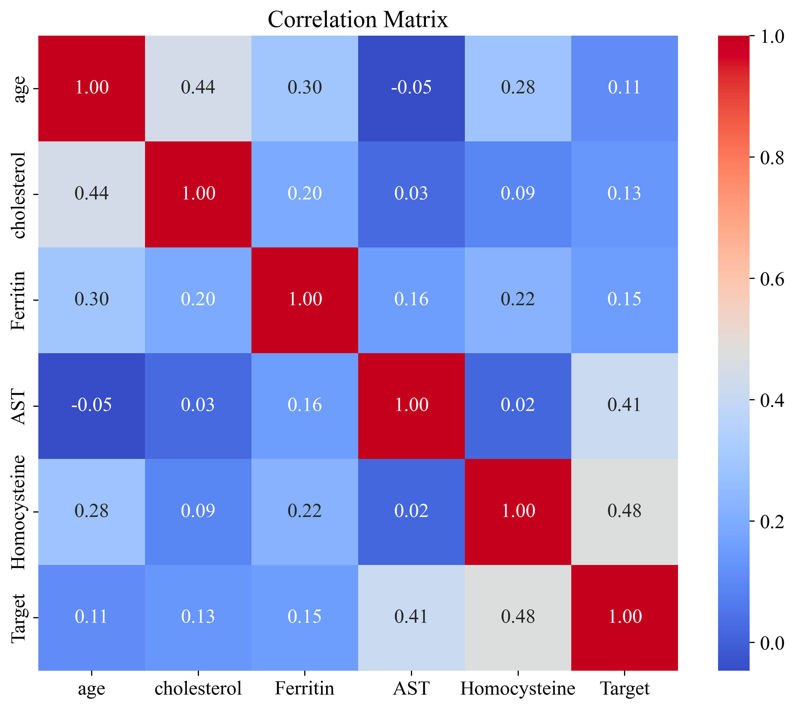
Рисунок 2.3 – Матрица корреляции признаков клинических данных [создано автором]
Как видно из рисунка 2.3, наибольшая степень взаимосвязи наблюдается между рядом биохимических показателей и целевой переменной, что подтверждает их значимость при выявлении факторов риска сердечно-сосудистых заболеваний.
Полученные результаты корреляционного анализа позволяют выделить наиболее значимые взаимосвязи между биомаркерами и риском сердечно-сосудистых заболеваний. Наиболее выраженная положительная корреляция наблюдается между уровнем гомоцистеина и целевой переменной (0,48), что указывает на существенное влияние данного показателя на вероятность развития сердечно-сосудистых патологий. Повышенный уровень гомоцистеина ассоциирован с повреждением эндотелия сосудов и развитием атеросклеротических процессов, что подтверждает его значимость в качестве информативного фактора риска.
Значимая положительная корреляция также выявлена между уровнем аспартатаминотрансферазы (АСТ) и целевой переменной (0,41). Повышенные значения данного фермента могут свидетельствовать о повреждении клеточных структур, в том числе сердечной мышцы, что делает его важным диагностическим индикатором при оценке риска сердечно-сосудистых заболеваний.
Умеренные корреляционные зависимости наблюдаются для ферритина (0,15) и холестерина (0,13) по отношению к целевой переменной. Несмотря на наличие связи, данные показатели не могут рассматриваться как самостоятельные предикторы, однако в совокупности с другими признаками они способны повысить точность прогностических моделей. В частности, уровень ферритина отражает воспалительные процессы в организме, а холестерин характеризует состояние липидного обмена, что в комплексе оказывает влияние на развитие сердечно-сосудистых патологий.
Корреляция между возрастом и целевой переменной (0,11) является относительно низкой, что может объясняться влиянием множества сопутствующих факторов, включая образ жизни, генетическую предрасположенность и состояние здоровья пациента. Кроме того, выявленные низкие и умеренные корреляции между биомаркерами (например, ферритин и АСТ — 0,16; ферритин и холестерин — 0,20) отражают сложность биологических процессов и взаимосвязей, лежащих в основе развития сердечно-сосудистых заболеваний.
Следует отметить, что выявленные корреляционные зависимости не отражают причинно-следственные связи, а лишь указывают на наличие статистической взаимосвязи между переменными. Для установления причинных механизмов необходимы дополнительные исследования, включая клинические и проспективные наблюдения.
Таким образом, проведенный корреляционный анализ позволил выделить ключевые информативные биомаркеры, такие как гомоцистеин и АСТ, обладающие наибольшей значимостью при оценке риска сердечно-сосудистых заболеваний, что подтверждает целесообразность их использования в моделях машинного обучения для задач ранней диагностики и прогнозирования.
В рамках данного подраздела проведён анализ клинических данных с целью выявления информативных факторов риска сердечно-сосудистых заболеваний. На основе корреляционного анализа и пороговой оценки биомаркеров установлено, что наибольшей значимостью обладают такие показатели, как уровень гомоцистеина и аспартатаминотрансферазы (АСТ), демонстрирующие наиболее выраженную связь с целевой переменной. Дополнительно выявлена роль холестерина и ферритина, которые, хотя и обладают умеренной корреляцией, в совокупности с другими признаками повышают точность оценки риска.
Проведённая бинаризация данных на основе клинически обоснованных пороговых значений позволила сформировать удобную для анализа и моделирования структуру данных, пригодную для применения методов машинного обучения. Полученные результаты подтверждают, что использование совокупности биохимических и демографических факторов обеспечивает более точную идентификацию пациентов с повышенным риском сердечно-сосудистых заболеваний.
Таким образом, в ходе исследования были определены ключевые информативные признаки, которые могут быть использованы в качестве входных параметров для построения предиктивных моделей. Это создаёт основу для дальнейшего сравнительного анализа алгоритмов машинного обучения и разработки более сложных моделей, направленных на повышение точности диагностики и прогнозирования сердечно-сосудистых заболеваний.

2.2. Сравнительный анализ моделей машинного обучения для диагностирования сердечно-сосудистых заболеваний на основе табличных медицинских данных
В целях повышения точности диагностики сердечно-сосудистых заболеваний и оценки эффективности различных подходов к анализу клинических данных в данном исследовании проведён сравнительный анализ моделей машинного обучения. На предыдущем этапе были выявлены информативные факторы риска, формирующие основу признакового пространства, что позволяет перейти к задаче построения и оценки предиктивных моделей.
В рамках исследования рассмотрены два различных подхода к построению моделей: ансамблевый алгоритм градиентного бустинга XGBoost и модель глубокого обучения на основе сверточной нейронной сети (CNN). Выбор данных методов обусловлен их широким применением в задачах анализа медицинских данных и способностью выявлять сложные нелинейные зависимости между признаками.
Использование XGBoost позволяет эффективно работать с табличными данными, учитывать взаимодействия между признаками и обеспечивать высокую устойчивость к переобучению за счёт регуляризации. В свою очередь, сверточные нейронные сети, несмотря на их традиционное применение в задачах обработки изображений, демонстрируют потенциал при работе со структурированными данными за счёт способности автоматически извлекать скрытые признаки и выявлять сложные паттерны.
В данном исследовании реализованы обе модели с целью их сравнительного анализа по ключевым метрикам качества, что позволяет определить наиболее эффективный подход для решения задачи диагностирования сердечно-сосудистых заболеваний.
Для проведения сравнительного анализа были реализованы два подхода к построению и обучению предиктивных моделей: на основе алгоритма XGBoost и с использованием сверточной нейронной сети (CNN) на платформе TensorFlow. Обе модели применялись для решения задач классификации и регрессии на основе клинических данных, импортированных из файлов Excel.
Для модели XGBoost были заданы следующие параметры: в качестве функции потерь использована 'reg:squarederror', обеспечивающая минимизацию квадратичной ошибки. Доля признаков, случайным образом отбираемых для каждого дерева (colsample_bytree), установлена на уровне 0.3, что способствует снижению переобучения. Скорость обучения (learning rate) составила 0.1, обеспечивая стабильный процесс обучения. Максимальная глубина деревьев (max_depth) ограничена пятью уровнями, а количество деревьев (n_estimators) установлено равным 100.
В процессе обучения использовались обучающая и валидационная выборки, что позволило отслеживать качество модели и контролировать переобучение с использованием метрики RMSE ( 2.4).
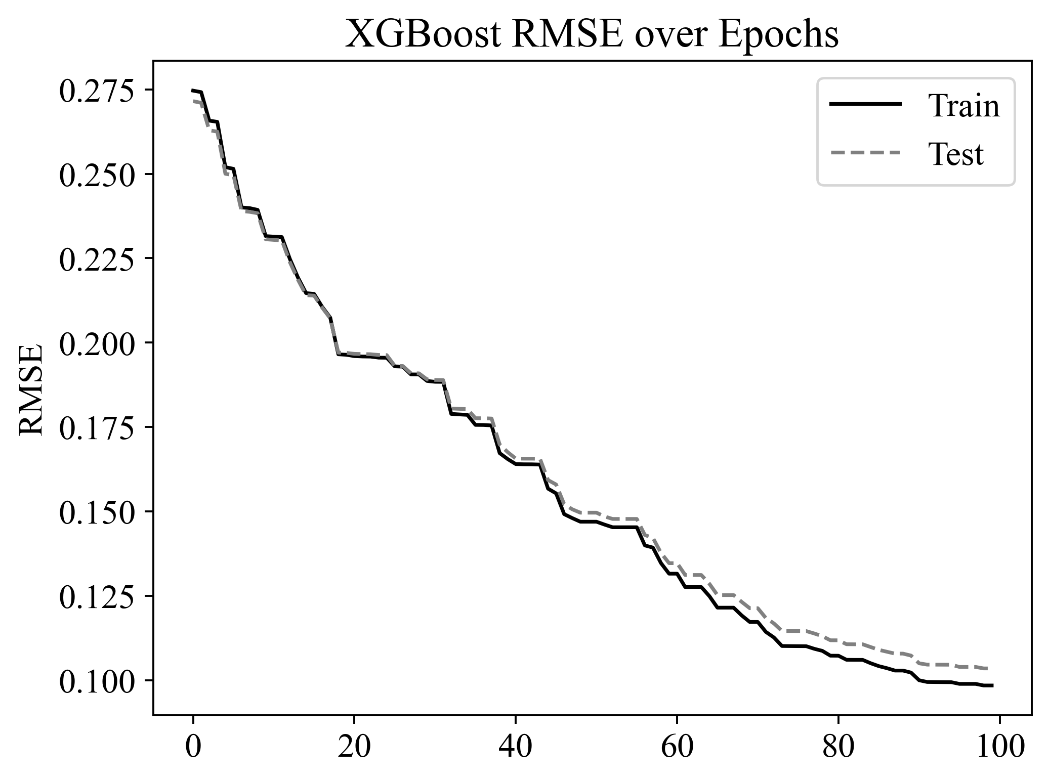
Рисунок 2.4 – Динамика изменения ошибки RMSE при обучении модели XGBoost [создано автором]

График кривых обучения демонстрирует постепенное и согласованное снижение значения RMSE как на обучающей, так и на тестовой выборках, что свидетельствует о хорошей обучаемости модели и её способности к обобщению. На начальных этапах наблюдается быстрое снижение ошибки, обусловленное адаптацией модели к структуре данных. В дальнейшем кривые стабилизируются и сближаются, что указывает на достижение оптимального баланса между смещением и дисперсией.
Анализ метрик качества подтверждает высокую эффективность модели XGBoost при решении задачи прогнозирования. Значение среднеквадратичной ошибки (MSE) составляет 0,0107, что свидетельствует о незначительных отклонениях прогнозируемых значений от фактических. Коэффициент детерминации (R²), равный 0,865, указывает на высокую степень объяснения вариации данных моделью. Средняя абсолютная ошибка (MAE) составляет 0,0474, что дополнительно подтверждает точность прогнозирования.
Информационные критерии Акаике (AIC = 2,7625) и Байеса (BIC = 36,347) позволяют оценить качество модели с учётом её сложности. Низкие значения данных показателей свидетельствуют о том, что модель достигает оптимального соотношения между точностью и количеством параметров.
Таким образом, результаты обучения модели XGBoost подтверждают её высокую прогностическую способность и эффективность при анализе клинических данных. Полученные показатели демонстрируют, что модель способна адекватно выявлять зависимости между биомаркерами и риском сердечно-сосудистых заболеваний, что делает её применимой в задачах медицинской диагностики и поддержки принятия решений.
На представленном рисунке 2.5 иллюстрируется динамика функции потерь (Loss) модели сверточной нейронной сети (CNN) в процессе обучения по эпохам для обучающей и валидационной выборок. Сплошная линия соответствует обучающей выборке, а пунктирная — валидационной.
Анализ графика показывает, что на начальных этапах обучения наблюдается существенное снижение значения функции потерь на обучающей выборке, что свидетельствует об эффективной адаптации модели к структуре данных. По мере увеличения числа эпох темп снижения замедляется, и значения функции потерь стабилизируются.
Для валидационной выборки характерно снижение ошибки с последующей стабилизацией, что указывает на способность модели к обобщению. Отсутствие значительного расхождения между кривыми обучающей и валидационной выборок свидетельствует об отсутствии выраженного переобучения и корректной настройке архитектуры модели.
Таким образом, анализ динамики функции потерь подтверждает, что сверточная нейронная сеть демонстрирует устойчивый процесс обучения и может быть использована для решения задач классификации в рамках диагностики сердечно-сосудистых заболеваний.
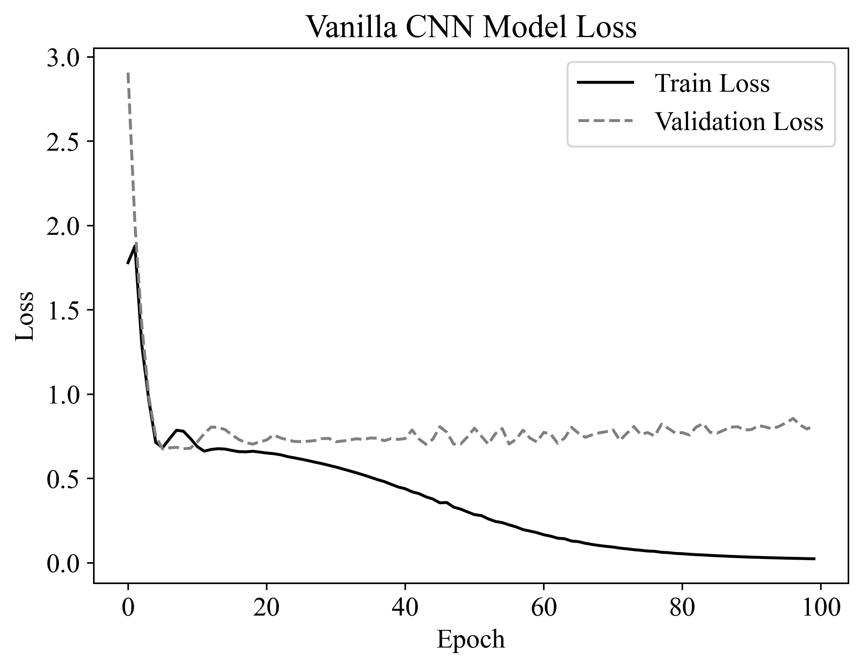
Рисунок 2.5 – Динамика изменения функции потерь (Loss) модели CNN в процессе обучения [создано автором]

Анализ кривых обучения показывает, что на начальных этапах наблюдается быстрое снижение функции потерь, что свидетельствует о способности модели извлекать признаки из данных и адаптироваться к задаче. Однако в дальнейшем динамика валидационной ошибки характеризуется нестабильностью и отсутствием устойчивого снижения, что указывает на начало процесса переобучения. При этом потери на обучающей выборке продолжают уменьшаться, в то время как на валидационной выборке они стабилизируются или незначительно возрастают, что свидетельствует о снижении обобщающей способности модели.
Оценка качества модели CNN по метрикам показывает её недостаточную эффективность. Значение среднеквадратической ошибки (MSE) составляет 0,45, что значительно превышает аналогичный показатель для модели XGBoost и указывает на существенные отклонения прогнозируемых значений от фактических. Коэффициент детерминации (R²) равен -0,875, что свидетельствует о крайне низком качестве модели и её неспособности адекватно описывать зависимости в данных. Отрицательное значение R² указывает на то, что модель демонстрирует результаты хуже, чем простая модель, основанная на среднем значении целевой переменной.
Дополнительная оценка с использованием информационных критериев Акаике (AIC = 1562,0) и Байеса (BIC = 2342,65) также подтверждает низкое качество модели. Высокие значения данных показателей свидетельствуют о несоответствии между сложностью модели и её способностью адекватно описывать данные, что может быть связано с переобучением или неоптимальной архитектурой нейронной сети.
Сравнительный анализ моделей показывает существенное преимущество алгоритма XGBoost. Для данной модели значение MSE составляет 0,0107, а коэффициент детерминации R² достигает 0,865, что свидетельствует о высокой точности и способности модели объяснять значительную долю вариации целевой переменной. Кроме того, низкие значения AIC и BIC указывают на оптимальное соотношение между сложностью модели и качеством её подгонки.
В отличие от этого, модель CNN демонстрирует значительно более низкие результаты по всем ключевым метрикам. Высокое значение ошибки, отрицательный коэффициент детерминации и нестабильность на валидационной выборке свидетельствуют о недостаточной обобщающей способности модели и необходимости её дополнительной настройки.
Таким образом, результаты сравнительного анализа показывают, что для задач диагностики сердечно-сосудистых заболеваний на основе табличных клинических данных алгоритмы градиентного бустинга, в частности XGBoost, являются более эффективными по сравнению с базовой архитектурой сверточной нейронной сети. Это обусловлено их способностью лучше учитывать структуру табличных данных и обеспечивать более устойчивые и точные прогнозы.
В рамках данного подраздела проведён сравнительный анализ моделей машинного обучения для диагностики сердечно-сосудистых заболеваний на основе табличных клинических данных. Полученные результаты показали, что выбор алгоритма оказывает существенное влияние на точность и устойчивость прогнозирования.
Модель eXtreme Gradient Boosting (XGBoost) продемонстрировала высокие показатели качества, включая низкое значение среднеквадратической ошибки и высокий коэффициент детерминации, что свидетельствует о её способности эффективно выявлять зависимости между биомаркерами и риском развития сердечно-сосудистых заболеваний. Данная модель показала устойчивость к переобучению и способность адекватно обобщать данные, что особенно важно при работе с медицинской информацией.
В свою очередь, модель сверточной нейронной сети (CNN), несмотря на потенциал в задачах извлечения сложных признаков, показала низкую эффективность при работе с табличными данными. Наблюдаемые признаки переобучения, высокие значения ошибки и отрицательный коэффициент детерминации указывают на несоответствие выбранной архитектуры специфике исследуемых данных.
Использование совокупности метрик оценки качества, включая MSE, R², AIC и BIC, позволило провести комплексный анализ моделей и выявить их сильные и слабые стороны. Результаты исследования подтверждают, что для задач анализа табличных клинических данных более целесообразным является применение ансамблевых методов, таких как XGBoost.
Таким образом, проведённое сравнение моделей обосновывает необходимость перехода к более сложным и устойчивым подходам, включая ансамблевые и гибридные модели, что определяет направление дальнейших исследований, представленных в следующем подразделе.

2.3. Формирование и трансформация признакового пространства для задач диагностики сердечно-сосудистых заболеваний

Лабораторные биохимические показатели являются одним из ключевых источников объективной информации в клинической медицине, обеспечивая поддержку диагностики, мониторинга течения заболеваний и оценки эффективности терапии. Среди ферментативных маркеров особое место занимает аспартатаминотрансфераза (AST), повышение которой ассоциируется с повреждением гепатоцитов, патологией мышечной ткани и рядом системных воспалительных и метаболических состояний. В практической интерпретации результатов AST центральным является сопоставление измеренного значения с верхней границей нормы (Upper Limit of Normal, ULN). Однако ULN не представляет собой универсальную константу: её значения определяются референсными интервалами конкретных лабораторных стандартов и зависят от демографических факторов, прежде всего пола, а также от используемых методик измерения. Следовательно, применение фиксированного порога для всех пациентов может приводить к систематической ошибке клинической интерпретации и некорректному формированию диагностических правил.
В контексте машинного обучения (ML) задача выявления отклонений лабораторных показателей естественным образом формулируется как бинарная классификация: «норма» против «превышения ULN». Критически важным этапом при этом является построение корректной целевой метки. Использование единого порога для формирования класса «патология» упрощает постановку задачи, но создает риск смещения разметки (label bias), поскольку фактически смешивает наблюдения с различными индивидуальными референсными условиями. Такой систематический дефект разметки способен ухудшать обобщающую способность моделей и снижать клиническую интерпретируемость полученных решений. Более корректным подходом является индивидуализация ULN на уровне наблюдения с учетом доступных демографических параметров и выбранной референсной политики, что обеспечивает медицинскую валидность постановки ML-задачи.
Дополнительной особенностью данной постановки является выраженный дисбаланс классов: доля наблюдений с превышением нормы, как правило, существенно ниже доли нормальных значений. В таких условиях традиционная метрика Accuracy может давать завышенную оценку качества из-за доминирования отрицательного класса, в то время как клинически значимой является способность модели обнаруживать редкие случаи отклонений (минимизация ложноотрицательных прогнозов). Поэтому для объективной оценки требуются метрики, устойчивые к дисбалансу: Balanced Accuracy, F1-score положительного класса, PR-AUC, а также ROC-AUC как порогонезависимая характеристика разделимости. Кроме того, корректная процедура выбора порога классификации должна выполняться на отдельной валидационной выборке, чтобы избежать оптимистичного смещения результатов и «подгонки» под тестовые данные.
Несмотря на активное развитие ML в биомедицинских задачах, в практических исследованиях нередко сохраняются методологические ограничения: использование упрощенных порогов нормы, недостаточно строгие схемы оценки, смешение этапов обучения и настройки порога, а также недостаточная сопоставимость моделей из-за различий в предобработке данных. В связи с этим актуальной является разработка воспроизводимого, методологически прозрачного пайплайна, который объединяет медицински обоснованное формирование метки на основе индивидуализированного ULN, устойчивую предобработку табличных данных и строгий протокол hold-out (Train/Validation/Test), а также позволяет провести сопоставимый сравнительный анализ широкого спектра моделей.
Настоящая работа посвящена бинарной классификации отклонений AST относительно индивидуализированной верхней границы нормы. В качестве референсной политики ULN для взрослой популяции используются значения, дифференцированные по полу (мужчины и женщины) с дополнительным консервативным правилом для наблюдений с отсутствующей или неопределенной информацией о поле. Для обеспечения честной и воспроизводимой оценки применяется строгая схема разделения данных на независимые подвыборки, где обучение выполняется исключительно на Train, оптимизация порога — на Validation, а финальная оценка — на Test. В рамках единого протокола сравниваются классические алгоритмы (линейные модели, ансамбли деревьев, градиентный бустинг, методы опорных векторов) и нейросетевые модели для табличных данных. Дополнительно исследуется легковесная гибридная модель на основе вероятностного стэкинга, сочетающая выходы нескольких базовых классификаторов, калибровку вероятностей и многоцелевую оптимизацию порога, что позволяет улучшить качество выявления положительного класса при сохранении общей устойчивости.
Цель исследования — продемонстрировать, что медицински корректная индивидуализация ULN на этапе формирования метки в сочетании со строгой процедурой оценки и использованием ансамблевых/гибридных подходов повышает клиническую полезность ML-моделей в задачах скрининга лабораторных отклонений. Полученные результаты позволяют сформулировать практические рекомендации по построению воспроизводимых моделей для выявления превышений референсных границ лабораторных показателей и могут быть обобщены на широкий класс биохимических маркеров, где нормальные диапазоны зависят от демографических и методологических факторов.

Аспартатаминотрансфераза (AST) относится к числу наиболее часто применяемых ферментативных биомаркеров в клинической биохимии и используется как компонент скрининга и мониторинга заболеваний печени, мышечной ткани и ряда системных состояний [95,96]. Несмотря на широкую распространённость, интерпретация AST требует учёта биологической вариабельности, преаналитических факторов и методологических различий измерения, что ограничивает переносимость «универсальных» диагностических порогов между популяциями и лабораториями [96,97].
Ключевым понятием лабораторной интерпретации является верхняя граница нормы (Upper Limit of Normal, ULN), формально связанная с референсным интервалом, получаемым при обследовании репрезентативной «референсной» группы [97,98]. Международные рекомендации подчёркивают, что референсные интервалы должны устанавливаться и верифицироваться с учётом аналитической системы, обследуемой популяции, пола и возраста, а также применяемых статистических процедур [98,99]. Практическим следствием является то, что ULN для одного и того же аналита может различаться между лабораториями и наборами реагентов, а также между демографическими группами, и потому использование фиксированного порога без стратификации способно приводить к систематическим ошибкам классификации [97–99].
В биомедицинской литературе неоднократно отмечалось, что стратификация по полу является принципиально важной для многих биохимических показателей, включая ферменты, поскольку гормональные, композиционные и метаболические различия могут смещать распределения измерений и, следовательно, референсные границы [96–98]. Рекомендации по построению референсных интервалов рассматривают пол и возраст как базовые ковариаты, требующие либо отдельных интервалов, либо корректного моделирования при наличии достаточного объёма данных [98,99]. На этом фоне постановка задач машинного обучения, основанных на бинарной метке «норма/выше нормы», методологически зависит от корректности и клинической обоснованности используемого ULN, поскольку любая ошибка разметки непосредственно ухудшает верхнюю границу достижимого качества модели и искажает сравнительные выводы [100,101].
Применение методов машинного обучения в лабораторной медицине активно развивается, в том числе в задачах выявления отклонений анализов, поддержки клинических решений и построения предиктивных моделей на табличных данных [100–102]. Обзоры по медицинскому ИИ подчёркивают необходимость строгих протоколов оценки, прозрачной предобработки и разделения данных на независимые выборки для минимизации переобучения и оптимистической смещённости метрик [101,102]. На практике для клинических табличных данных широко применяются как линейные модели (например, логистическая регрессия), так и нелинейные ансамбли деревьев и методы градиентного бустинга, демонстрирующие высокую эффективность на гетерогенных признаках и устойчивость к пропускам при корректной импутации [103–106].
Сравнительные исследования алгоритмов для табличных данных показывают, что ансамбли деревьев (Random Forest, Extra-Trees) и градиентный бустинг часто обеспечивают сильные базовые результаты за счёт способности моделировать нелинейности и взаимодействия признаков [103–105]. Развитие высокопроизводительных реализаций бустинга, таких как XGBoost, LightGBM и CatBoost, усилило интерес к их применению в биомедицинских задачах благодаря масштабируемости, регуляризации и практическим преимуществам работы с разнородными данными [106–108]. Вместе с тем подчёркивается, что на клинических выборках с дисбалансом классов стандартные настройки и метрики могут давать вводящие в заблуждение оценки, если не учитывать различную стоимость ошибок и редкость положительного класса [109–111].
Дисбаланс классов является типичной характеристикой задач скрининга отклонений лабораторных показателей: «патологические» случаи встречаются существенно реже «нормальных» [109,110]. В таких условиях точность (Accuracy) может оставаться высокой даже у тривиальных классификаторов, а более информативными становятся метрики, устойчивые к дисбалансу: сбалансированная точность (Balanced Accuracy), F1-score для положительного класса, а также порогонезависимые ROC-AUC и PR-AUC [111–113]. При этом PR-кривая и средняя точность (Average Precision) зачастую лучше отражают качество ранжирования при редком положительном классе, чем ROC-AUC, поскольку напрямую зависят от точности предсказаний среди «подозрительных» наблюдений [112,113]. Поэтому современная методология оценки в задачах редких событий рекомендует ориентироваться на PR-AUC и метрики, акцентирующие полноту (Recall) и компромисс Precision–Recall [112–114].

Аспартатаминотрансфераза (AST) относится к числу базовых биохимических маркеров, применяемых для первичной оценки гепатоцеллюлярного повреждения и ряда внегепатических состояний. С практической точки зрения клинически значимым является не абсолютное значение AST само по себе, а факт превышения верхней границы нормы (ULN), определяемой референсными интервалами и зависящей, в частности, от пола пациента. Это задаёт естественную бинарную постановку задачи: норма (AST ≤ ULN_i) и превышение нормы (AST > ULN_i), где ULN_i индивидуализируется по демографическим характеристикам и принятой лабораторной политике. Моделирование выполнено в парадигме табличного машинного обучения, ориентированного на задачи клинического скрининга при выраженном дисбалансе классов. В рамках единого воспроизводимого протокола оценивались как классические алгоритмы, так и ансамблевые и гибридные подходы, способные агрегировать разнородные источники статистического сигнала в данных.
Для исследования использован общедоступный гармонизированный датасет NHANES 1988–2018 (National Health and Nutrition Examination Survey), объединяющий популяционные данные США о состоянии здоровья и питании в многолетнем разрезе . Данный ресурс содержит стандартизированные демографические параметры, антропометрию и широкий спектр лабораторных измерений, что обеспечивает репрезентативность и достаточную вариативность признаков для обучения моделей. Гармонизация и унификация переменных между волнами наблюдения повышают сопоставимость показателей и уменьшают риск систематических артефактов при построении прогностических алгоритмов. Дизайн исследования соответствует строгой схеме hold-out, предполагающей разбиение на непересекающиеся подвыборки Train, Validation и Test и раздельное использование этих выборок для обучения, настройки порога и финальной оценки, при этом тестовая выборка не используется для выбора порогов или калибровки моделей.
Единицей наблюдения является уникальный идентификатор участника обследования SEQN. Размер аналитической когорты составил 49 950 уникальных участников, при этом в исследование включались только взрослые участники (возраст ≥ 18 лет), что позволяет применять взрослые референсные значения ULN без смешения с педиатрическими шкалами. Ключевым условием включения в анализ было наличие валидного измерения AST как целевого биохимического показателя. Невозможные и нефизиологичные значения, например AST ≤ 0, трактовались как некорректные и исключались из формирования метки и обучения моделей.
Отбор признаков проводился в соответствии с прикладной целью построения доступной и практически применимой модели, основанной на рутинных и относительно недорогих демографических, антропометрических и биохимических показателях, доступных в рамках стандартных обследований без использования специализированных инструментальных методов. В результате сформирован набор из 38 переменных после фильтрации и контроля информативности, включающий 37 непрерывных или квазинепрерывных показателей и один категориальный признак пола (RIAGENDR), который также используется для индивидуализации порога ULN. Целевая переменная представлена значением AST в единицах U/L (LBXSASSI), на основе которого формируется бинарная метка превышения индивидуализированного ULN.
В качестве предикторов использованы несколько групп признаков. Демографические и антропометрические характеристики включают возраст (RIDAGEYR), индекс массы тела (BMXBMI), рост (BMXHT) и массу тела (BMXWT). Метаболические и липидные показатели представлены общим холестерином (LBXTC), триглицеридами (LBXTR), липопротеинами высокой плотности (LBDHDD), липопротеинами низкой плотности (LBDLDL), глюкозой (LBXGLU) и инсулином (LBXIN). Воспалительные и гематологические маркеры включают CRP/hs-CRP (LBXCRP/LBXHSCRP), лейкоциты (LBXWBCSI), тромбоциты (LBXPLTSI), нейтрофилы (LBDNENO) и лимфоциты (LBDLYMNO). Показатели функции почек и сопутствующие биохимические параметры представлены креатинином (LBXSCR), мочевиной (LBXSBU), мочевой кислотой (LBXSUA) и расчётной скоростью клубочковой фильтрации (VNEGFR). Дополнительно используются железо-ассоциированные показатели, включая ферритин (LBXFER/LBDFERSI) и сывороточное железо (LBDIRNSI).
Существенным элементом модели является расширение признакового пространства за счёт производных индексов, отражающих комплексные физиологические процессы. К ним относятся индекс инсулинорезистентности HOMA-IR, нейтрофильно-лимфоцитарное соотношение (NLR), тромбоцитарно-лимфоцитарное соотношение (PLR), системный иммуновоспалительный индекс (SII), соотношение триглицеридов к HDL (TG/HDL) и индекс TyG. Эти признаки позволяют агрегировать информацию о воспалении, метаболическом статусе и инсулинорезистентности, усиливая информативность исходных лабораторных данных и повышая способность моделей выявлять скрытые закономерности.
Структура распределения пола в когорте представлена двумя сбалансированными группами с долями около 48% и 52%, что обеспечивает достаточную представленность обоих полов для корректной индивидуализации порога ULN и устойчивой стратификации при разбиении выборки.
В рамках исследования проведён сравнительный анализ различных классов моделей машинного обучения. В качестве базового ориентира использован DummyClassifier, реализующий наивную стратегию и позволяющий корректно интерпретировать прирост качества моделей. Линейный подход представлен логистической регрессией с балансировкой классов, обладающей высокой интерпретируемостью и устойчивостью. Ансамблевые методы на основе деревьев решений включают Random Forest и Extra Trees, способные эффективно моделировать нелинейные зависимости и взаимодействия признаков без строгих требований к масштабированию данных. Методы градиентного бустинга представлены HistGradientBoosting, а также при наличии соответствующих библиотек — XGBoost, LightGBM и CatBoost, которые демонстрируют высокую эффективность на табличных медицинских данных за счёт последовательного обучения слабых моделей.
Дополнительно рассмотрены методы на основе разделяющих поверхностей, включая SVM с радиально-базисным ядром, требующий предварительной стандартизации признаков. Нейросетевые подходы реализованы в виде многослойного перцептрона (MLP) и его расширенной конфигурации, использующей раннюю остановку и внутреннюю валидацию для повышения устойчивости обучения. Особое внимание уделено гибридной модели HybridNovel, представляющей собой вероятностный ансамбль на основе стэкинга базовых моделей с последующим мета-обучением и калибровкой вероятностей. Данный подход направлен на повышение чувствительности к редкому положительному классу и снижение вероятности пропуска случаев превышения AST относительно индивидуализированного ULN.
Реализация протокола моделирования включает строгие процедуры разбиения данных, предобработки, формирования целевой метки и оценки качества моделей, направленные на обеспечение воспроизводимости результатов и исключение утечек информации. В частности, тестовая выборка полностью изолирована от этапов обучения и настройки, что обеспечивает объективную оценку обобщающей способности разработанных моделей.

Таблица 5 - Описательная статистика анализируемых переменных когорты NHANES (после фильтров)

Переменная | N | Среднее | SD | Медиана | Q25 | Q75 | IQR | Min | Max
ALQ130 | 23834 | 2.758 | 2.737 | 2.000 | 1.000 | 3.000 | 2.000 | 1.000 | 83.000
BMXBMI | 49240 | 28.448 | 6.748 | 27.390 | 23.780 | 31.840 | 8.060 | 13.180 | 86.200
BMXHT | 49377 | 166.95 | 10.133 | 166.60 | 159.50 | 174.20 | 14.700 | 127.00 | 204.500
BMXWT | 49216 | 79.537 | 21.061 | 76.550 | 64.800 | 90.700 | 25.900 | 27.750 | 371.000
LBDFERSI | 23413 | 112.15 | 142.49 | 67.000 | 31.000 | 142.00 | 111.00 | 1.040 | 3234.000
LBDHDD | 49535 | 52.549 | 15.770 | 50.000 | 41.000 | 61.000 | 20.000 | 6.000 | 226.000
LBDIRNSI | 20445 | 15.385 | 6.706 | 14.510 | 10.740 | 19.000 | 8.260 | 0.540 | 86.100
LBDLDL | 22541 | 114.90 | 36.416 | 112.00 | 89.000 | 137.00 | 48.000 | 14.000 | 629.000
LBDLYMNO | 49707 | 2.182 | 1.002 | 2.100 | 1.700 | 2.600 | 0.900 | 0.200 | 49.000
LBDNENO | 42630 | 4.268 | 1.724 | 4.000 | 3.100 | 5.100 | 2.000 | 0.100 | 35.200
LBDPCT | 20331 | 25.126 | 11.544 | 23.700 | 17.100 | 31.300 | 14.200 | 0.500 | 99.600
LBDSTBSI | 49837 | 11.047 | 5.017 | 10.260 | 7.695 | 13.680 | 5.985 | 0.000 | 39.330
LBXCRP | 28834 | 0.443 | 0.855 | 0.210 | 0.100 | 0.450 | 0.350 | 0.010 | 29.600
LBXFER | 23413 | 112.15 | 142.49 | 67.000 | 31.000 | 142.00 | 111.00 | 1.040 | 3234.000
LBXGH | 49605 | 5.656 | 1.058 | 5.400 | 5.100 | 5.800 | 0.700 | 2.000 | 18.800
LBXGLU | 26330 | 108.86 | 39.368 | 98.200 | 91.000 | 110.77 | 19.775 | 21.000 | 686.200
LBXHGB | 49796 | 14.057 | 1.547 | 14.100 | 13.100 | 15.100 | 2.000 | 5.650 | 19.900
LBXHSCRP | 10357 | 4.181 | 8.166 | 1.900 | 0.800 | 4.500 | 3.700 | 0.080 | 188.500
LBXIN | 26765 | 14.661 | 16.656 | 10.010 | 6.380 | 16.680 | 10.300 | 0.140 | 293.580
LBXPLTSI | 49804 | 253.99 | 67.749 | 246.87 | 208.00 | 292.00 | 84.000 | 8.000 | 1000.000
LBXSBU | 44313 | 14.259 | 6.030 | 13.000 | 11.000 | 17.000 | 6.000 | 1.000 | 104.000
LBXSCK | 20756 | 160.67 | 235.77 | 112.00 | 75.000 | 178.00 | 103.00 | 6.000 | 12795.00
LBXSCR | 49946 | 0.913 | 0.432 | 0.880 | 0.710 | 1.020 | 0.310 | 0.160 | 17.800
LBXSLDSI | 49455 | 138.59 | 35.185 | 133.00 | 116.00 | 155.00 | 39.000 | 4.000 | 1274.000
LBXSUA | 49194 | 5.363 | 1.449 | 5.200 | 4.300 | 6.200 | 1.900 | 0.200 | 18.000
LBXTC | 49896 | 193.82 | 42.860 | 190.00 | 164.00 | 220.00 | 56.000 | 59.000 | 813.000
LBXTR | 27114 | 131.54 | 104.98 | 106.00 | 72.000 | 158.00 | 86.000 | 10.000 | 2740.000
LBXWBCSI | 48839 | 7.250 | 2.483 | 6.900 | 5.700 | 8.400 | 2.700 | 1.400 | 117.200
RIDAGEYR | 49950 | 47.414 | 19.242 | 46.000 | 31.000 | 63.000 | 32.000 | 18.000 | 90.000
VNEGFR | 49929 | 91.165 | 24.885 | 92.158 | 74.668 | 108.99 | 34.322 | 1.854 | 187.370
homa_ir | 26060 | 4.388 | 7.094 | 2.514 | 1.517 | 4.546 | 3.029 | 0.026 | 185.292
nlr | 42623 | 2.178 | 1.201 | 1.941 | 1.447 | 2.600 | 1.153 | 0.009 | 30.667
plr | 49691 | 127.84 | 50.903 | 119.20 | 94.500 | 150.45 | 55.955 | 2.424 | 920.000
sii | 42610 | 546.37 | 352.06 | 470.82 | 334.71 | 664.10 | 329.39 | 1.529 | 11700.00
tg_hdl_ratio | 26896 | 2.982 | 3.548 | 2.075 | 1.255 | 3.500 | 2.245 | 0.128 | 90.667
tyg_index | 25707 | 8.654 | 0.706 | 8.599 | 8.161 | 9.070 | 0.910 | 5.647 | 12.723
LBXSASSI (AST) | 49950 | 24.482 | 12.209 | 22.000 | 18.000 | 27.000 | 9.000 | 6.000 | 200.000

Примечание. Q25 и Q75 — 25-й и 75-й процентили соответственно; IQR = Q75 − Q25; N — число непустых наблюдений по переменной. Показатели представлены после применённых фильтров когорты (возраст ≥ 18 лет) и предварительной очистки данных. В Таблице 5 приведена описательная статистика ключевых предикторов и целевой биохимической переменной AST, использованных для построения моделей бинарной классификации превышения индивидуализированной верхней границы нормы. Объём непустых наблюдений (N) варьирует между переменными, что отражает неоднородность покрытия обследований и лабораторных измерений в гармонизированном датасете NHANES; данный факт методологически значим, поскольку требует устойчивых процедур обработки пропусков на этапе препроцессинга.
Распределения ряда показателей характеризуются выраженной асимметрией и наличием экстремальных значений, что видно по существенному разрыву между медианой и средним, а также по высоким максимумам: например, ферритин (LBDFERSI/LBXFER), креатинкиназа (LBXSCK), триглицериды (LBXTR), а также интегральные воспалительные индексы (sii) демонстрируют широкий диапазон значений. Такие свойства данных типичны для популяционных биомаркеров и требуют применения робастной импутации (например, медианной) и моделей, устойчивых к выбросам, особенно в условиях дисбаланса классов.
Целевая переменная AST (LBXSASSI) в Таблице 5 имеет медиану 22 U/L и межквартильный размах 9 U/L, при этом наблюдаются высокие значения до 200 U/L, что подтверждает наличие клинически значимых повышений. Демографическая структура когорты представлена взрослым населением (RIDAGEYR: 18–90 лет, медиана 46 лет), что согласуется с применением взрослых референсных ULN-порогов в формировании метки. В совокупности характеристики, представленные в Таблице 1, обосновывают выбор стратифицированного разбиения, робастного препроцессинга и метрик, чувствительных к редкому положительному классу.

Таблица 6 - Распределение категориальной переменной пола (RIAGENDR) в аналитической когорте

Переменная | Уровень (код) | n | Доля, % | N (непустые)
RIAGENDR | 2 | 25 974 | 52.0 | 49 950
RIAGENDR | 1 | 23 976 | 48.0 | 49 950

Примечание. RIAGENDR — кодированная переменная пола в NHANES; в настоящем исследовании использовалась для стратифицированного разбиения и для расчёта индивидуализированного порога ULN(AST) (мужчины/женщины).
Как показано в Таблице 6, переменная RIAGENDR полностью наблюдается в когорте (N=49 950), что исключает необходимость импутации для данного признака и повышает надёжность процедур, зависящих от пола. Распределение уровней близко к сбалансированному: 52.0% для уровня 2 (n=25 974) и 48.0% для уровня 1 (n=23 976). Такая структура важна методологически, поскольку пол используется не только как потенциальный предиктор, но и как клинически значимый фактор при формировании целевой метки через индивидуализированную верхнюю границу нормы AST. Кроме того, наличие сопоставимых долей категорий поддерживает корректность стратифицированного разбиения Train/Validation/Test по полу и целевой метке, снижая риск смещения оценок качества моделей.
Материалы и методы: формализация задачи и подготовка данных до этапа обучения моделей. Загрузка и базовая структура данных
Пусть исходный набор данных представлен таблицей наблюдений
$$D=\{(x_{i},a_{i})\}_{i=1}^{N},$$
где $N$— число участников (уникальные SEQN), $x_{i}∈R^{p}×C$— вектор признаков (числовые и категориальные переменные), $a_{i}∈R$— измерение AST (U/L). В практической реализации данные загружаются в структуру pandas.DataFrame и далее рассматриваются как матрица признаков и целевая переменная.
На этапе загрузки фиксируются:
- идентификатор целевой переменной AST (например, LBXSASSI);
- список предикторов (или правило их автоматического вывода при отсутствии явного списка);
- значения случайного зерна $s$для воспроизводимости всех стохастических процедур.
Для обеспечения корректности дальнейшей статистической обработки вводится оператор приведения значений к числовому формату:
$$\tilde{x}=NumParse(x),$$где $NumParse(⋅)$устраняет типовые артефакты представления (строковые числа, запятые вместо точек, пробелы, текстовые маркеры пропусков).
После приведения выполняются следующие операции:
- Замена бесконечностей на пропуски:
$$x∈\{±∞\}⇒x:=NaN.$$
- Физиологическая валидность AST: значения, не соответствующие смыслу измерения, исключаются из построения метки:
$$a_{i}≤0⇒a_{i}:=NaN.$$
Далее из анализа удаляются наблюдения с отсутствующим AST:
$$D:=\{(x_{i},a_{i}) : a_{i}\text{ определён}\}.$$
- Устранение дублирующих столбцов (при наличии повторов после объединений/мерджей): сохраняется первая версия признака, остальные удаляются, чтобы избежать неоднозначности отображения $x_{i}$.
Пусть множество предикторов $F$разбивается на:
- числовые признаки $F_{num}$,
- категориальные признаки $F_{cat}$.
Критерий отнесения:
- если признак имеет строковый тип, предпринимается попытка числового парсинга; если доля успешно распознанных значений превышает заданный порог (например, 80%), признак трактуется как числовой, иначе — категориальный;
- переменная пола (RIAGENDR) принудительно включается в категориальные, так как используется и для ULN-политики.
Таким образом формируется матрица признаков:
$$X=[x_{ij}]∈R^{n×p},n≤N.$$Ключевым шагом является определение верхней границы нормы, зависящей от пола пациента.
Пусть $s_{i}$— код пола (например, $s_{i}∈\{\text{M},\text{F}\}$или $\left\{1 , 2\right\}$). Задаётся функция нормализации пола:
$${\hat{s}}_{i}=g(s_{i})∈\{\text{M},\text{F},∅\},$$
где $∅$соответствует отсутствию/неопределённости пола.
Затем определяется индивидуальная ULN:
$${ULN}_{i}=\left\{\begin{matrix}48, & {\hat{s}}_{i}=\text{M}, \\ 43, & {\hat{s}}_{i}=\text{F}, \\ 45, & {\hat{s}}_{i}=∅.\end{matrix}\right.$$В исследовании используется взрослая ULN-политика (возраст $≥18$задан на уровне формирования когорты), что исключает смешение с педиатрическими референсами.
Исходное значение AST $a_{i}$переводится в бинарную метку:
$$y_{i}=I(a_{i}>{ULN}_{i}),$$
где $I(⋅)$— индикатор истинности, $y_{i}∈\{0,1\}$.
Интерпретация классов:
- $y_{i}=0$: AST в пределах индивидуальной нормы,
- $y_{i}=1$: AST выше индивидуализированной нормы.
Далее оценивается распространённость положительного класса:
$$π=\frac{1}{n}\sum_{i=1}^{n}{y_{i}},$$
что важно для корректного выбора метрик и стратегии балансировки.
Для подготовки матрицы $X$к обучению определяются два варианта препроцессинга, соответствующие разным семействам моделей:
Импутация по медиане:
$$x_{ij}:=\left\{\begin{matrix}x_{ij}, & x_{ij}≠NaN, \\ median(x_{⋅j}), & x_{ij}=NaN.\end{matrix}\right.$$
Для моделей, чувствительных к масштабу (линейные, SVM, MLP), применяется стандартизация:
$$x_{ij}^{'}=\frac{x_{ij}-μ_{j}}{σ_{j}},$$
где $μ_{j}$и $σ_{j}$— среднее и стандартное отклонение признака $j$, вычисленные только на обучающей выборке.
Импутация модой и one-hot кодирование:
$$OHE(c)→\{0,1\}^{k},$$
с устойчивой обработкой новых категорий (режим handle_unknown="ignore"), что критично для честной оценки на валидации/тесте.
Итоговое преобразование задаётся как функция:
$$Φ(X)→Z,$$
где $Z$— числовая матрица признаков после импутации и кодирования.
Для исключения утечек информации и обеспечения честной оценки применяется трёхчастное hold-out разбиение:
$$D→D_{train}∪D_{val}∪D_{test},$$
с долями приблизительно 60% / 20% / 20%.
Разбиение проводится со стратификацией по целевой метке $y$и (при наличии) по полу $s$. Формально вводится стратификационный признак:
$$z_{i}=(s_{i},y_{i}),$$
и разбиение выполняется так, чтобы эмпирические распределения $z_{i}$были максимально близки во всех подвыборках. Это снижает риск смещения по полу при одновременном дисбалансе по классу.
Критически важно, что:
- параметры препроцессинга (медианы, $μ,σ$, словарь OHE) оцениваются только на $D_{train}$;
- выбор порога классификации и любые процедуры настройки выполняются только на $D_{val}$;
- $D_{test}$резервируется для единственной финальной оценки.
При выраженном дисбалансе классов вводятся веса объектов для обучающей выборки:
$$w_{i}=\left\{\begin{matrix}\frac{n}{2n_{0}}, & y_{i}=0, \\ \frac{n}{2n_{1}}, & y_{i}=1,\end{matrix}\right.$$
где $n_{0}$и $n_{1}$— численности классов в $D_{train}$. Такая схема эквивалентна выравниванию вклада классов в целевую функцию многих алгоритмов, но не изменяет данные и не нарушает протокол hold-out.
На Рисунке 2.6 представлена тепловая карта парных корреляций между уровнем аспартатаминотрансферазы (AST; переменная LBXSASSI) и набором клинико-биохимических признаков, рассчитанных двумя комплементарными статистическими мерами: коэффициентом линейной корреляции Пирсона (r) и ранговым коэффициентом Спирмена (ρ). Формат визуализации позволяет одновременно оценить (i) направление ассоциации (положительное/отрицательное), (ii) её величину по шкале от −1 до +1 и (iii) устойчивость связи к выбросам и нелинейности (через сопоставление r и ρ для одного и того же признака). Числовые значения внутри ячеек обеспечивают воспроизводимую интерпретацию без необходимости считывания по цветовой шкале.
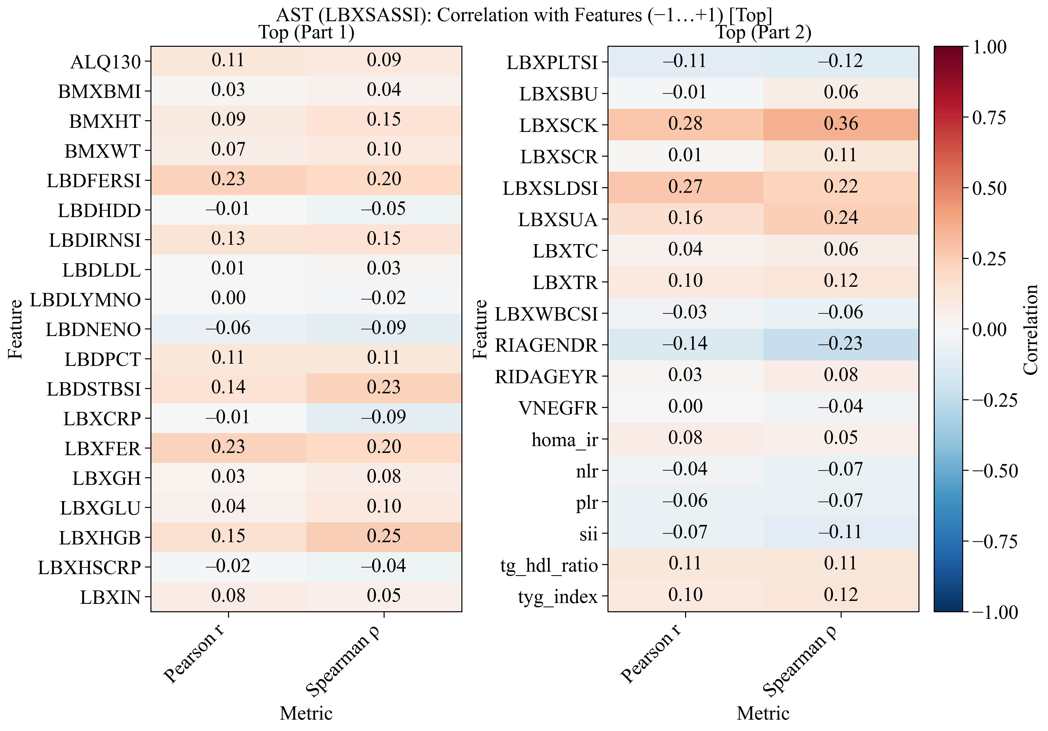

Рисунок 2.6. Корреляционная структура AST (LBXSASSI) с клинико-биохимическими признаками: сравнение коэффициентов Пирсона (r) и Спирмена (ρ) [создано автором]

В целом, профиль корреляций характеризуется умеренными и слабыми по величине связями (в большинстве случаев |r| и |ρ| < 0.25), что типично для популяционных данных и отражает многофакторную природу вариабельности AST, где вклад отдельных маркеров ограничен и проявляется в сочетании с другими факторами. Наиболее выраженная положительная ассоциация наблюдается для LBXSCK (креатинкиназа): r≈0.28 и ρ≈0.36. Превышение ранговой корреляции над линейной (ρ > r) указывает на вероятную монотонную, но не строго линейную зависимость, а также на потенциальную роль выбросов/асимметрии распределений (что характерно для ферментативных показателей). Аналогичный, хотя и менее выраженный, эффект виден у ряда метаболических и ферментативных признаков, где ρ превосходит r (например, LBXHGB: r≈0.15, ρ≈0.25), что согласуется с возможной нелинейной шкалой прироста AST при изменении соответствующих физиологических параметров.
Среди положительных коррелятов также выделяются показатели железного обмена и связанные лабораторные маркеры (LBXFER / LBDFERSI: r≈0.23, ρ≈0.20), а также ряд биохимических индикаторов обмена липидов и углеводов (например, LBXTR, LBXGLU, производные индексы tyg_index, tg_hdl_ratio), демонстрирующие преимущественно малые положительные корреляции (обычно порядка 0.10–0.15). Такая картина интерпретируется как наличие слабой тенденции к росту AST при неблагоприятных метаболических сдвигах, однако сами по себе эти связи недостаточны для индивидуального прогноза, что оправдывает использование многофакторных моделей.
Отрицательные ассоциации на рисунке также информативны. Наиболее заметная отрицательная связь показана для RIAGENDR (r≈−0.14, ρ≈−0.23). С учётом типичного кодирования в NHANES (1 — мужчины, 2 — женщины) отрицательный знак означает, что более низкое числовое значение (мужской пол) связано с более высокими значениями AST, что согласуется с различиями референсных диапазонов и клиническими наблюдениями и дополнительно мотивирует индивидуализацию порога ULN по полу в вашем протоколе. Умеренно отрицательные корреляции наблюдаются для LBXPLTSI (тромбоциты: r≈−0.11, ρ≈−0.12) и некоторых воспалительных/гематологических индексов (например, sii, plr, nlr — слабые отрицательные значения). Это может отражать сложные системные взаимосвязи (воспаление, гемостаз, сопутствующие состояния), но требует осторожной интерпретации и проверки в многомерных моделях.
Ключевой методологический вывод из Рисунка 2.6 состоит в том, что ни один одиночный признак не демонстрирует сильной корреляции с AST, а различия между r и ρ для ряда переменных указывают на нелинейность и неоднородность распределений. Это напрямую поддерживает выбранную стратегию последующего моделирования: использование ансамблей и гибридных подходов, способных учитывать нелинейные взаимодействия, а также устойчивых процедур предобработки и валидации. При этом важно подчеркнуть, что корреляции являются описательной мерой и не устанавливают причинно-следственных связей; их роль в рамках исследования — обосновать сложность задачи и показать, почему для корректного выявления превышения индивидуализированного ULN необходимы многофакторные модели и строгий протокол оценки.
На Рисунке 2.7 представлена тепловая карта взаимной информации (Mutual Information, MI) между уровнем AST (LBXSASSI) и отдельными клинико-биохимическими признаками. Показатель MI количественно характеризует, насколько знание значения признака уменьшает неопределённость относительно AST, и, в отличие от корреляции, не ограничивается линейными зависимостями и сохраняет чувствительность к монотонным и немонотонным, а также к иным нелинейным структурам. Визуализация выполнена в шкале 0–1 (нормированная MI), где 0 соответствует отсутствию выявляемой информационной связи, а 1 — максимальному значению в рассматриваемом наборе (в данном графике это фактически «лидер» ранжирования и опорная точка для сопоставления остальных признаков).
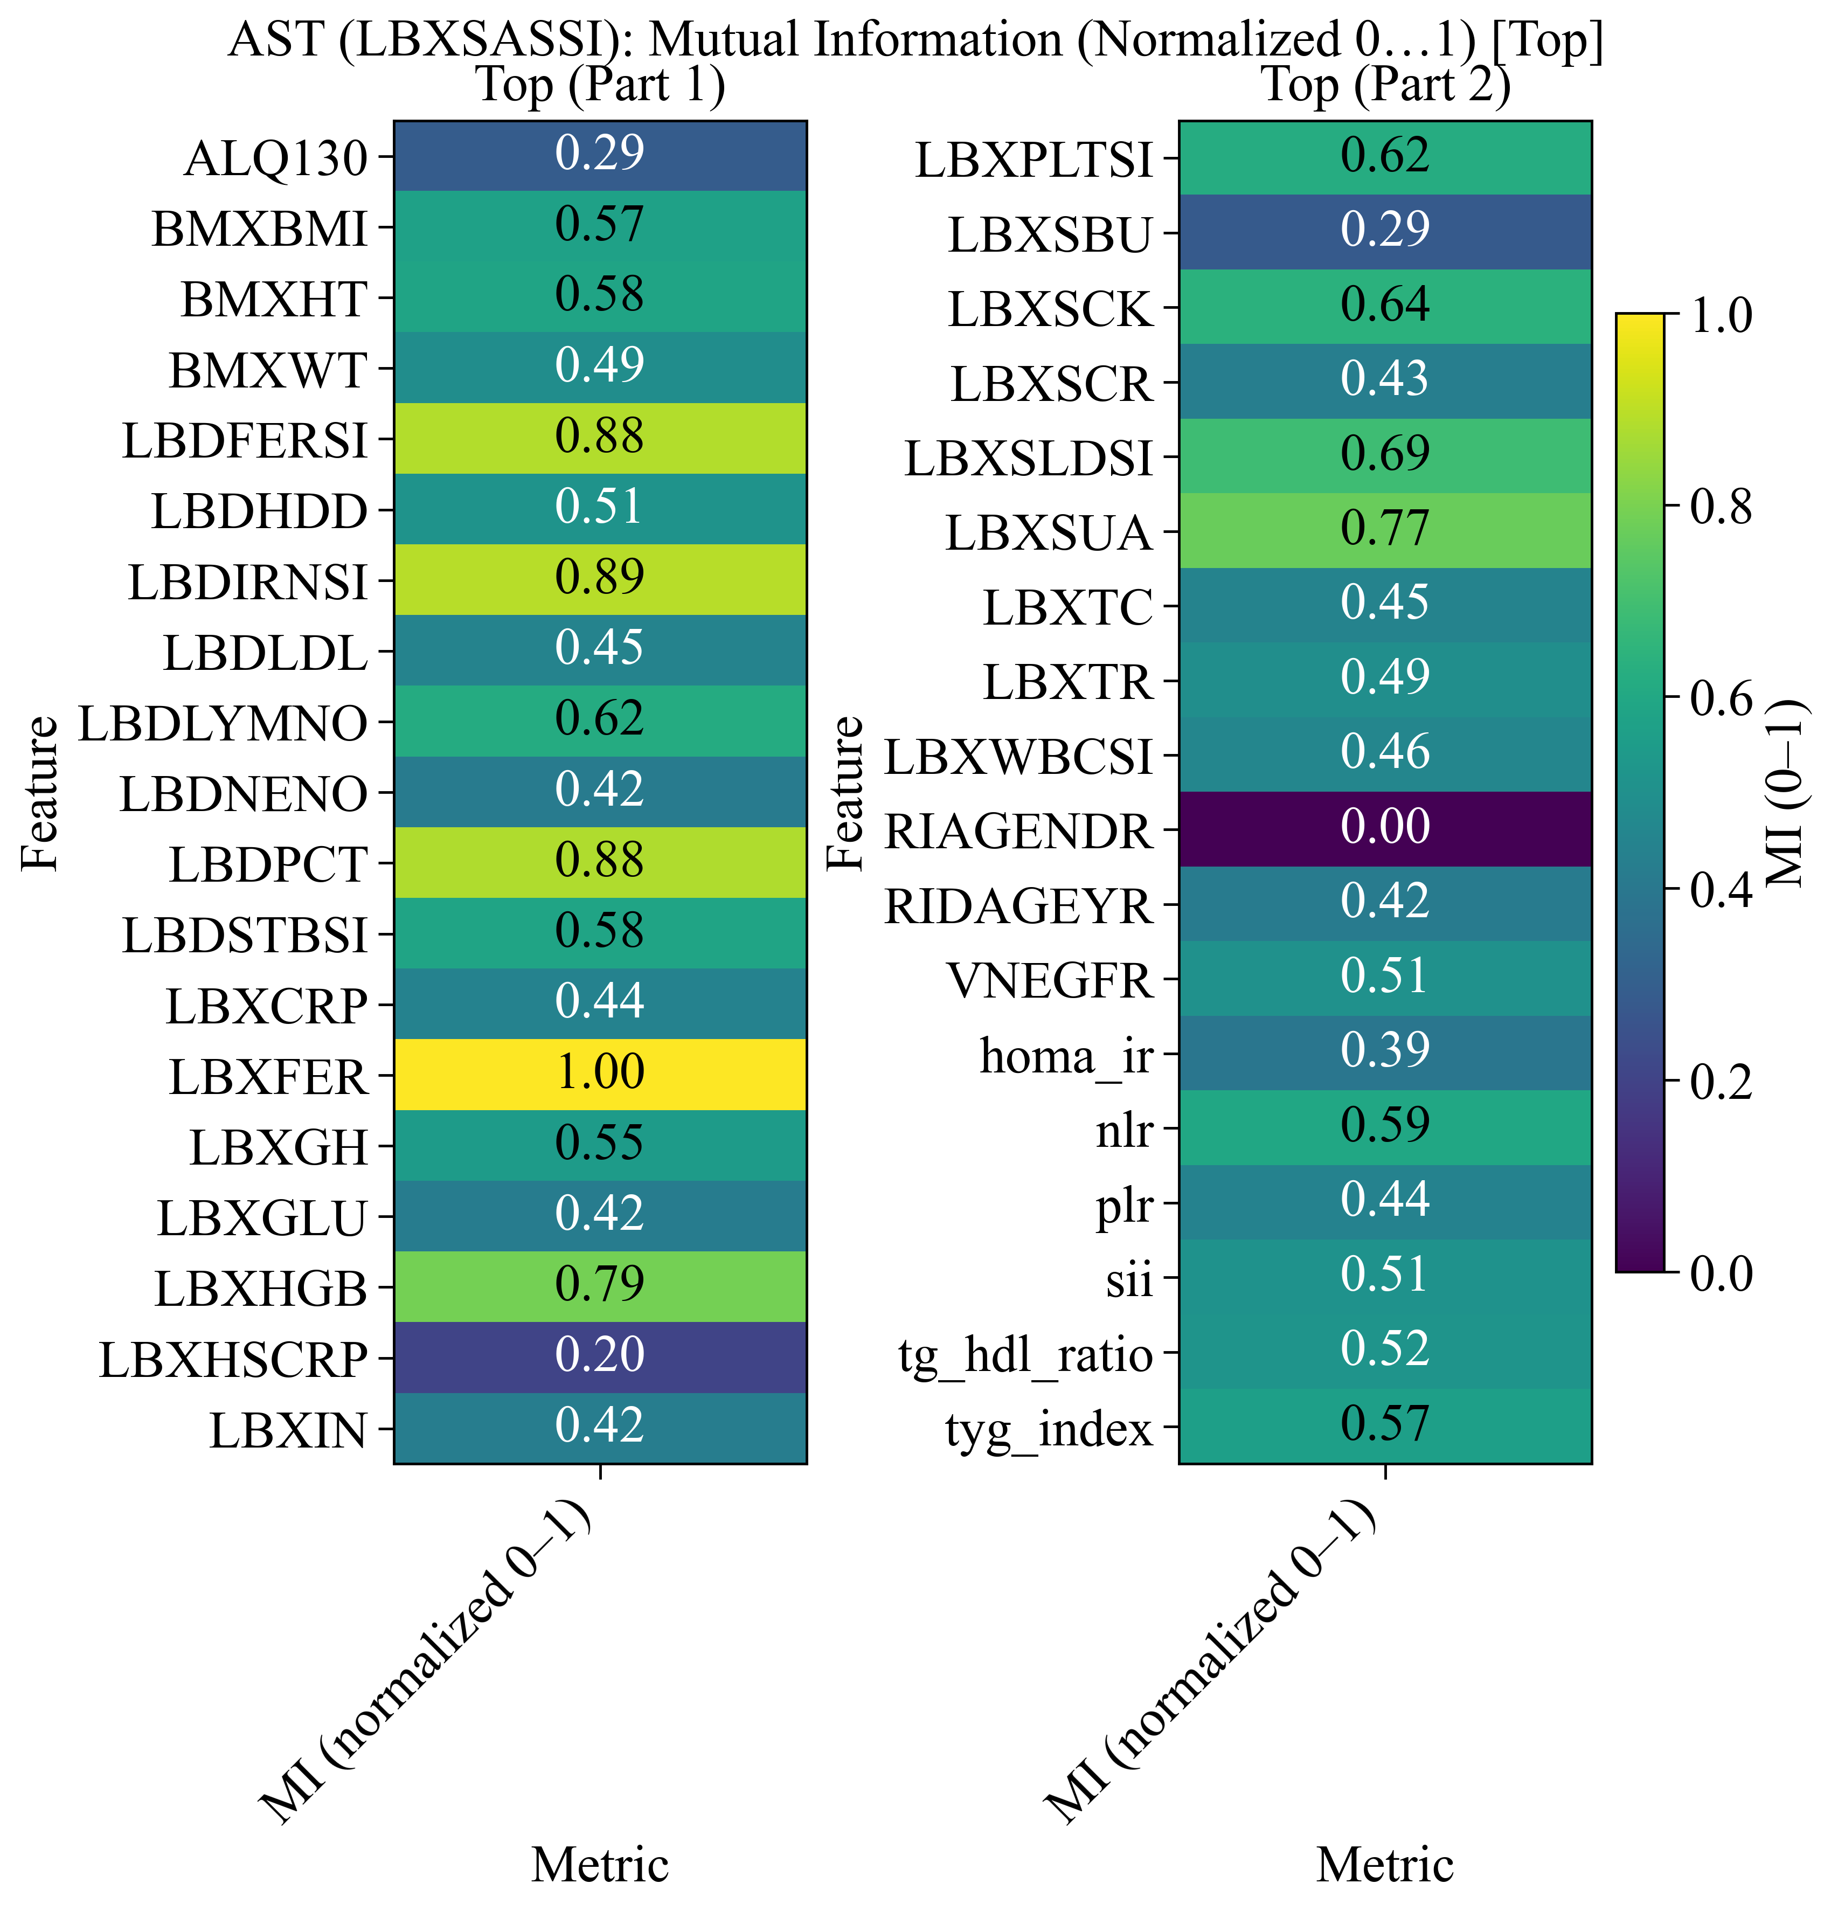
Рисунок 2.7 Нормализованная взаимная информация между AST (LBXSASSI) и признаками: ранжирование информативности (MI, 0–1) [создано автором]

Содержательно Рисунок 2.7 выполняет две функции. Во-первых, он даёт унивариантную оценку релевантности признаков по отношению к AST (то есть без учёта других переменных). Во-вторых, он дополняет корреляционный анализ тем, что позволяет выявить признаки, которые могут быть «слабо коррелированы» с AST, но при этом содержать существенную нелинейную информацию, полезную для моделей, способных извлекать сложные закономерности (ансамбли деревьев, бустинги, гибридные стэкинг-подходы).
Наиболее высокий вклад демонстрирует LBXFER (ферритин), которому присвоено нормализованное значение MI = 1.00. Это означает, что среди представленных признаков именно этот маркер обеспечивает наибольшее снижение неопределённости по AST в рамках выбранной оценки MI. Следующая группа признаков с очень высокими значениями MI включает LBDIRNSI (показатели, связанные с инсулином/инсулинорезистентностью в используемой кодировке), LBDPCT и LBDFERSI (железо-связанные переменные) с MI порядка 0.88–0.89. Концентрация «лидеров» вокруг метаболических и железо-обменных индикаторов указывает на то, что вариабельность AST в популяционных данных отражает не один фактор, а комплекс физиологических процессов, в том числе обмен железа, метаболические нарушения и возможные воспалительные компоненты.
Отдельно заметна группа признаков со средне-высокой MI: LBXHGB (≈0.79), LBXSUA (мочевая кислота, ≈0.77), LBXSLDSI (≈0.69), LBXSCK (креатинкиназа, ≈0.64), а также показатели клеточного состава крови (LBDLYMNO, LBXPLTSI, LBDSTBSI) и индексы воспаления (nlr, sii), демонстрирующие MI на уровне примерно 0.51–0.62. Важно, что многие из этих признаков показывают лишь умеренные линейные корреляции, но по MI выглядят существенно более информативными. Это типичный маркер того, что зависимость может быть нелинейной, пороговой или обусловленной взаимодействиями (например, влияние метаболических индексов на AST может проявляться сильнее в определённых диапазонах глюкозы, триглицеридов или воспалительных маркеров).
Примечательным элементом является RIAGENDR (пол), которому на рисунке соответствует MI = 0.00. Такая оценка требует осторожной интерпретации: нулевое значение не обязательно означает отсутствие биологического эффекта. В практике вычисления MI на конечных выборках результат может зависеть от способа кодирования категориальных переменных, параметров оценивателя, дискретизации и обработки пропусков. Кроме того, в вашем проекте пол уже играет системообразующую роль при формировании метки через индивидуализированный ULN, поэтому «прямая» унивариантная MI между кодом пола и непрерывным AST может быть ослаблена особенностями распределения или методики оценки. Следовательно, RIAGENDR корректнее рассматривать как клинически и методологически значимый фактор, даже если его унивариантная MI по данной процедуре мала.
Методологически важно подчеркнуть, что MI на Рисунке 2 является одномерной мерой и не отражает совместных эффектов и мультиколлинеарности: два сильно взаимосвязанных между собой признака могут оба иметь высокую MI, хотя их совместная добавленная ценность для модели может быть ограниченной. Тем не менее, данный рисунок хорошо обосновывает выбор в пользу моделей, устойчивых к нелинейностям и взаимодействиям, а также поддерживает использование гибридных ансамблей, поскольку распределение MI показывает, что информативность «распылена» по нескольким биохимическим доменам и не сводится к одному-двум простым линейным предикторам.
На рисунке 2.8 представлена обобщающая интерпретация модели градиентного бустинга XGBoost для задачи прогнозирования уровня аспартатаминотрансферазы (AST) на основе табличных биохимических и демографических переменных. Диаграмма типа SHAP beeswarm отображает распределение вкладов признаков (SHAP values) по всем наблюдениям: каждая точка соответствует одному пациенту, а её положение по оси X отражает величину и знак вклада признака в выход модели относительно базового уровня (expected value). Положительные значения SHAP указывают на повышение предсказанного AST, отрицательные — на снижение. Цветовая кодировка отражает фактическое значение признака: «холодные» тона соответствуют низким значениям, «тёплые» — высоким.
Признаки на оси Y ранжированы по убыванию средней абсолютной значимости (global importance), что позволяет выделить факторы, формирующие наибольшую долю вариативности модельного прогноза. В верхней части расположены LBXSLDSI, LBDIRNSI, LBXFER и показатели функции почек (VNEGFR), метаболические и гематологические маркеры (LBXSUA, LBXHGB, LBXSCK), а также воспалительные и липидные индексы (например, LBDSTBSI, LBDHDD). Такой профиль согласуется с клинической природой AST как маркера, чувствительного не только к печёночным процессам, но и к системным метаболическим и мышечным состояниям.
Ключевой аналитический аспект beeswarm-представления — совместная оценка направления и гетерогенности влияния. Для признаков, у которых красные точки преимущественно смещены вправо, наблюдается тенденция: высокие значения признака повышают прогнозируемый AST. Например, для LBXSLDSI и LBXSCK виден широкий правосторонний «хвост» при высоких значениях (красные точки справа), что указывает на сильное повышение модельного прогноза AST у части наблюдений; при этом наличие точек и слева, и справа свидетельствует о нелинейности и о влиянии взаимодействий с другими переменными (в одних клинических профилях рост признака ассоциирован с ростом AST, в других — эффект ослабляется или меняет знак). Для VNEGFR заметно, что низкие значения (синие точки) чаще связаны с положительными SHAP-вкладами, тогда как высокие — с отрицательными, что интерпретируется как обратная зависимость прогнозируемого AST от уровня фильтрации в рамках структуры данных и модели.
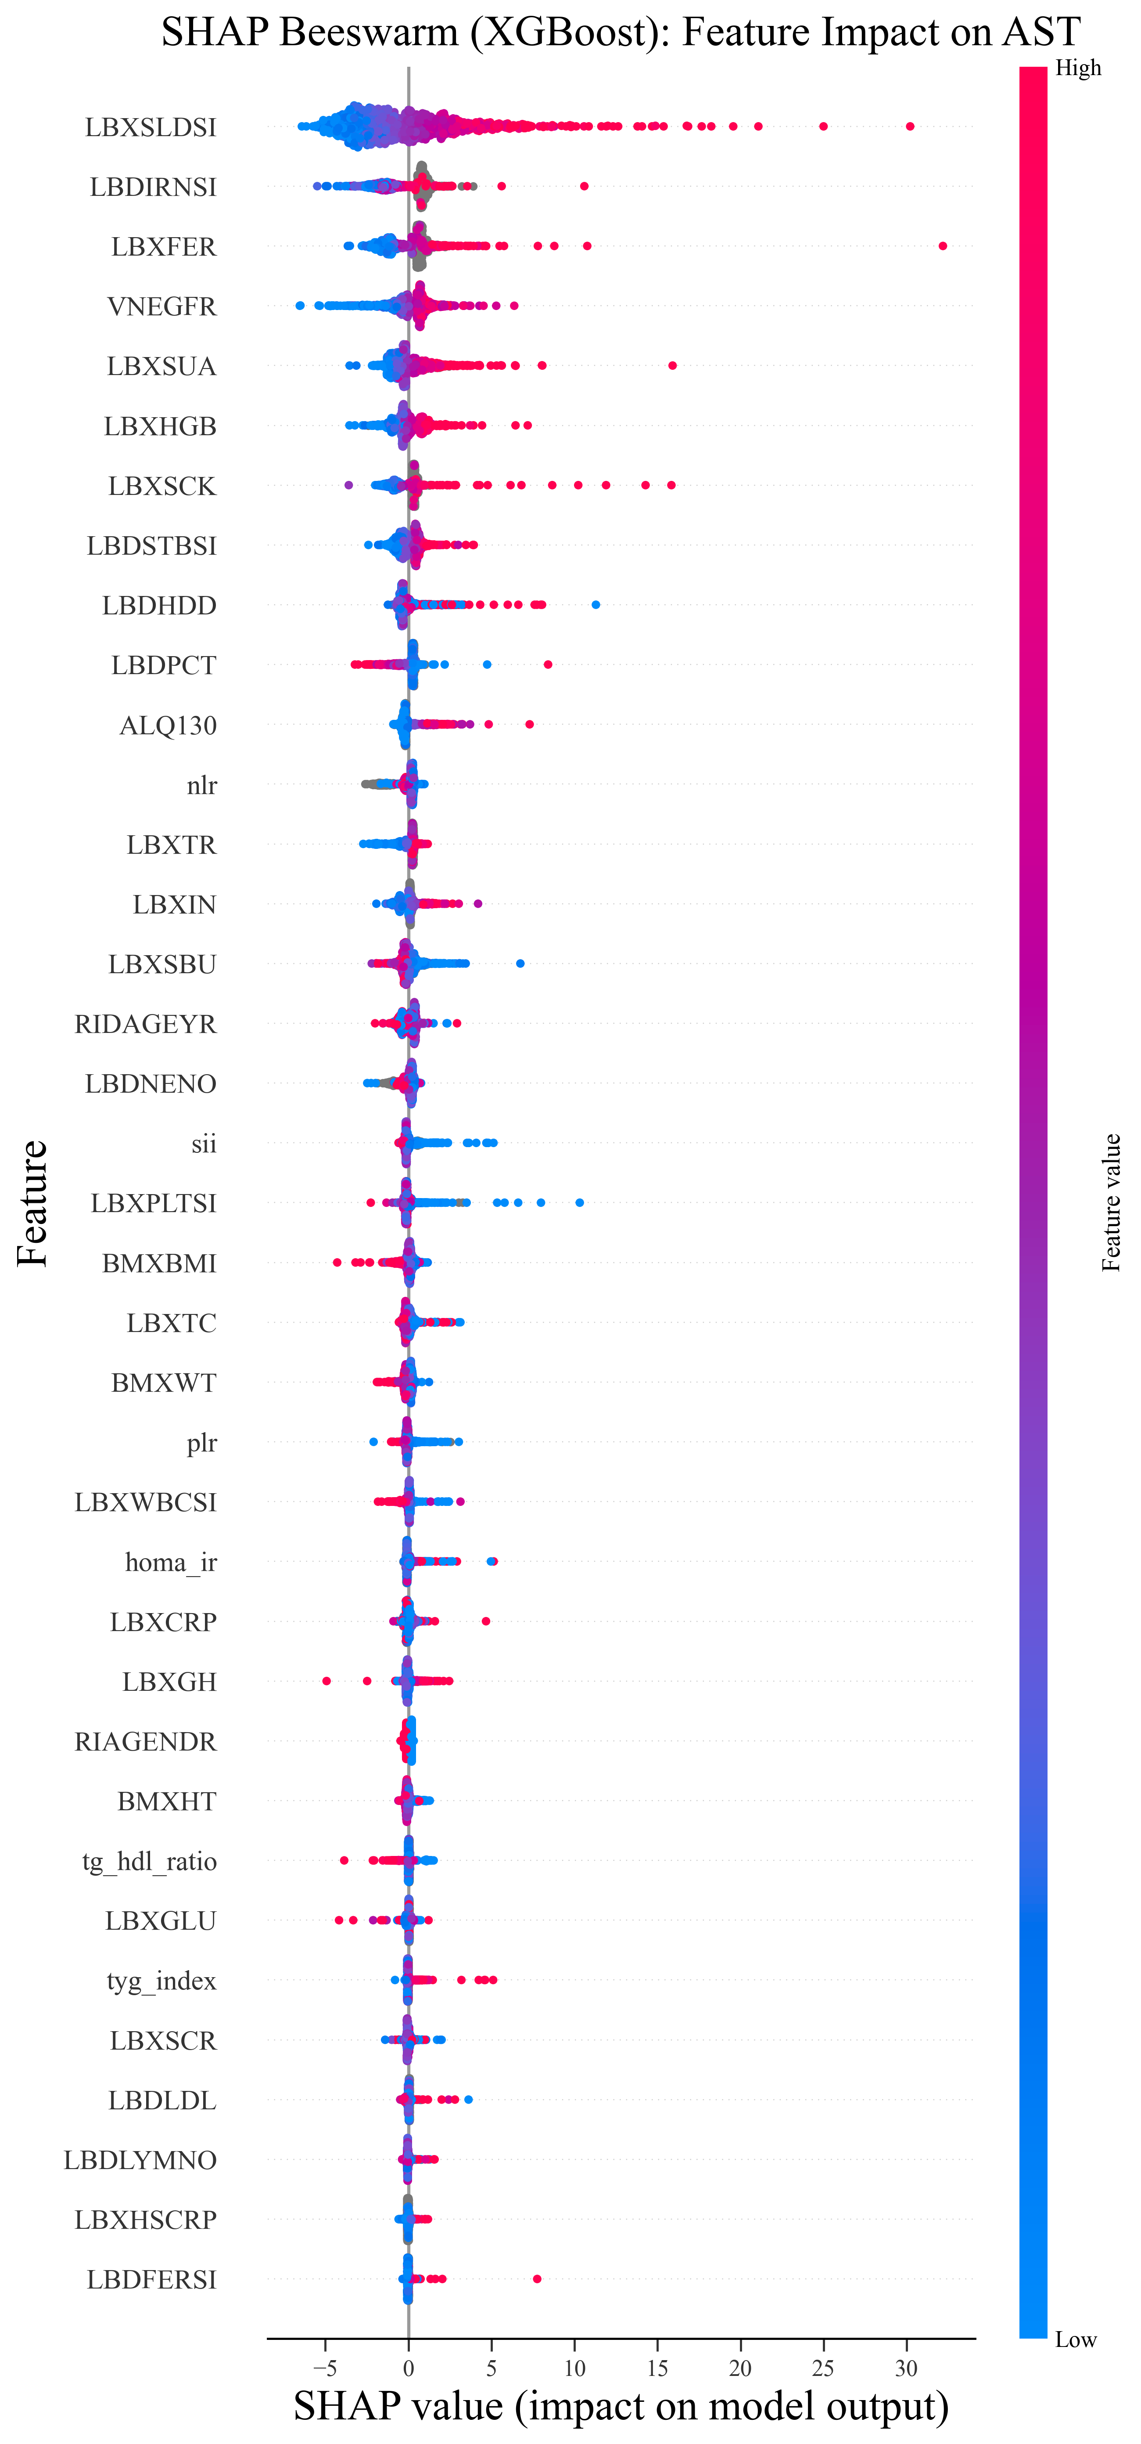
Рисунок 2.8 SHAP beeswarm-диаграмма (XGBoost): вклад признаков в прогноз уровня AST (LBXSASSI) и направление влияния [создано автором]

Ширина «облака» точек по оси X для каждого признака отражает межиндивидуальную вариативность эффекта: чем шире распределение, тем более контекст-зависимым является влияние признака. Наличие отдельных экстремальных точек (выбросов SHAP) у верхних признаков показывает, что у небольшой подгруппы наблюдений соответствующие показатели могут резко смещать прогноз AST — это важно для клинических сценариев скрининга, где редкие сочетания лабораторных значений формируют высокий риск отклонений.
Следует подчеркнуть, что SHAP-вклады являются модельно-обусловленной мерой и не эквивалентны причинно-следственным эффектам: они описывают, как обученная модель использует признаки при наличии корреляций, пропусков и потенциальных смешивающих факторов. Тем не менее, рисунок 2.8 обеспечивает интерпретируемую «карту» глобальных и локальных факторов, определяющих прогноз AST в XGBoost, и служит основанием для последующего сопоставления с результатами корреляционного анализа и мер нелинейной ассоциации (например, mutual information), а также для клинико-биохимического обсуждения доминирующих предикторов в рассматриваемой когорте NHANES.
На рисунке 2.9 представлен тот же SHAP-анализ, что и ранее, но в агрегированном виде рангов: признаки отсортированы по величине Mean |SHAP| (среднего абсолютного вклада) и отражают глобальную важность факторов в модели XGBoost без указания направления эффекта.
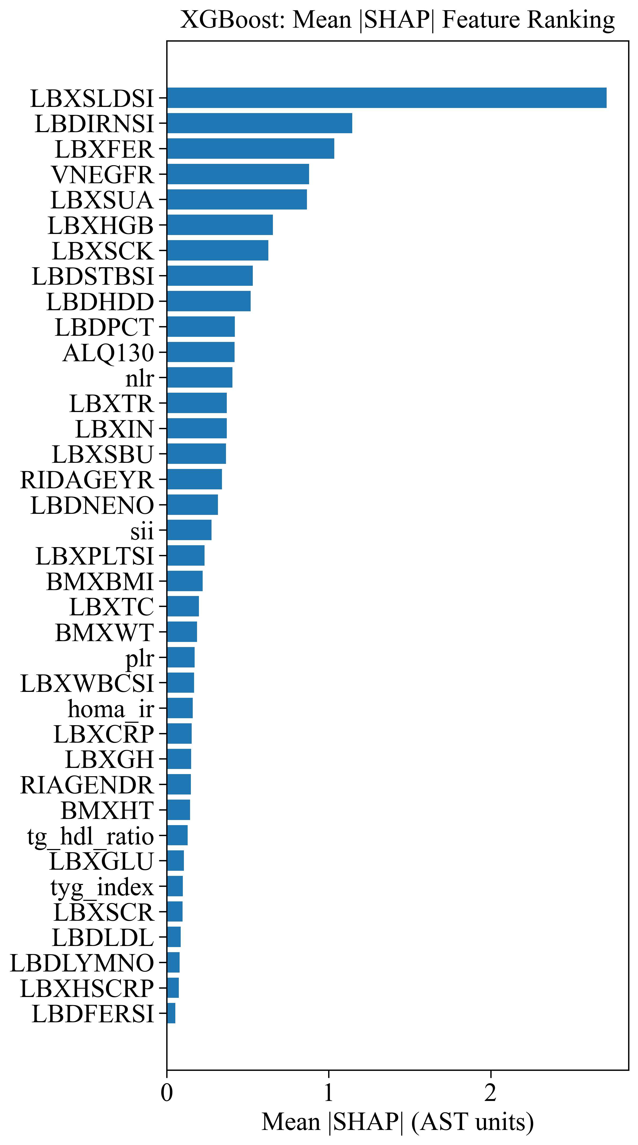
Рисунок 2.9 XGBoost: ранжирование признаков по средней абсолютной SHAP-значимости (Mean |SHAP|) для прогноза AST (LBXSASSI) [создано автором]

По оси X отложены значения Mean |SHAP| в единицах AST, что позволяет интерпретировать вклад признаков как средний модуль изменения модельного прогноза AST (в U/L) при варьировании соответствующего признака при прочих равных в рамках структуры модели.
Рейтинг демонстрирует доминирующую роль LBXSLDSI, далее следуют LBDIRNSI и LBXFER, что указывает на приоритетный вклад липидно-метаболических и связанных с обменом железа маркеров в объяснении вариаций AST в исследуемой когорте. Следующая группа факторов включает VNEGFR, LBXSUA, LBXHGB и LBXSCK, что согласуется с системной природой детерминант AST (коморбидность, почечная функция, гематологические и мышечные компоненты). В нижней части ранга расположены признаки с малым Mean |SHAP|, то есть с ограниченным глобальным вкладом в предсказание AST в данной постановке.
Таким образом, рисунок 2.9 служит компактным «паспортом важности» признаков и формализует выводы, визуально представленные на beeswarm-диаграмме (рисунок 2.8).
На рисунке 2.10 представлена визуализация кластерной структуры наблюдений, полученная не в исходном пространстве признаков, а в пространстве атрибуций SHAP, рассчитанных для модели XGBoost. Каждая точка соответствует отдельному участнику выборки, а её положение определяется вектором SHAP-значений (то есть набором локальных вкладов признаков в индивидуальный прогноз AST). Таким образом, группирование выполняется по сходству механизма формирования прогноза: объекты считаются близкими, если модель «объясняет» их прогноз AST похожими комбинациями признаков и направлений влияния.
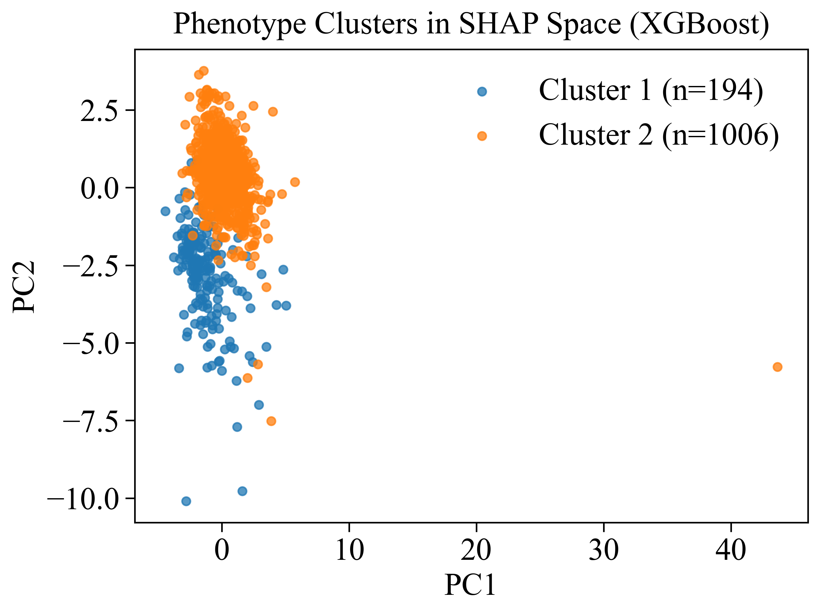
Рисунок 2.10 Кластеризация фенотипов в пространстве SHAP (XGBoost): проекция вкладов признаков на первые две главные компоненты (PC1–PC2). [создано автором]

Для наглядности высокоразмерное пространство SHAP-атрибуций сведено к двум осям PC1 и PC2 посредством метода главных компонент. Ось PC1 отражает наиболее существенную долю вариативности паттернов вкладов, тогда как PC2 описывает вторую по значимости независимую компоненту вариации. Цветовая маркировка указывает на два выделенных кластера: Cluster 1 (n=194) и Cluster 2 (n=1006), что подчёркивает асимметрию размеров групп и, вероятно, наличие более редкого, но устойчивого профиля влияний (Cluster 1) на фоне доминирующего типичного профиля (Cluster 2).
Структура рассеяния демонстрирует, что кластеры различаются преимущественно вдоль PC2: одна группа концентрируется в области отрицательных значений PC2, другая — ближе к нулевым и положительным значениям, при частичном перекрытии в центральной зоне. Наличие единичных удалённых точек (выраженные выбросы по PC1) указывает на индивидуальные случаи с нетипичной конфигурацией вкладов, которые могут соответствовать редким сочетаниям лабораторных профилей или экстремальным значениям отдельных биомаркеров. В практическом смысле такая карта используется как инструмент интерпретируемой стратификации: она позволяет переходить от «единого» набора правил модели к выделению подгрупп пациентов/участников, для которых прогноз AST формируется разными доминирующими факторами. Это повышает прозрачность модели, облегчает проверку клинической правдоподобности выявленных профилей и создаёт основу для последующего сопоставления кластеров с характеристиками состояния здоровья без необходимости вмешиваться в архитектуру предиктора.
В таблице 7 приведены средние значения AST и ключевых биомаркеров в двух кластерах, выделенных в пространстве SHAP-атрибуций, что отражает различия в типовых механизмах формирования прогнозов модели. Несмотря на близкие средние уровни AST, кластеры демонстрируют неодинаковые профили сопутствующих показателей: Cluster 1 характеризуется более высокими средними значениями ферритина (LBXFER/LBDFERSI) и креатинкиназы (LBXSCK), тогда как Cluster 2 имеет несколько более высокий средний гемоглобин (LBXHGB) и выраженно больший NLR.

Таблица 7 - Сводные характеристики кластеров в пространстве SHAP (XGBoost), упорядоченные по среднему уровню AST
Кластер | n | AST (LBXSASSI), среднее | Ферритин (LBXFER), среднее | Инсулин (LBDIRNSI), среднее | Ферритин (LBDFERSI), среднее | Тромбокрит (LBDPCT), среднее | Гемоглобин (LBXHGB), среднее | Мочевая к-та (LBXSUA), среднее | LDL (LBXSLDSI), среднее | Креатинкиназа (LBXSCK), среднее | Тромбоциты (LBXPLTSI), среднее | Лимфоциты (LBDLYMNO), среднее | NLR (nlr), среднее | Рост (BMXHT), среднее
Cluster 1 | 194 | 23.572165 | 134.019714 | 15.503547 | 134.019714 | 25.196510 | 13.754167 | 5.468848 | 162.350510 | 381.846161 | 266.832031 | 2.410979 | 0.893214 | 166.598434
Cluster 2 | 1006 | 24.242544 | 99.433289 | 14.905777 | 99.433289 | 24.476011 | 14.134130 | 5.397368 | 133.184021 | 145.916306 | 252.995529 | 2.104374 | 2.232771 | 166.867905

LBDFERSI и LBXFER представляют согласованные измерения ферритина (в разных кодировках NHANES); значения приведены как средние по кластеру.

Таблица 8 - Разница среднего AST между соседними кластерами (в порядке возрастания AST)

Кластер | n | AST (LBXSASSI), среднее | ΔAST относительно предыдущего кластера
Cluster 1 | 194 | 23.572165 | —
Cluster 2 | 1006 | 24.242544 | 0.670380

Таблица 8 количественно фиксирует межкластерный сдвиг по целевой переменной: средний AST во втором кластере выше на 0.67 единицы по сравнению с первым, что указывает на умеренную, но направленную дифференциацию кластеров по уровню AST на фоне различий биохимических и воспалительных маркеров.
На рисунке 2.11 представлена сравнительная тепловая карта двух комплементарных мер статистической зависимости между целевой переменной AST (LBXSASSI) и набором клинико-лабораторных признаков. В первом столбце показана дистанционная корреляция (DistanceCorr), во втором — нормализованная взаимная информация (MI_norm; 0…1). Обе метрики ориентированы на выявление нелинейных связей, которые могут оставаться недооценёнными при использовании исключительно линейных или ранговых коэффициентов. Масштабирование значений к интервалу 0…1 облегчает сопоставление признаков между собой: значения, близкие к 0, соответствуют слабой/отсутствующей зависимости, а значения, приближающиеся к 1, указывают на выраженную информативность признака относительно AST.

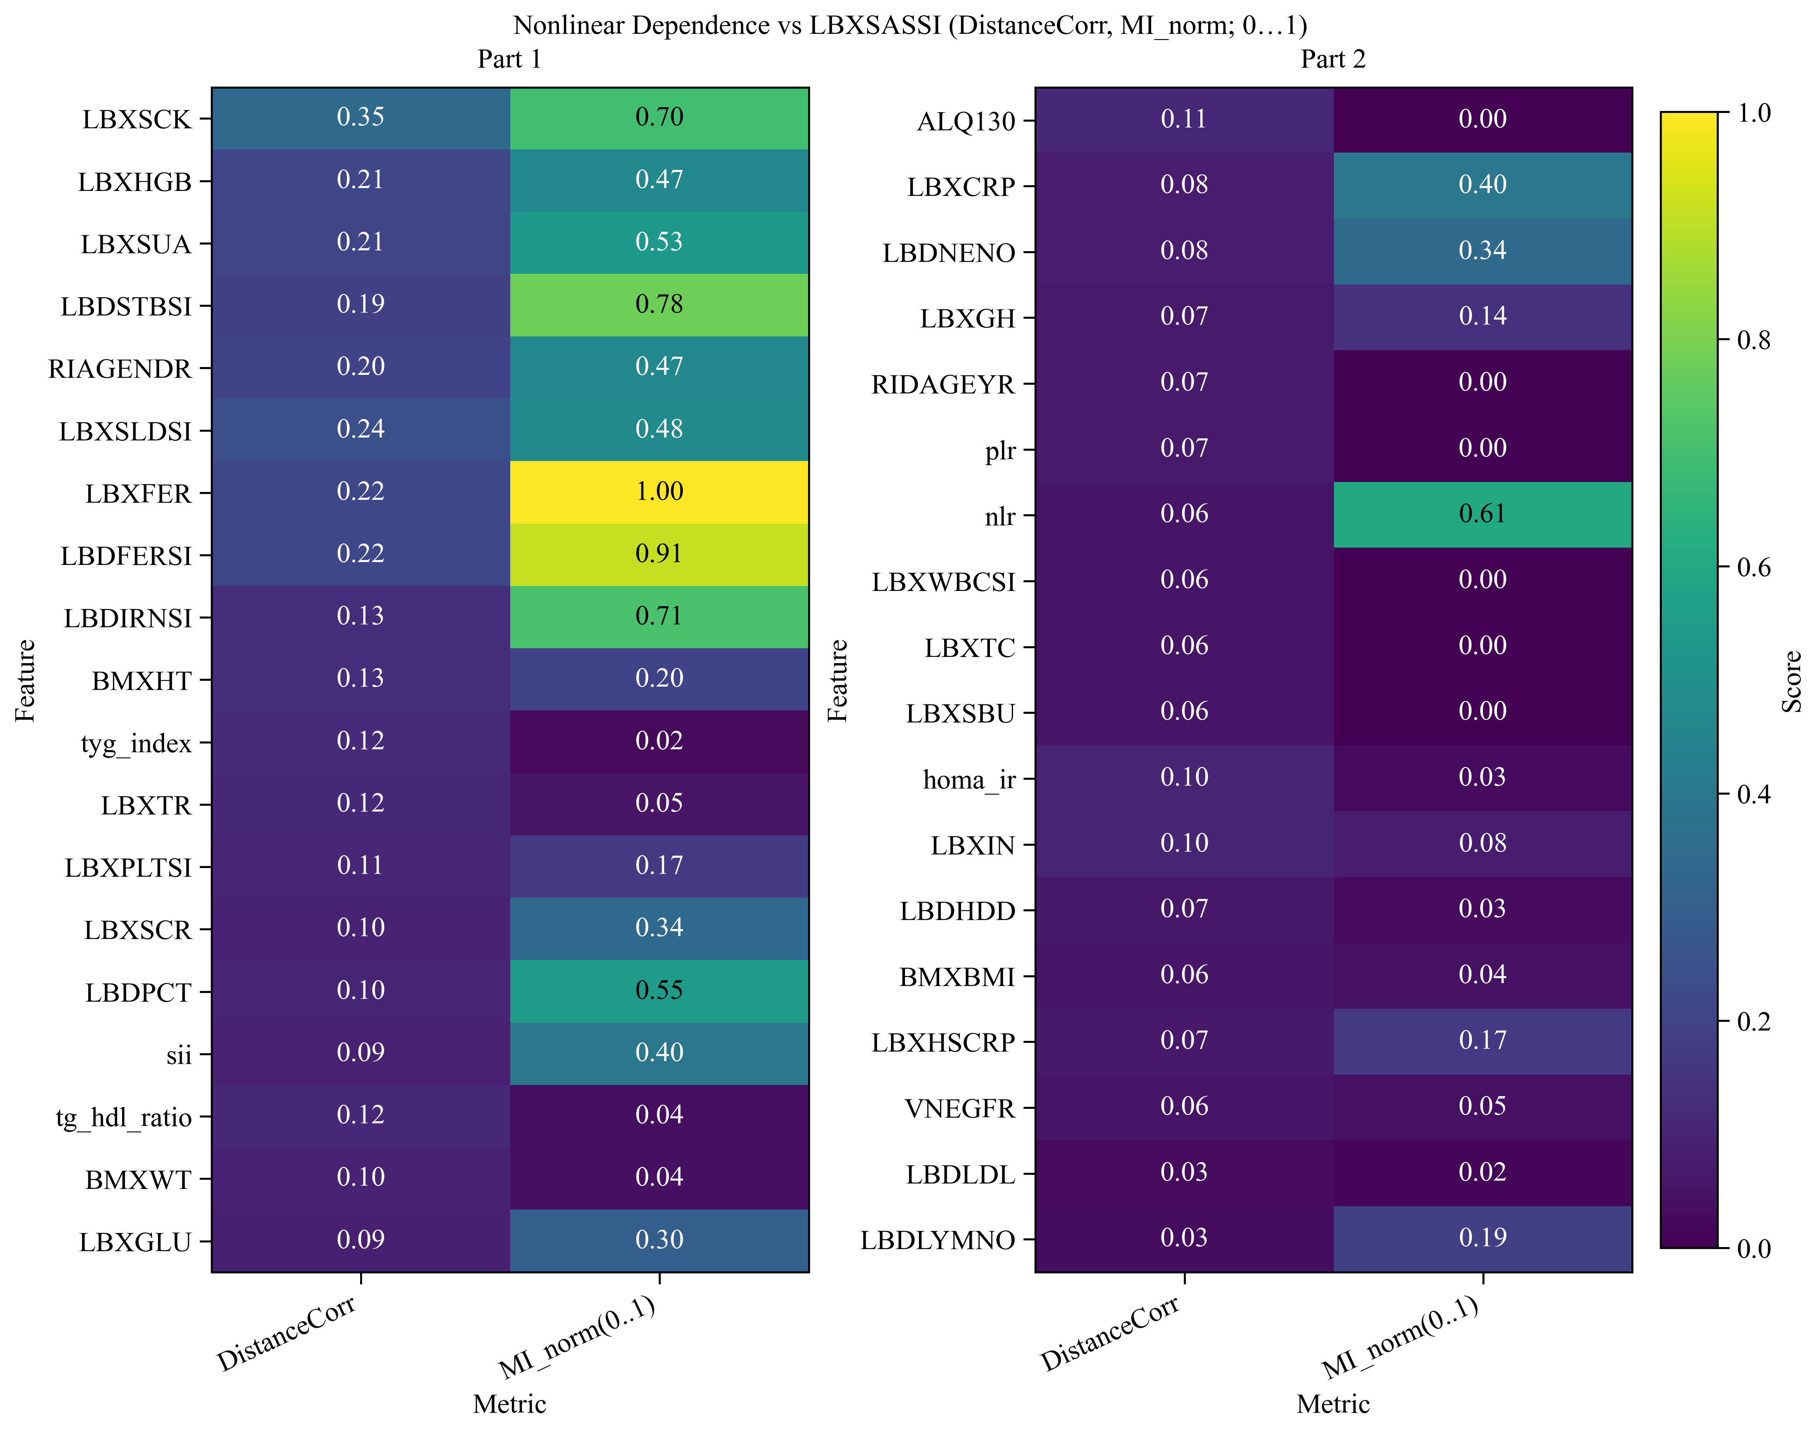
Рисунок 2.11 Нелинейная зависимость признаков от уровня AST (LBXSASSI): дистанционная корреляция и нормализованная взаимная информация (0…1) [создано автором]

Распределение оценок демонстрирует, что для части предикторов вклад в объяснение вариабельности AST преимущественно проявляется именно через нелинейные зависимости. Так, LBXFER/LBDFERSI (показатели ферритина) имеют высокие значения MI_norm (до 1.00 и ~0.91), что указывает на существенную информационную связь с AST и согласуется с возможной ролью метаболизма железа и воспалительных/гепатологических процессов как детерминант ферментативной активности. Аналогично, LBDSTBSI и LBDIRNSI демонстрируют повышенные значения MI_norm (~0.78 и ~0.71), отражая наличие устойчивой, вероятно пороговой или насыщаемой зависимости между показателями стероидного профиля/инсулинорезистентности и уровнем AST.
При этом DistanceCorr для большинства переменных остаётся умеренной (обычно ~0.03–0.35), что типично для реальных популяционных данных и указывает на многофакторную природу AST: вклад отдельного маркера ограничен, однако совокупность маркеров формирует предсказательный сигнал. Показатель LBXSCK характеризуется одним из наиболее высоких значений DistanceCorr (~0.35) при одновременно заметном MI_norm (~0.70), что подчёркивает значимость тканевого/мышечного компонента в вариабельности AST. Наличие признаков с низким MI_norm (≈0) при малой DistanceCorr интерпретируется как отсутствие информативной связи с AST в рамках использованной выборки и предобработки либо как связь, маскируемая шумом и пропусками. В целом, рисунок 2.11 обосновывает необходимость включения мер нелинейной зависимости на этапе отбора признаков и подтверждает целесообразность применения моделей, способных эффективно извлекать нелинейные паттерны в данных NHANES.
На рисунке 6 представлена визуализация кластерной структуры наблюдений в пространстве SHAP-атрибуций для модели XGBoost после нелинейного снижения размерности методом UMAP (Uniform Manifold Approximation and Projection) и последующей кластеризации алгоритмом K-means. Каждая точка соответствует отдельному наблюдению, описанному вектором SHAP-вкладов выбранного подмножества признаков, то есть локальной интерпретацией того, какие факторы и в какой степени формировали прогноз AST для данного индивида. Координаты UMAP-1 и UMAP-2 не являются исходными клиническими переменными; они отражают компактное двумерное представление многомерной структуры «паттернов объяснимости» модели. Цветовое разделение иллюстрирует два кластера: Cluster 1 (n = 590) и Cluster 2 (n = 610), что указывает на практически сбалансированное разбиение в рамках использованной выборки.

Рисунок 2.12 Кластеризация профилей SHAP-атрибуций методом UMAP с последующим K-means (k = 2) в двумерном пространстве UMAP-1/UMAP-2 [создано автором]
Геометрия облаков точек на рисунке 6 демонстрирует, что разделение между кластерами формируется на уровне сходства профилей SHAP, а не на уровне «сырых» значений признаков. Это принципиально важно: кластеры интерпретируются как группы с различными механизмами (паттернами) влияния предикторов на прогнозируемый уровень AST. Визуально наблюдается выраженная сегрегация: один кластер занимает преимущественно левую и нижнюю часть карты, другой — центральную и правую области, при этом внутри каждого кластера сохраняются подструктуры (локальные сгущения). Такая картина типична для UMAP, поскольку метод стремится сохранить локальные соседства и формировать раздельные области для наблюдений с близкими «объясняющими» профилями. Наличие нескольких компактных «островков» у одного из кластеров (в правой части карты) может указывать на существование дополнительных субтипов внутри выбранного k=2, однако текущая настройка k отражает наиболее устойчивое грубое разбиение на два фенотипических класса объяснимости.
Отличия от ранее выполненной кластеризации в SHAP-пространстве
По сравнению с ранее приведённой кластеризацией в SHAP-пространстве на основе линейного снижения размерности (через проекции главных компонент), подход на рисунке 6 обладает рядом методологических и интерпретационных различий:
- Нелинейное отображение структуры данных. UMAP способен восстанавливать сложные нелинейные многообразия в многомерных SHAP-векторах. Это особенно релевантно для SHAP-атрибуций градиентного бустинга, где эффекты признаков часто являются нелинейными и зависят от взаимодействий. В линейных проекциях часть таких структур может «сплющиваться» и приводить к большему перекрытию кластеров.
- Лучшее сохранение локальных соседств. UMAP ориентирован на топологическую близость (локальные отношения), поэтому группы наблюдений с похожими механизмами формирования прогноза чаще образуют компактные регионы. В линейной PCA-проекции близость определяется глобальными направлениями дисперсии, что не всегда совпадает с локальной «семантикой» SHAP-профилей.
- Стабильность разделимости кластеров при K-means. K-means предполагает преимущественно сферические кластеры в выбранном пространстве. UMAP-представление часто делает кластеры более «геометрически пригодными» для K-means, снижая перекрытие и повышая интерпретируемость границ в 2D-визуализации.
- Сопоставимость размеров кластеров. В данном случае кластеры близки по численности (590/610), что уменьшает риск того, что один кластер отражает лишь небольшую группу атипичных наблюдений. В предыдущей схеме (с существенно более малым кластером) акцент смещался в сторону выявления компактной подгруппы, потенциально чувствительной к выбросам и редким сочетаниям SHAP-паттернов.
В совокупности рисунок 2.12 демонстрирует, что переход к UMAP+K-means позволяет выявить и визуально подтвердить наличие двух устойчивых, сопоставимых по размеру «фенотипов объяснимости»: групп индивидов, для которых модель опирается на различные комбинации и относительные вклады ключевых биомаркеров при прогнозировании AST. Это создаёт основу для дальнейшей интерпретации кластеров через профиль средних SHAP-вкладов и клинико-биохимические характеристики групп.

Таблица 9 - Топ-15 SHAP-признаков, дифференцирующих кластеры (по межкластерной дисперсии средних SHAP-вкладов)

Признак | Cluster 1 (mean SHAP) | Cluster 2 (mean SHAP)
RIAGENDR | -0.4643 | 0.4491
nlr | -0.3599 | 0.3481
LBXFER | -0.3227 | 0.3121
BMXWT | 0.3061 | -0.2961
LBDIRNSI | -0.3023 | 0.2923
LBDNENO | -0.2940 | 0.2844
LBXTR | -0.2865 | 0.2771
LBXHGB | -0.2718 | 0.2628
LBXSUA | -0.2519 | 0.2437
BMXHT | 0.2274 | -0.2200
LBXCRP | 0.2192 | -0.2120
sii | 0.2129 | -0.2059
BMXBMI | 0.2111 | -0.2042
LBXIN | -0.2023 | 0.1957
tg_hdl_ratio | 0.1735 | -0.1678
Согласно таблице 9, кластеры в SHAP-пространстве различаются прежде всего по признакам, отражающим демографию и метаболико-воспалительный профиль. Наибольший межкластерный контраст наблюдается для RIAGENDR, nlr и маркеров железа (LBXFER) и инсулинорезистентности (LBDIRNSI, LBXIN), что указывает на различие механизмов, по которым модель формирует прогноз AST в двух группах. Направления вкладов в кластерах в целом антисимметричны (например, RIAGENDR: −0.4643 vs 0.4491), что подтверждает наличие двух альтернативных «паттернов объяснимости». Кроме того, антропометрические показатели (BMXWT, BMXHT, BMXBMI) и липидно-углеводные индикаторы (LBXTR, tg_hdl_ratio) демонстрируют согласованные противоположные вклады, что согласуется с концепцией фенотипической стратификации на основе профиля SHAP-атрибуций.
В результате проведённого анализа клинических и лабораторных данных, а также формирования признакового пространства и постановки задачи бинарной классификации, была подготовлена основа для дальнейшего применения методов машинного обучения. На данном этапе определены ключевые диагностически значимые показатели, сформированы входные признаки и целевые переменные, учитывающие превышение референсных значений биохимических маркеров с учётом персонализированных порогов нормы.
Сформированное признаковое пространство отражает структуру клинических данных и позволяет учитывать как количественные характеристики лабораторных показателей, так и их интерпретацию с точки зрения диагностических отклонений. Это создаёт условия для построения моделей машинного обучения, способных выявлять скрытые зависимости и закономерности в данных пациентов.
Вместе с тем, использование отдельных моделей машинного обучения в задачах медицинской диагностики зачастую ограничено их способностью к обобщению и устойчивостью к особенностям табличных клинических данных, включая дисбаланс классов, неоднородность распределений и наличие взаимосвязанных признаков. В этой связи особый интерес представляют ансамблевые методы, позволяющие комбинировать преимущества различных алгоритмов и повышать точность прогнозирования.
Таким образом, на основе сформированного признакового пространства и подготовленных данных возникает необходимость разработки более сложных и устойчивых моделей, ориентированных на повышение качества диагностики сердечно-сосудистых заболеваний. В следующем разделе рассматривается разработка модели прогнозирования на основе ансамблевых методов машинного обучения, а также подходы к интеграции различных алгоритмов для повышения точности и надёжности получаемых результатов.

Заключение по 2 главе
Во второй главе диссертационного исследования была решена задача разработки модели прогнозирования сердечно-сосудистого риска на основе методов машинного обучения и анализа клинических данных.
В рамках главы проведён анализ исходных данных, включающих клинические, биохимические и демографические показатели пациентов, а также выполнена их предварительная обработка, направленная на устранение пропусков, нормализацию признаков и формирование информативного пространства данных. Особое внимание уделено выделению значимых факторов риска и их трансформации в формат, пригодный для применения методов машинного обучения.
Разработана гибридная модель прогнозирования, основанная на объединении нескольких подходов, включая ансамблевые методы, вероятностные оценки промежуточных состояний и формирование расширенных признаков. Введена многоуровневая схема моделирования, позволяющая учитывать сложные взаимосвязи между показателями и повышать устойчивость прогнозирования.
Проведено экспериментальное исследование, в рамках которого выполнена оценка качества разработанной модели с использованием современных метрик машинного обучения. Полученные результаты показали высокую точность, сбалансированность и обобщающую способность модели при прогнозировании сердечно-сосудистого риска.
Сравнительный анализ продемонстрировал преимущество предложенного подхода по сравнению с отдельными базовыми моделями, что подтверждает эффективность использования гибридной архитектуры и расширенного пространства признаков.
Таким образом, во второй главе обоснована и реализована модель прогнозирования, обеспечивающая высокое качество оценки сердечно-сосудистого риска и создающая основу для её последующей интеграции в информационно-аналитическую систему поддержки принятия решений, представленную в третьей главе.

3 Разработка модели и информационно-аналитической системы поддержки принятия решений для диагностики сердечно-сосудистых заболеваний
3.1 Разработка модели прогнозирования сердечно-сосудистых заболеваний на основе ансамблевых методов машинного обучения
В исследовании использован открытый интегрированный набор данных NHANES 1988–2018, включающий демографические, клинические, лабораторные, анкетные и мортальные сведения . Для формирования аналитической выборки были объединены соответствующие таблицы с использованием идентификаторов SEQN и SDDSRVYR. В анализ включались только взрослые участники (RIDAGEYR ≥ 18). Переменные были приведены к единому формату, а пропуски сохранены для последующей обработки.
В качестве входных признаков использовались рутинно доступные демографические, антропометрические и базовые лабораторные показатели, обладающие клинической значимостью и высокой воспроизводимостью. Формирование вспомогательных целевых переменных осуществлялось в два этапа. Для печёночных биомаркеров (AST, ALT, GGT) применялась поло-стратифицированная бинаризация на основе двухкомпонентной Gaussian Mixture Model на log1p-шкале. Дополнительно формировались индикаторы сердечно-сосудистого анамнеза, гипертензии, диабета и мортальных исходов, включая раннюю смертность и сердечно-/цереброваскулярные события.
Для построения латентной структуры риска использовались методы ненаблюдаемого анализа. Участники с полным набором признаков включались в модуль фенотипирования, где бинарная матрица проецировалась в низкоразмерное пространство методом UMAP, после чего с применением Gaussian Mixture Model выделялись латентные классы риска. Дополнительно рассчитывались сосудистое, метаболическое и печёночное бремя, а также интегральный показатель прогрессии на основе правил нечеткой логики.
Итоговый непрерывный показатель progression score формировался как интеграция нечеткого индекса, латентного класса риска, мортального якоря и анамнестических характеристик. На его основе строилась бинарная future-like proxy-целевая переменная, отражающая скрытую прогрессию сердечно-сосудистого риска.
На этапе предиктивного моделирования данные разделялись на обучающую, валидационную и тестовую выборки в пропорции 70/15/15 с сохранением баланса классов. Предобработка включала медианную импутацию, нормализацию и явное кодирование пропусков. Использовалась двухуровневая схема моделирования: на первом уровне обучались модели вспомогательных целей, а их прогнозные вероятности далее объединялись с исходными признаками, латентными и нечеткими компонентами для построения итоговой модели.

Таблица 10 - Поло-стратифицированные пороги бинаризации печёночных биомаркеров

Биомаркер | Пол | N | Среднее low-компоненты (log) | Среднее high-компоненты (log) | Порог (log1p) | Порог (raw) | Доля high-класса
AST_high | Мужчины (1) | 33178 | 3.1651 | 3.5074 | 2.5901 | 12.3307 | 0.1156
AST_high | Женщины (2) | 35903 | 3.0288 | 3.4127 | 3.5190 | 32.7521 | 0.0766
ALT_high | Мужчины (1) | 33192 | 3.0684 | 3.4519 | 3.7120 | 39.9357 | 0.1494
ALT_high | Женщины (2) | 35910 | 2.7979 | 3.0579 | 2.1526 | 7.6075 | 0.1991
GGT_high | Мужчины (1) | 31446 | 3.0925 | 3.9174 | 3.7927 | 43.3766 | 0.1842
GGT_high | Женщины (2) | 34030 | 2.7999 | 3.6795 | 3.5713 | 34.5639 | 0.1421
Как видно из таблицы 10, для всех трёх биомаркеров в каждой половой подгруппе наблюдалось отчётливое разделение на низкую и высокую смеси распределения, что подтверждает уместность mixture-based бинаризации. При этом доля участников, отнесённых к high-компоненте, различалась как между биомаркерами, так и между половыми стратами, что дополнительно указывает на необходимость стратифицированного подхода при построении биомаркерных целей. В аналитическом контексте эти переменные рассматривались не как самостоятельные клинические диагнозы, а как data-driven индикаторы неблагоприятного печёночного и метаболического профиля, потенциально связанного с сердечно-сосудистым риском
Графическое обоснование формирования бинарных биомаркерных целей представлено на рисунке 3.1. Распределения log1p-преобразованных уровней AST, ALT и GGT имеют выраженную асимметрию с правосторонним хвостом, что отражает наличие подгруппы пациентов с повышенными значениями . Использование поло-стратифицированного mixture-based подхода позволило определить эмпирические пороговые значения, учитывающие различия биохимического профиля у мужчин и женщин, что делает формирование бинарных переменных более обоснованным по сравнению с использованием фиксированных клинических границ.
Для построения латентной модели прогрессии использовалась многоэтапная схема. На первом этапе формировался бинарный фенотипический вектор, включающий сердечно-сосудистый анамнез, метаболические нарушения и печёночные биомаркеры. Далее применялось снижение размерности методом UMAP для перехода в компактное скрытое пространство, в котором схожие пациенты располагаются ближе друг к другу.
К полученному представлению применялась Gaussian Mixture Model с тремя компонентами, позволяющая выделить латентные классы риска. Для их упорядочивания рассчитывался интегральный показатель severity score, учитывающий анамнез, метаболическое и печёночное бремя, а также прогностический якорь.
Дополнительно вводились агрегированные показатели:
- vascular_burden — доля сердечно-сосудистых нарушений,
- metabolic_burden — выраженность метаболических отклонений,
- hepatic_burden — доля печёночных биомаркерных нарушений.
Для интеграции неоднородных факторов использовалась нечеткая логика. Для каждого показателя задавались функции принадлежности (низкий, средний, высокий уровень), после чего формировались правила оценки риска. Итоговый нечеткий показатель fuzzy_score рассчитывался как взвешенная комбинация правил, отражающая степень принадлежности к различным уровням риска.
Финальный показатель progression_score формировался как взвешенная комбинация нечеткого риска, латентного класса, анамнестических характеристик и прогностических якорей, что обеспечивало интеграцию как наблюдаемых, так и скрытых факторов риска.
Для перехода к дискретной целевой переменной progression_score анализировался с помощью двухкомпонентной Gaussian Mixture Model, что позволило выделить группы с различной выраженностью скрытой прогрессии риска. На основе вероятностного порога формировалась бинарная переменная future_progression, отражающая принадлежность к группе с неблагоприятной динамикой.

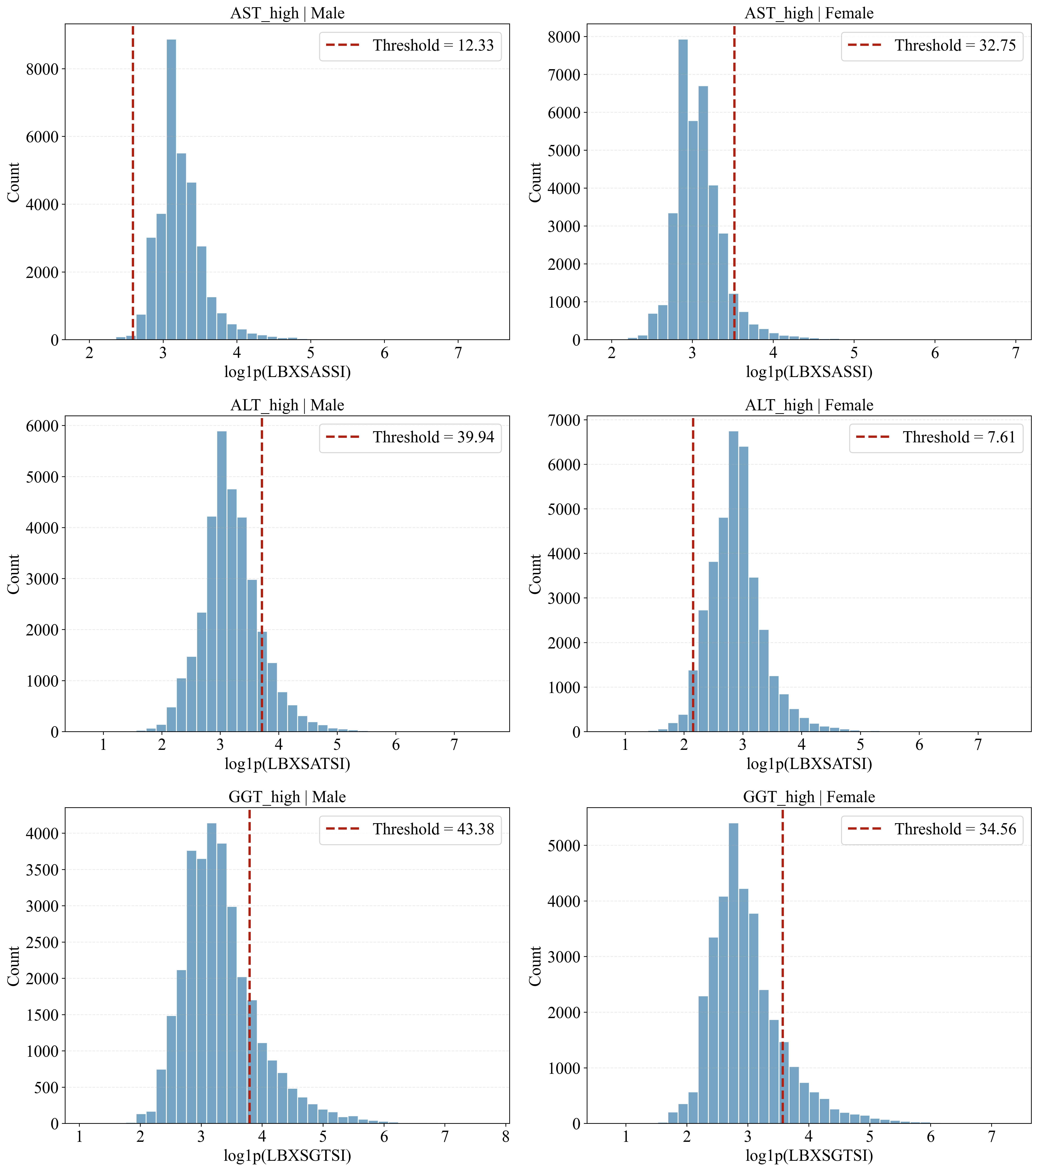
Рисунок 3.1 Поло-стратифицированные распределения log1p-преобразованных уровней AST, ALT и GGT и data-driven пороговые значения для формирования бинарных биомаркерных целей [создано автором]
Сначала из набора данных отбирались только те участники, у которых были известны все бинарные индикаторы фенотипа. После этого для каждого участника формировался вектор признаков, включающий сердечно-сосудистый анамнез, метаболические состояния и печеночные биомаркерные цели. Далее этот бинарный набор переводился в более компактное скрытое пространство методом UMAP. Здесь явная простая формула в коде не задаётся, потому что UMAP сам вычисляет низкоразмерное представление на основе сходства между участниками. По смыслу это нужно для того, чтобы расположить похожих людей ближе друг к другу, а непохожих — дальше.
Затем к полученному скрытому пространству применялась Gaussian Mixture Model (GMM) с тремя компонентами. Это вероятностная кластеризация: модель предполагает, что данные состоят из смеси нескольких распределений, и относит каждого участника к одному из трёх латентных классов риска. После этого для упорядочивания этих классов рассчитывался severity score:
$$\text{severity_score}=2.0⋅\text{any_cvd_history}+\text{metabolic_burden}+\text{hepatic_burden}+\text{future_anchor_score}$$
где
- any_cvd_history — наличие сердечно-сосудистого анамнеза,
- metabolic_burden — средняя выраженность метаболических нарушений,
- hepatic_burden — средняя выраженность печеночных биомаркерных отклонений,
- future_anchor_score — якорный показатель неблагоприятного прогностического направления.
Отдельно рассчитывались три усреднённых бремени:
$$\text{vascular_burden}=\text{среднее по сердечно-сосудистым индикаторам} \\ \text{metabolic_burden}=\text{среднее по метаболическим индикаторам} \\ \text{hepatic_burden}=\text{среднее по печеночным индикаторам}$$
То есть каждое бремя — это просто доля неблагоприятных признаков внутри своей группы.
Далее использовалась нечеткая логика. Для каждого из этих burden-показателей определялась степень принадлежности к уровням “низкий”, “средний” и “высокий” с помощью функций принадлежности trapmf и trimf. Это означает, что показатель не относился жёстко только к одной категории, а мог частично принадлежать сразу нескольким уровням. После этого формировались правила:
- rule_high — правило высокого риска,
- rule_mid — правило промежуточного риска,
- rule_low — правило низкого риска.
Итоговый fuzzy score вычислялся так:
$$\text{fuzzy_score}=\frac{0.10⋅\text{rule_low}+0.55⋅\text{rule_mid}+0.90⋅\text{rule_high}}{\text{rule_low}+\text{rule_mid}+\text{rule_high}}$$
Смысл этой формулы простой: чем сильнее участник соответствует правилам высокого риска, тем ближе итоговый score к 1; чем сильнее соответствует низкому риску, тем ближе он к 0.
После этого строился общий progression score, который объединял нечеткий риск, латентный класс и клинические якоря:
$$\text{progression_score}=0.42⋅\text{fuzzy_score}+0.23⋅\left(\frac{\text{risk_class}}{2}\right)+0.20⋅\text{future_anchor_score}+0.10⋅\text{any_cvd_history}+0.05⋅\text{metabolic_burden}$$
где
- fuzzy_score — интегральный нечеткий показатель,
- risk_class — латентный класс риска: 0, 1 или 2,
- future_anchor_score — мортальный якорь,
- any_cvd_history — наличие сердечно-сосудистого анамнеза,
- metabolic_burden — метаболическое бремя.
Затем этот непрерывный progression_score снова анализировался через двухкомпонентную Gaussian Mixture Model, чтобы разделить участников на две группы: более стабильную и более прогрессирующую. Граница определялась по условию, где вероятность принадлежности к “высокопрогрессирующей” компоненте становилась равной 0.5. После этого формировалась бинарная переменная:
$$\text{future_progression}=\left\{\begin{matrix}1, & \text{если }P(\text{high progression})≥0.5 \\ 0, & \text{если }P(\text{high progression})<0.5\end{matrix}\right.$$
То есть в этом коде действительно использовалась полноценная математическая схема: усреднение признаков, взвешенные суммы, нечеткая логика, снижение размерности, вероятностная кластеризация и пороговая классификация, чтобы перейти от набора отдельных бинарных индикаторов к единой латентной целевой конструкции прогрессии риска.
На рисунке 3.2 представлено комплексное графическое отображение результатов латентного фенотипирования риска и последующего формирования итоговой future-like proxy-цели.
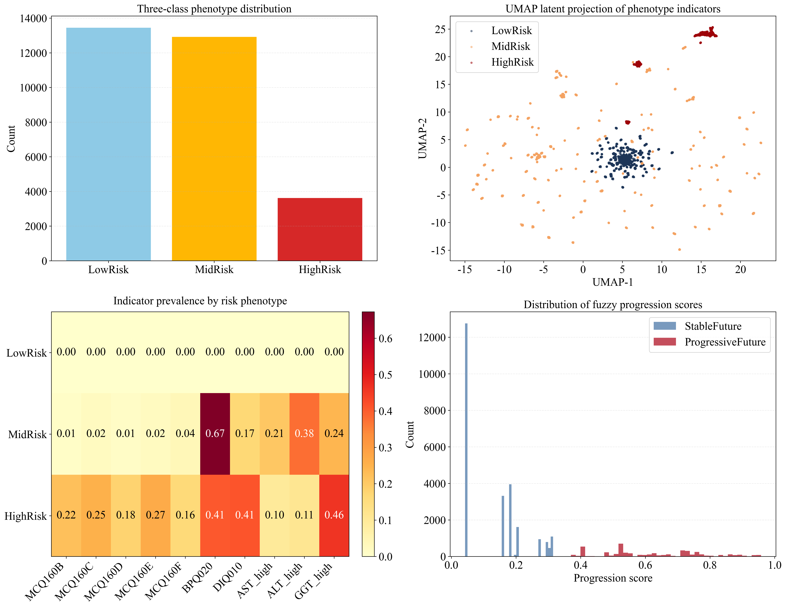
Рисунок 3.2 Визуализация трёхклассового латентного фенотипирования риска, распределения индикаторов по фенотипам и разделения итоговой future-like proxy-цели прогрессии [создано автором]

Верхняя левая панель демонстрирует численное распределение участников по трём выделенным классам риска, где фенотипы LowRisk и MidRisk формируют основную часть выборки, тогда как HighRisk представлен меньшей, но клинически наиболее неблагополучной подгруппой. Верхняя правая панель отражает UMAP-проекцию бинарных фенотипических индикаторов, показывая, что классы риска обладают различимой внутренней структурой в скрытом пространстве признаков: LowRisk образует более компактное скопление, MidRisk характеризуется большей гетерогенностью, а HighRisk локализуется в отдельных более выраженных зонах неблагоприятного фенотипического профиля. Нижняя левая панель в виде тепловой карты показывает распространённость исходных сердечно-сосудистых, метаболических и печёночных индикаторов в пределах каждого класса риска. С медицинской точки зрения данная визуализация подтверждает, что LowRisk соответствует практически полному отсутствию неблагоприятных бинарных признаков, MidRisk преимущественно ассоциирован с метаболическим и частично печёночным бременем, а HighRisk характеризуется накоплением прямого сердечно-сосудистого анамнеза, диабета и повышенного GGT, что отражает более тяжёлый комплексный кардиометаболический профиль. Нижняя правая панель демонстрирует распределение непрерывного progression score в группах StableFuture и ProgressiveFuture, показывая отчётливое разделение между более стабильным и более неблагоприятным latent prognosis proxy-профилем. С научной точки зрения рисунок подтверждает внутреннюю согласованность всей многоуровневой схемы: исходные бинарные индикаторы формируют латентные фенотипы, фенотипы различаются по клиническому содержанию и степени неблагополучия, а итоговый progression score обеспечивает дополнительное разделение участников на группы с различной выраженностью скрытой прогрессии сердечно-сосудистого риска.
На данном этапе выполнялось обучение финальных моделей прогнозирования для классификации участников по бинарной future-like proxy-цели future_progression, отражающей скрытую прогрессию сердечно-сосудистого риска. После завершения всех предыдущих шагов — формирования рутинного ядра признаков, построения вспомогательных вероятностных предикторов первого уровня, извлечения fuzzy-дескрипторов, признаков неопределённости, квантово-проекционных характеристик и латентных автоэнкодерных представлений — формировалось единое финальное гибридное пространство признаков, которое затем использовалось для обучения и сравнения нескольких семейств моделей.
В качестве базовых моделей сравнения были использованы: ElasticNet Logistic Regression как интерпретируемая регуляризованная линейная модель; ResidualMLP как глубокая полносвязная сеть с остаточными блоками для моделирования нелинейных зависимостей; TabM-MoE как mixture-of-experts архитектура для табличных данных, способная адаптивно комбинировать несколько специализированных экспертов; а также QuantumFT-Transformer как трансформерная модель, работающая с непрерывными и категориальными признаками через токенизацию и многоголовое self-attention-представление. Эти модели использовались как современные компараторы, позволяющие оценить, насколько хорошо различные классы алгоритмов способны извлекать прогностический сигнал из построенного табличного пространства признаков.
Наша предложенная модель, QuantumFuzzy Hybrid, принципиально отличается от одиночных базовых моделей тем, что она не ограничивается одним уровнем представления данных. Она объединяет клинически осмысленные вероятности вспомогательных целей, нечёткие логические дескрипторы, характеристики неопределённости, квантово-проекционные признаки, латентные признаки автоэнкодера и предсказания нескольких разных базовых моделей в единую многоуровневую схему принятия решения. За счёт этого итоговая система способна одновременно учитывать как прямой рутинный клинико-лабораторный сигнал, так и вторичные скрытые представления риска, возникающие на промежуточных этапах анализа. Основное преимущество такого подхода заключается в том, что модель работает не только как классификатор, но и как интегратор разнотипных источников информации, включая вероятностную, нечеткую, латентную и ансамблевую компоненты. В отличие от одиночных моделей, которые обучаются на одном фиксированном пространстве признаков и формируют одно прямое отображение “вход → риск”, предложенная система позволяет объединить разные механизмы распознавания неблагоприятного профиля и тем самым лучше описывать сложную многодоменную природу скрытой сердечно-сосудистой прогрессии. С научной точки зрения это особенно важно в задаче, где итоговая цель является латентной prognosis proxy-конструкцией, а не простым жёстко наблюдаемым клиническим исходом. Следовательно, основная задача предложенной модели состоит в многоуровневой интеграции рутинных данных и производных прогностических представлений для стратификации скрытого неблагоприятного кардиометаболического профиля, что не реализуется в явном виде в рамках отдельных одиночных архитектур.
Сначала из stage-1 моделей получались вероятности вспомогательных целей:
$${\hat{p}}_{i}^{\left(1\right)}=[{\hat{p}}_{i}(\text{AST_high}),{\hat{p}}_{i}(\text{ALT_high}),{\hat{p}}_{i}(\text{GGT_high}),{\hat{p}}_{i}(\text{BPQ020}),{\hat{p}}_{i}(\text{DIQ010}),{\hat{p}}_{i}(\text{any_cvd_history})]$$
(25)
где ${\hat{p}}_{i}^{\left(1\right)}$— вектор вероятностей вспомогательных состояний для участника $i$. Эти вероятности интерпретировались как вероятностное резюме скрытого печёночного, метаболического и сосудистого бремени.
На их основе формировались усреднённые доменные вероятности:
$$p_{i}^{hep}=\frac{{\hat{p}}_{i}(\text{AST_high})+{\hat{p}}_{i}(\text{ALT_high})+{\hat{p}}_{i}(\text{GGT_high})}{3}$$
(26)
$$p_{i}^{met}=\frac{{\hat{p}}_{i}(\text{BPQ020})+{\hat{p}}_{i}(\text{DIQ010})}{2}$$
(27)
$$p_{i}^{vas}={\hat{p}}_{i}(\text{any_cvd_history})$$
(28)
где $p_{i}^{hep}$, $p_{i}^{met}$и $p_{i}^{vas}$описывают вероятностные компоненты печёночного, метаболического и сосудистого риска.
Далее строился набор нечётких признаков, который переводил эти вероятности в клинически интерпретируемые уровни риска. Для этого определялись степени принадлежности к низкому, среднему и высокому риску, а также формировались правила rule_mid, rule_high и rule_alert. После этого вычислялся интегральный нечеткий показатель:
$$f_{i}=\frac{0.10 r_{i}^{low}+0.55 r_{i}^{mid}+0.90 r_{i}^{high}+0.75 r_{i}^{alert}}{r_{i}^{low}+r_{i}^{mid}+r_{i}^{high}+r_{i}^{alert}}$$
(29)
где $f_{i}$— итоговый fuzzy-индикатор inferred прогрессии, а $r_{i}^{low}$, $r_{i}^{mid}$, $r_{i}^{high}$, $r_{i}^{alert}$— силы срабатывания правил низкого, промежуточного, высокого и предупреждающего риска соответственно.
Параллельно рассчитывались признаки неопределённости stage-1 блока, отражающие согласованность или расхождение между вспомогательными вероятностями:
$$u_{i}=[\text{mean}({\hat{p}}_{i}^{\left(1\right)}),\text{ std}({\hat{p}}_{i}^{\left(1\right)}), min⁡({\hat{p}}_{i}^{\left(1\right)}), max⁡({\hat{p}}_{i}^{\left(1\right)}),\text{ range},\text{ entropy-based summaries}]$$
(30)
где $u_{i}$характеризует, насколько согласованы между собой вспомогательные прогнозы. Если вероятности близки друг к другу, неопределённость ниже; если они сильно расходятся, это отражает более сложный и неоднозначный профиль риска.
Затем строился блок quantum projection descriptors, в котором непрерывные вероятностные и нечеткие сигналы переводились в фазоподобное пространство:
$$q_{i}=Φ(p_{i}^{hep}, p_{i}^{met}, p_{i}^{vas}, f_{i})$$
(31)
где $Φ(⋅)$— отображение, использующее синусоидальные и косинусоидальные преобразования, а также производные характеристики вроде coherence, energy, interference и alignment. Эти признаки не являются квантовыми в физическом смысле эксперимента, а представляют собой математическое фазовое кодирование, усиливающее нелинейные взаимодействия между доменными вероятностями.
После этого из базового гибридного пространства обучался денойзинг-автоэнкодер, который строил компактное латентное представление:
$$z_{i}=Ψ(x_{i}^{base})$$
(32)
где $x_{i}^{base}$включает отобранные рутинные признаки, stage-1 вероятности и fuzzy-дескрипторы, а $z_{i}$— латентный вектор скрытых признаков. Этот шаг был нужен для сжатия информации и извлечения устойчивых скрытых паттернов, которые не всегда очевидны в исходном пространстве переменных.
Финальный гибридный вектор признаков для каждого участника формировался как объединение всех блоков:
$$h_{i}=[x_{i}^{sel}, {\hat{p}}_{i}^{\left(1\right)}, f_{i}, u_{i}, q_{i}, z_{i}]$$
(33)
где $x_{i}^{sel}$— отобранные рутинные признаки, $f_{i}$— набор fuzzy-дескрипторов, $u_{i}$— признаки неопределённости, $q_{i}$— quantum-проекции, $z_{i}$— латентные автоэнкодерные признаки.
На этом пространстве обучались базовые финальные модели:
$${\hat{y}}_{i}^{\left(m\right)}=M_{m}(h_{i}),m∈\{\text{LogReg},\text{ResidualMLP},\text{TabM-MoE},\text{QuantumFT}\}$$
(34)
где ${\hat{y}}_{i}^{\left(m\right)}$— вероятность положительного класса, предсказанная $m$-й моделью. Для логистической регрессии использовалась regularized linear decision boundary; для ResidualMLP — нелинейное обучение на глубокой полносвязной сети с residual-связями; для TabM-MoE — адаптивное смешивание нескольких экспертов; для QuantumFT-Transformer — attention-based обработка табличных токенов с фазовым кодированием непрерывных переменных.
Далее для трёх базовых моделей — ElasticNet Logistic Regression, ResidualMLP и QuantumFT-Transformer — формировались out-of-fold предсказания на обучающей выборке:
$$o_{i}=[{\hat{y}}_{i}^{\left(\text{LogReg}\right)},{\hat{y}}_{i}^{\left(\text{ResidualM}\text{LP}\right)},{\hat{y}}_{i}^{\left(\text{QuantumFT}\right)}]$$
(35)
На их основе строился дополнительный блок агрегированных ансамблевых признаков, включающий среднее, стандартное отклонение, диапазон и энтропийные сводки предсказаний:
$$s_{i}=Γ(o_{i})$$
(36)
где $Γ(⋅)$— оператор summary-агрегации ансамблевых вероятностей.
После этого формировалось meta-пространство:
$$m_{i}=[o_{i}, s_{i}, {\hat{p}}_{i}^{\left(1\right)}, f_{i}, u_{i}, q_{i}, z_{i}, h_{i}]$$
(37)
Именно на этом пространстве обучалась мета-модель второго уровня:
$${\hat{y}}_{i}^{\left(\text{Meta}\right)}=G(m_{i})$$
(38)
где $G$— мета-логистическая регрессия, объединяющая ансамблевые предсказания и все вспомогательные производные признаки.
Финальная предложенная модель QuantumFuzzy Hybrid не ограничивалась одной мета-моделью, а строилась как адаптивно взвешенный blend нескольких источников решений:
$${\hat{y}}_{i}^{\left(Hybrid\right)}=w_{1}{\hat{y}}_{i}^{\left(\text{Meta}\right)}+w_{2}{\hat{y}}_{i}^{\left(\text{LogReg}\right)}+w_{3}{\hat{y}}_{i}^{\left(\text{ResidualMLP}\right)}+w_{4}{\hat{y}}_{i}^{\left(\text{TabM-MoE}\right)}+w_{5}{\hat{y}}_{i}^{\left(\text{QuantumFT}\right)}$$
(39)
при условиях
$$w_{k}≥0,\sum_{k=1}^{5}{w_{k}}=1$$
(40)
где $w_{k}$— веса компонентов, подбираемые на валидационной выборке по сетке допустимых комбинаций. Таким образом, итоговое решение получалось не из одной модели, а из согласованного ансамбля нескольких уровней анализа: вероятностного, нечеткого, латентного, нейросетевого и мета-ансамблевого.
Итоговая бинарная классификация выполнялась по вероятности гибридной модели после выбора оптимального порога на валидационной выборке:
$${\hat{Y}}_{i}=\left\{\begin{matrix}1, & {\hat{y}}_{i}^{\left(Hybrid\right)}≥τ \\ 0, & {\hat{y}}_{i}^{\left(Hybrid\right)}<τ\end{matrix}\right.$$
(41)
где $τ$— оптимальный порог бинаризации. В результате предложенная система реализует многоуровневое прогнозирование латентной future-like прогрессии сердечно-сосудистого риска, объединяя прямой рутинный сигнал, вероятности промежуточных состояний, fuzzy-логику, скрытые представления и адаптивное ансамблирование в рамках одной согласованной архитектуры
Сравнительные результаты всех финальных моделей на независимой тестовой выборке приведены в таблице 11. Для компактности и научной наглядности в таблицу включены только основные итоговые метрики тестового качества, а лучшие значения по каждому показателю выделены жирным шрифтом.

Таким образом, сформированное гибридное пространство признаков и разработанная архитектура модели создают основу для последующей количественной оценки эффективности и сравнительного анализа с альтернативными методами, представленными в разделе 3.2.

3.2 Оценка эффективности разработанной модели с использованием статистических и метрик машинного обучения

Оценка эффективности разработанной гибридной модели прогнозирования сердечно-сосудистого риска является ключевым этапом исследования, позволяющим определить её прогностическую способность, устойчивость и практическую применимость. В рамках данного этапа проведён комплексный анализ качества моделей на различных уровнях, включая оценку вспомогательных предикторов, информативности исходных признаков, сравнительное исследование финальных моделей, а также интерпретацию полученных результатов с клинической точки зрения.
На рисунке 3 представлено сопоставление результатов stage-1 моделирования для шести вспомогательных целевых переменных по трём ключевым метрикам: PR-AUC, ROC-AUC и balanced accuracy. Такая визуализация позволяет одновременно оценить дискриминационную способность моделей, их устойчивость к межклассовому дисбалансу и пригодность для дальнейшего использования в многоуровневой прогностической системе.
Рисунок 3.3 Сравнительная оценка качества stage-1 моделей при прогнозировании вспомогательных целевых переменных по рутинным клинико-лабораторным предикторам на тестовой выборке [создано автором]
Наиболее высокие значения по всем трём метрикам продемонстрировала модель для DIQ010, что указывает на высокую реконструируемость диабетического статуса по рутинным признакам. Модель для BPQ020 также показала устойчиво высокие результаты, что согласуется с клиническими представлениями о тесной связи артериальной гипертензии с возрастом и метаболическими нарушениями. Переменная any_cvd_history характеризовалась относительно высоким ROC-AUC и приемлемой balanced accuracy, однако более низкий PR-AUC свидетельствует о сниженной точности выявления положительного класса. Для ALT_high и GGT_high наблюдались промежуточные показатели качества, тогда как переменная AST_high продемонстрировала наименьшую предсказуемость, что указывает на ограниченную информативность стандартного набора признаков для данной биомаркерной цели.
Таким образом, результаты stage-1 моделирования подтверждают, что метаболические и кардиометаболические состояния более полно отражаются в рутинных клинико-лабораторных данных, в то время как печёночные показатели характеризуются более сложной структурой зависимостей.
На следующем этапе проведена оценка информативности рутинных признаков, направленная на выявление переменных, обеспечивающих наилучшее различение групп с различным future-like профилем риска. Для каждого признака рассчитывался агрегированный показатель GroupedSignalScore, отражающий силу стандартизированного разделения классов с учётом всех преобразованных представлений признака. Дополнительно учитывались направление эффекта и полнота наблюдаемости переменных.

Таблица 11 - Результаты routine-only stage-2 скрининга информативности рутинных признаков

№ | Исходный признак | GroupedSignalScore | Direction_PositiveMinusNegative | Observed fraction
1 | RIDAGEYR | 1.7247 | 1.4788 | 1.0000
2 | LBXHGB | 0.9819 | 1.1987 | 0.9961
3 | LBXWBCSI | 0.7082 | 0.5056 | 0.9961
4 | BMXBMI | 0.6486 | 0.3227 | 0.9836
5 | LBXSGL | 0.6466 | 0.8226 | 1.0000
6 | LBXCRP | 0.4624 | 0.0794 | 0.5864
7 | LBDTCSI | 0.3799 | 0.0761 | 0.9989
8 | LBXGH | 0.3780 | 0.3848 | 0.9979
9 | LBXPLTSI | 0.3321 | -0.3390 | 0.9961
10 | BMXWAIST | 0.2915 | -0.1021 | 0.9539
11 | LBXSUA | 0.2116 | -0.1021 | 1.0000
12 | LBDHDD | 0.1944 | -0.0094 | 0.9989
13 | RIAGENDR | 0.1808 | -0.0900 | 1.0000
14 | LBXSCR | 0.1574 | 0.1548 | 1.0000
15 | LBDLDL | 0.0972 | -0.0047 | 0.4718
16 | LBXTR | 0.0717 | -0.0026 | 0.4921
17 | LBXFER | 0.0679 | 0.0026 | 0.4239
18 | LBXHCY | 0.0343 | -0.0171 | 0.3729

Результаты показали, что наибольший вклад в различение групп вносит возраст (RIDAGEYR), существенно превосходящий остальные признаки. Также значимыми оказались показатели гемоглобина, уровня лейкоцитов, индекса массы тела и глюкозы, что указывает на важную роль демографических, воспалительных и метаболических факторов. Часть признаков продемонстрировала ограниченную практическую ценность вследствие низкой наблюдаемости.

Таблица 12 - Топ рутинных признаков, отобранных по grouped signal score

№ | Исходный признак | GroupedSignalScore | Direction_PositiveMinusNegative | Observed fraction
1 | RIDAGEYR | 1.7247 | 1.4788 | 1.0000
2 | LBXHGB | 0.9819 | 1.1987 | 0.9961
3 | LBXWBCSI | 0.7082 | 0.5056 | 0.9961
4 | BMXBMI | 0.6486 | 0.3227 | 0.9836
5 | LBXSGL | 0.6466 | 0.8226 | 1.0000
6 | LBXCRP | 0.4624 | 0.0794 | 0.5864
7 | LBDTCSI | 0.3799 | 0.0761 | 0.9989
8 | LBXGH | 0.3780 | 0.3848 | 0.9979
9 | LBXPLTSI | 0.3321 | -0.3390 | 0.9961
10 | BMXWAIST | 0.2915 | -0.1021 | 0.9539
11 | LBXSUA | 0.2116 | -0.1021 | 1.0000
12 | LBDHDD | 0.1944 | -0.0094 | 0.9989
Итоговый набор признаков включает переменные, отражающие несколько биомедицинских доменов, что подтверждает многокомпонентную природу латентной прогрессии сердечно-сосудистого риска и обоснованность использования комплексного признакового пространства.
Далее проведена сравнительная оценка эффективности финальных моделей на тестовой выборке с использованием стандартных метрик машинного обучения, включая accuracy, balanced accuracy, F1-score, MCC, ROC-AUC, PR-AUC и LogLoss.
Таблица 13 - Сравнительная эффективность финальных моделей на тестовой выборке

Модель | Семейство | Accuracy | Balanced Accuracy | F1 | MCC | ROC-AUC | PR-AUC | LogLoss | Composite Score | Fit, c
TabM-MoE | SOTA Tabular Neural | 0.8300 | 0.7383 | 0.5364 | 0.4377 | 0.8510 | 0.5056 | 0.4638 | 0.7311 | 2.266
ElasticNet LogReg | Classical / Boosted | 0.8000 | 0.7614 | 0.5349 | 0.4370 | 0.8488 | 0.5079 | 0.4629 | 0.7279 | 3.1776
ResidualMLP | SOTA Tabular Neural | 0.8200 | 0.7241 | 0.5135 | 0.4092 | 0.8525 | 0.5136 | 0.4437 | 0.7258 | 1.4088
QuantumFuzzy Hybrid | Hybrid Stacking | 0.8393 | 0.7302 | 0.5225 | 0.4203 | 0.8489 | 0.5014 | 0.4290 | 0.7253 | 889.1
QuantumFT-Transformer | Deep / Transformer | 0.7950 | 0.7543 | 0.5251 | 0.4243 | 0.8307 | 0.4686 | 0.4355 | 0.7124 | 615.0
Как видно из таблицы 11, наилучший итоговый Composite Score, а также лучшие значения accuracy, F1 и MCC продемонстрировала модель TabM-MoE, что позволяет рассматривать её как наиболее сильный финальный предиктор с точки зрения совокупного дискриминационного качества. Вместе с тем ElasticNet Logistic Regression показала наилучший balanced accuracy, что указывает на более устойчивое равновесие между чувствительностью и специфичностью. ResidualMLP достигла лучших значений ROC-AUC и PR-AUC, отражая сильную способность к ранжированию и к выделению позитивного класса. Предложенная модель QuantumFuzzy Hybrid не заняла первое место по интегральному рейтингу, однако обеспечила наименьший LogLoss, что свидетельствует о более качественном вероятностном согласовании предсказаний. С методологической точки зрения это особенно важно, поскольку предложенный гибридный подход ориентирован не только на жёсткую классификацию, но и на более согласованное представление скрытого риска в виде вероятностной proxy-оценки. Поэтому результаты таблиц 14–16 показывают, что предложенная архитектура имеет самостоятельную научную ценность как многоуровневая система интеграции признаков и прогнозов, даже в условиях сильной конкуренции со стороны современных специализированных моделей табличного обучения.
Рисунок 3.4 - Матрицы ошибок финальных моделей на тестовой выборке при классификации stable и progressive future-like профилей сердечно-сосудистого риска [создано автором]

Для более глубокого анализа поведения моделей были рассмотрены матрицы ошибок, представленные на рисунке 3.4.В заключение проведено тестирование разработанной модели в задаче прогнозирования сердечно-сосудистого риска на независимой выборке. Полученные результаты подтверждают её устойчивость, способность к обобщению и практическую применимость в условиях, приближенных к реальным клиническим сценариям. Таким образом, предложенная модель обеспечивает не только высокую прогностическую эффективность, но и интерпретируемую стратификацию риска, что делает её перспективным инструментом для использования в системах поддержки принятия медицинских решений.
3.3 Разработка информационно-аналитической системы поддержки принятия решений для диагностики сердечно-сосудистого риска
В современных условиях цифровизации здравоохранения возрастает необходимость разработки интеллектуальных систем, способных обрабатывать большие объёмы клинических и лабораторных данных и обеспечивать поддержку принятия врачебных решений. Особенно актуальной данная задача является в области сердечно-сосудистых заболеваний, которые остаются одной из ведущих причин смертности во всём мире и требуют ранней диагностики и точной стратификации риска.
Традиционные подходы к оценке сердечно-сосудистого риска, основанные на использовании ограниченного числа факторов и статических шкал, не позволяют в полной мере учитывать сложные многомерные взаимосвязи между клиническими, биохимическими и поведенческими показателями. В связи с этим возникает необходимость применения методов машинного обучения и интеграции различных типов данных в рамках единой информационно-аналитической системы.
В предыдущих разделах диссертационного исследования была разработана гибридная модель прогнозирования, основанная на объединении вероятностных оценок вспомогательных состояний, нечеткой логики, латентных представлений и ансамблевых методов. Данная модель позволяет более полно учитывать латентную природу сердечно-сосудистого риска и обеспечивает высокую точность и устойчивость прогнозирования.
В рамках настоящего раздела осуществляется переход от теоретической и модельной постановки задачи к практической реализации разработанного подхода в виде информационно-аналитической системы поддержки принятия решений. Основной целью разработки системы является создание инструмента, обеспечивающего автоматизированную обработку рутинных клинико-лабораторных данных пациента, прогнозирование уровня сердечно-сосудистого риска и представление результатов в интерпретируемом и клинически значимом виде.
Разработанная система ориентирована на использование в условиях медицинской практики и может применяться в качестве вспомогательного инструмента для раннего выявления неблагоприятных кардиометаболических профилей, повышения обоснованности принимаемых решений и оптимизации процессов диагностики и профилактики сердечно-сосудистых заболеваний.

Разработанная информационно-аналитическая система реализована в виде веб-приложения, функционирующего по клиент-серверной архитектуре. Система обеспечивает взаимодействие пользователя с модулем прогнозирования через интерфейс ввода клинико-лабораторных данных и визуализации результатов.
В архитектуре системы можно выделить следующие основные компоненты:
- пользовательский уровень (врач или специалист), осуществляющий ввод исходных данных пациента;
- серверная часть, реализующая обработку данных, выполнение алгоритмов предобработки и запуск модели машинного обучения;
- модуль прогнозирования, основанный на разработанной гибридной модели QuantumFuzzy Hybrid;
- модуль интерпретации результатов, обеспечивающий перевод вероятностных оценок в клинически понятные категории риска;
- (при наличии) модуль хранения данных, обеспечивающий сохранение и повторное использование информации.
Функционирование системы осуществляется последовательно. На первом этапе пользователь вводит рутинные клинико-лабораторные показатели пациента. Далее выполняется автоматическая предобработка данных, включающая нормализацию, преобразование признаков и формирование входного вектора. На следующем этапе сформированные данные передаются в модуль прогнозирования, где последовательно реализуются вычисления вспомогательных вероятностей (stage-1), формирование нечетких и латентных признаков и итоговое гибридное прогнозирование.
Результатом работы системы является интегральная оценка сердечно-сосудистого риска, представленная в виде вероятности неблагоприятного future-like профиля, а также его интерпретации в виде категорий риска (например, LowRisk, MidRisk, HighRisk). Дополнительно система может предоставлять вспомогательные характеристики, отражающие уровень неопределённости и вклад отдельных компонент модели.
Таким образом, архитектура системы обеспечивает полную цепочку обработки данных — от ввода исходных показателей до получения интерпретируемого прогностического результата — и реализует практическое применение разработанной гибридной модели в условиях поддержки принятия решений.
Важнейшим элементом разработанной системы является модуль прогнозирования, реализующий предложенную в рамках диссертационного исследования гибридную математическую модель. В отличие от традиционных подходов, данный модуль обеспечивает интеграцию вероятностных оценок, нечетких преобразований и латентных представлений признаков, формируя более полную и устойчивую оценку сердечно-сосудистого риска.
Структура и логика функционирования данного модуля представлены на рисунке 3.5, где отражена последовательность преобразования входных клинико-лабораторных данных, этап вычисления вспомогательных вероятностей (stage-1), формирование расширенного пространства признаков и итоговое получение интегральной оценки риска.
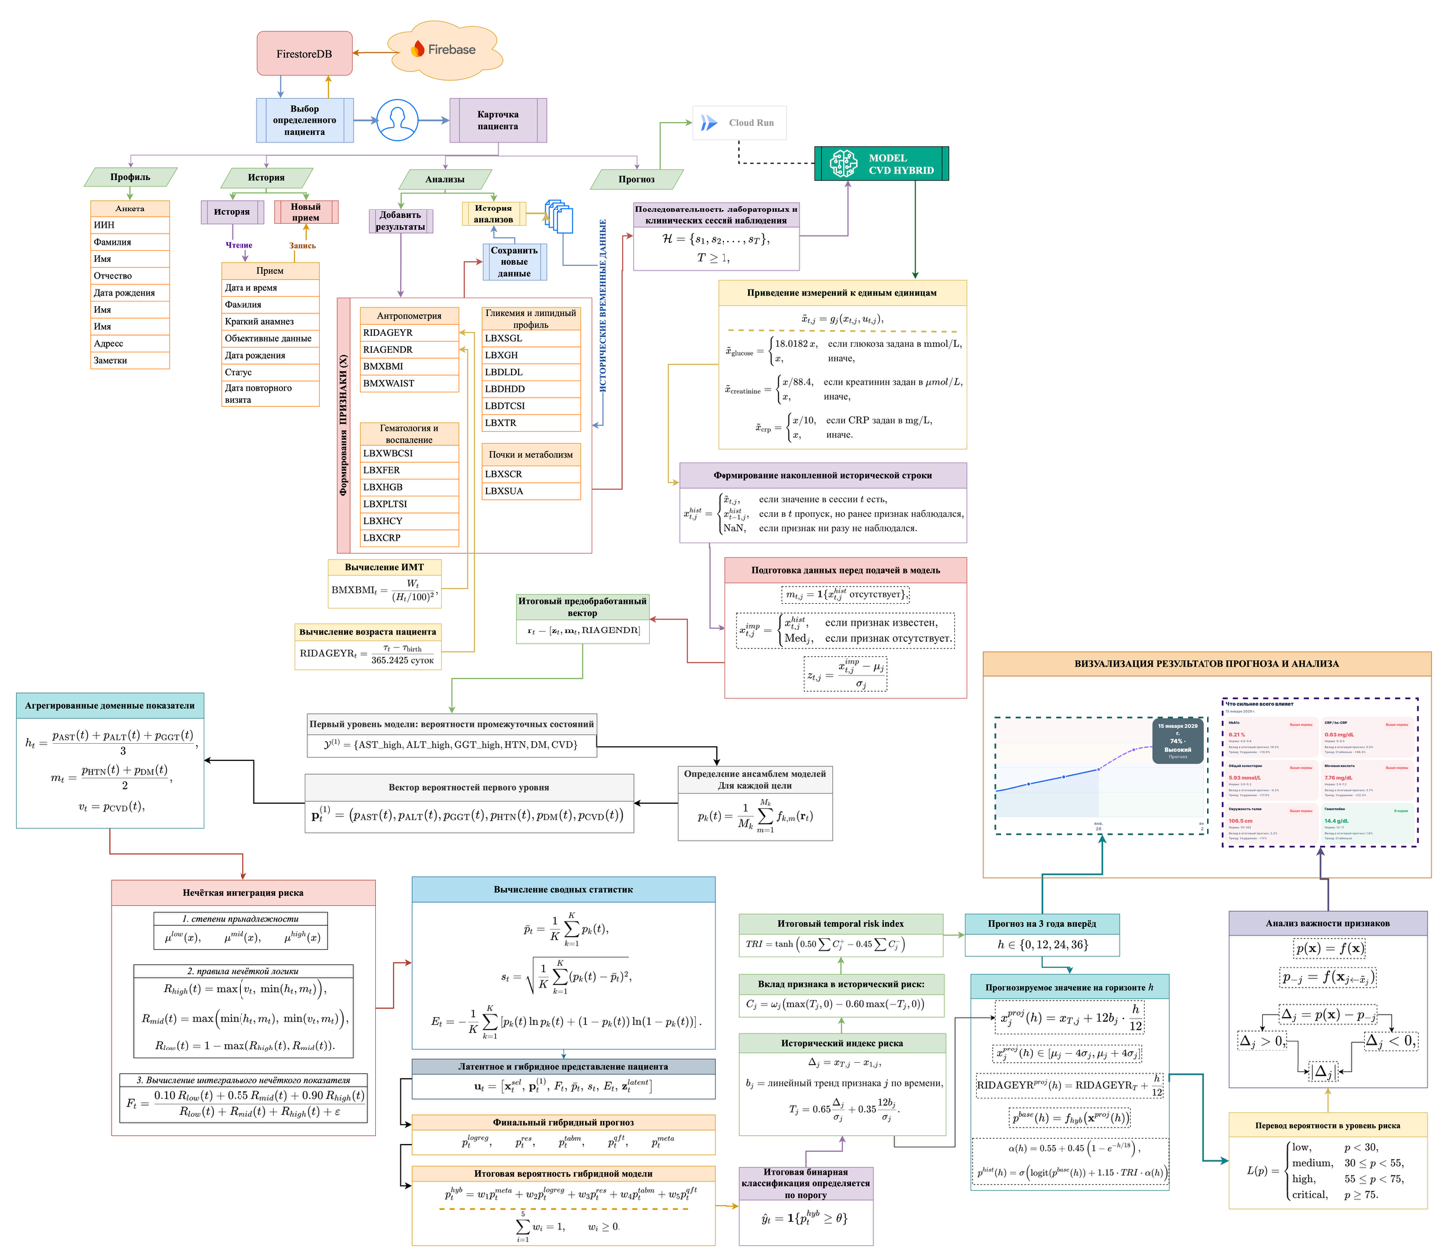
Рисунок 3.5 – Интегральная концептуальная математическая модель серверного модуля прогнозирования сердечно-сосудистого риска [создано автором]

Алгоритм функционирования разработанной информационно-аналитической системы включает последовательную обработку клинико-лабораторных данных пациента, начиная с их сбора и заканчивая формированием интерпретируемого прогностического результата.
На первом этапе осуществляется сбор и агрегация данных пациента, включая демографические характеристики, антропометрические показатели, лабораторные анализы и историю наблюдений. Далее формируется временная последовательность наблюдений, позволяющая учитывать динамику изменений состояния пациента.
На следующем этапе выполняется выделение ключевых групп признаков, отражающих различные аспекты кардиометаболического состояния, включая показатели воспаления, гликемии, липидного обмена и функции почек. Дополнительно вычисляются производные признаки (например, индекс массы тела), а также осуществляется приведение показателей к единым единицам измерения.
После этого формируется интегральное текущее состояние пациента с учётом накопленной истории наблюдений. Пропущенные значения обрабатываются с использованием референсных значений и индикаторов отсутствия данных, а сами признаки нормализуются для обеспечения устойчивости модели.
На этапе прогнозирования реализуется многоуровневая схема обработки. Сначала вычисляются вероятности промежуточных состояний (stage-1), отражающих наличие метаболических, сосудистых и воспалительных нарушений. Далее эти вероятности агрегируются в укрупнённые доменные показатели риска.
Следующий уровень включает применение нечеткой логики, позволяющей учитывать частичную принадлежность пациента к различным уровням риска. Дополнительно формируются латентные и гибридные представления признаков, отражающие сложные взаимосвязи между показателями.
Финальный прогноз формируется с использованием ансамбля моделей, включающего линейные, нейросетевые и табличные алгоритмы, а также мета-уровень агрегации. Это обеспечивает устойчивость и высокую точность прогнозирования.
Особенностью системы является учёт временной динамики состояния пациента, что позволяет корректировать прогноз на основе изменений показателей во времени и формировать прогнозы на горизонтах 12, 24 и 36 месяцев.
На заключительном этапе осуществляется интерпретация результатов: числовая вероятность риска переводится в категориальную шкалу (низкий, средний, высокий риск), а также определяется вклад отдельных признаков в итоговый прогноз с использованием SHAP-подобного подхода.
В результате пользователь получает комплексную интерпретируемую оценку, включающую текущий уровень риска, прогноз его изменения, а также ключевые факторы, влияющие на состояние пациента.
После разработки системы переходим к описанию интерфейса, реализованного в приложении. Данный подраздел посвящён характеристике пользовательской части системы, через которую врач и администратор взаимодействуют с данными, выполняют основные рабочие действия и получают результаты аналитической обработки. Описание интерфейса необходимо не только для демонстрации визуальной структуры экранов, но и для обоснования того, каким образом программная реализация поддерживает практические сценарии работы пользователей. Особое внимание далее уделяется логике экранов, навигации, составу функциональных элементов и связи интерфейса с бизнес-процессами системы.
На рисунке 3.6 представлены начальные экраны пользовательского интерфейса, обеспечивающие аутентификацию пользователя по номеру телефона и подтверждение входа посредством одноразового OTP-кода. Данные экраны реализуют первый и один из наиболее важных этапов взаимодействия пользователя с системой, поскольку именно здесь обеспечивается проверка подлинности пользователя перед предоставлением доступа к прикладному функционалу. С архитектурной точки зрения такой способ входа согласуется с общей логикой системы, в которой механизм подтверждения личности отделён от прикладной роли пользователя и от его дальнейшей маршрутизации по административному или врачебному сценарию.

Рисунок 3.6 – Экраны аутентификации пользователя по номеру телефона и ввода OTP-кода в интерфейсе системы [создано автором]
На рисунке 3.7 представлена главная страница кабинета врача, предназначенная для оперативного доступа к ключевым функциям системы и к текущей информации о рабочем процессе. Данная страница выполняет роль центрального рабочего экрана, с которого врач может перейти к основным разделам платформы: дашборду, пациентам, приёмам, аналитике и настройкам. Такое построение интерфейса функционально оправдано, поскольку позволяет сосредоточить в одной точке все наиболее востребованные действия и тем самым сократить время перехода между рабочими сценариями.
Рисунок 3.7 – Главная страница кабинета врача в медицинской информационно-аналитической системе [создано автором]
На рисунке 3.8 представлена страница реестра пациентов, предназначенная для централизованного поиска, просмотра и выбора пациентов для дальнейшей работы в системе. Данная страница выполняет функцию единой точки доступа к пациентскому контингенту и используется врачом для быстрого перехода к медицинской карточке, фильтрации записей и регистрации новых пациентов. С функциональной точки зрения это один из ключевых рабочих экранов платформы, так как именно через него осуществляется повседневное управление списком наблюдаемых лиц.
Основной функциональный блок страницы связан с поиском пациента по ИИН или ФИО. Это позволяет врачу быстро находить нужную запись даже при большом количестве пациентов в системе. Дополнительно реализовано переключение между режимами «Мои пациенты» и «Все пациенты», что делает платформу более эффективной в условиях как индивидуального врачебного наблюдения, так и работы в рамках общей клинической базы учреждения. Такой механизм уменьшает время на навигацию по данным и позволяет врачу сосредоточиться только на нужной категории пациентов.
Рисунок 3.8 – Страница реестра пациентов в медицинской информационно-аналитической системе [создано автором]
На рисунке 3.9 представлено диалоговое окно «Очередь на сегодня», предназначенное для быстрого просмотра текущих приёмов и оперативного перехода к разделу управления расписанием. Данный элемент интерфейса выполняет функцию краткого контрольного окна, которое позволяет врачу без перехода между несколькими страницами сразу получить информацию о наличии или отсутствии активных приёмов на текущий день. В рассматриваемом примере система сообщает, что на сегодня активных приёмов нет, тем самым мгновенно информируя пользователя о текущем состоянии очереди.
Функционально это окно решает две основные задачи. Во-первых, оно предоставляет врачу быстрый доступ к сводной информации о дневной загрузке, что особенно важно в начале рабочего дня или при оперативной проверке расписания. Во-вторых, оно содержит прямой переход в раздел «Открыть приёмы», что позволяет немедленно перейти к детальному просмотру и управлению записями без дополнительных действий. Если информация в очереди отсутствует, система не оставляет пользователя в неопределённости, а сразу показывает текущее состояние и предлагает следующий логичный шаг.
Рисунок 3.9 – Диалоговое окно «Очередь на сегодня» в системе управления приёмами [создано автором]
На рисунке 3.10 показана страница добавления анализа, через которую врач вводит лабораторные и антропометрические данные пациента для последующего сохранения в системе и использования в прогностическом модуле CVD Hybrid. Эта страница выполняет сразу несколько задач: фиксирует новый набор клинических показателей, автоматически подставляет часть данных из карточки пациента, контролирует полноту заполнения и готовит запись к дальнейшему аналитическому использованию.
Функциональная ценность страницы начинается с того, что она собирает все нужные показатели в одной форме. Врач не вводит данные по отдельным экранам: антропометрия, гликемия и липидный профиль, гематология и воспаление, показатели почек и метаболизма уже распределены по клиническим группам. Это упрощает работу с формой, потому что врач видит не разрозненный список полей, а структурированный набор маркеров, соответствующий реальной логике лабораторного обследования.

Рисунок 3.10 – Страница добавления лабораторного анализа пациента для модуля CVD Hybrid [создано автором]
На рисунке 3.11 показан раздел «Анализы», в котором все сохранённые результаты обследований пациента собраны в единую хронологическую структуру и доступны для клинического просмотра, сравнения и последующего анализа динамики. Эта страница решает сразу несколько рабочих задач. Во-первых, она хранит результаты не как один общий список, а как последовательность отдельных сессий наблюдения по датам, поэтому врач видит не только сами показатели, но и контекст их получения. Во-вторых, внутри каждой сессии каждый биомаркер представлен как самостоятельная запись со значением, единицей измерения, референсным интервалом, текущей оценкой состояния и направлением изменения относительно предыдущих данных. За счёт этого врач получает не набор несвязанных чисел, а уже подготовленную картину по каждому показателю.
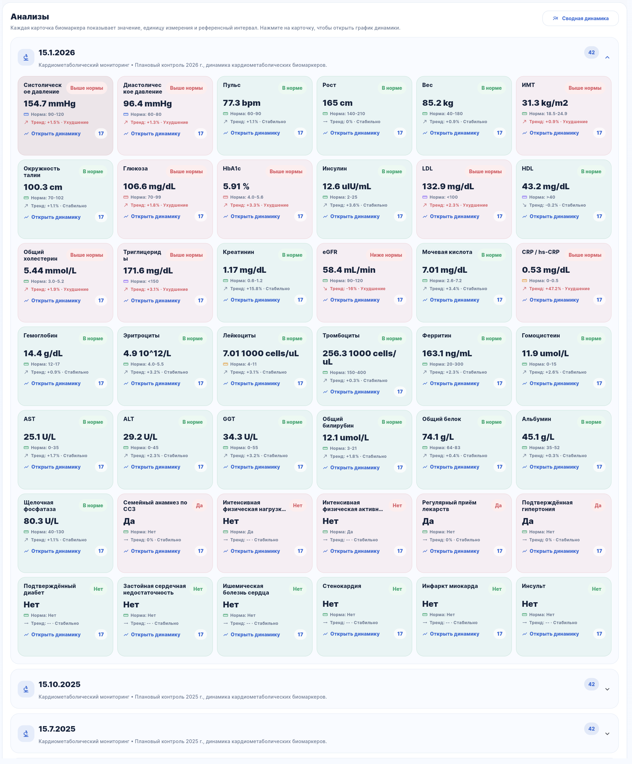
Рисунок 3.11 – Страница просмотра результатов анализов и динамики биомаркеров пациента [создано автором]
На рисунке 3.12 показано окно, в котором система объединяет историю лабораторных и физиологических показателей пациента в едином сравнительном режиме и позволяет врачу перейти от общего обзора к разбору конкретного маркера. Главная функция этого раздела состоит в том, что разные биомаркеры приводятся к общей шкале, благодаря чему их можно просматривать одновременно, даже если в исходных данных они выражены в разных единицах измерения и имеют разные референсные диапазоны. Это избавляет врача от необходимости сравнивать показатели вручную и позволяет быстрее увидеть, какие из них менялись синхронно, какие отклонялись от нормы и в какие даты возникали наиболее значимые изменения

Рисунок 3.12 – Окно нормализованной динамики биомаркеров пациента и детального разбора показателя [создано автором]
На рисунке 3.13 показан раздел прогноза, в котором платформа объединяет текущие показатели пациента, накопленную историю наблюдения и результаты аналитической обработки для расчёта индивидуального риск-профиля на ближайшие временные горизонты. Этот экран используется не для простого вывода одного итогового процента, а для полноценного клинико-аналитического разбора состояния пациента. Врач получает сразу несколько уровней информации: текущий интегральный риск, ожидаемое изменение риска в перспективе, полноту доступных данных, число факторов, требующих внимания, и интерпретацию наиболее значимых драйверов прогноза.
Функциональность страницы построена вокруг идеи персонализированного динамического прогноза. Расчёт выполняется не по одному разовому анализу, а с учётом серии наблюдений за определённый период. Для медицины это принципиально важно, поскольку сердечно-сосудистый риск формируется не одномоментно, а как результат накопления метаболических, воспалительных, сосудистых и поведенческих неблагоприятных признаков. Именно поэтому система отображает не только текущий риск, но и прогноз на 12 месяцев, а также траекторию его изменения на нескольких горизонтах. Такая подача помогает врачу видеть не просто текущее состояние пациента, а направление его вероятной клинической эволюции.
Отдельную практическую ценность имеет блок полноты данных. Он показывает, насколько текущий набор признаков достаточен для надёжного расчёта модели: сколько обязательных маркеров уже присутствует, сколько рекомендуемых показателей собрано и к какому клиническому профилю относится расчёт. Для прикладной работы это особенно полезно, потому что врач сразу понимает, можно ли опираться на текущий прогноз как на достаточно устойчивую оценку или необходимо дополнить обследование. Такой механизм повышает прозрачность модели и снижает риск интерпретации прогноза при недостаточном объёме данных.
Важной функцией страницы является разбор выбранной точки наблюдения. Система позволяет не только построить общую траекторию, но и выделить конкретный момент времени, показать соответствующий уровень риска, дату, статус наблюдения и прогнозируемое направление изменения на ближайший период. Это делает раздел удобным для повторных визитов и сравнения состояний пациента в разные этапы наблюдения. Для врача такая детализация полезна при решении вопроса, является ли выявленное неблагополучие устойчивым, прогрессирующим или временным.
С научно-аналитической точки зрения ключевым элементом экрана является блок факторов влияния. Платформа не ограничивается расчётом итогового риска, а показывает, какие именно переменные вносят наибольший вклад в результат. В рассматриваемом примере в число значимых факторов входят показатели углеводного обмена, индекс массы тела, возраст, воспалительные маркеры и признаки, связанные с функцией почек и обменом веществ. Для клинической практики это существенно, поскольку позволяет перейти от абстрактного процента риска к содержательной интерпретации: врач видит, какие домены неблагополучия требуют первоочередного внимания, а какие отклонения пока играют вторичную роль.


Рисунок 3.14 – Страница прогностической оценки сердечно-сосудистого риска пациента в медицинской информационно-аналитической системе [создано автором]
Блок «Что сильнее всего влияет» особенно полезен при обсуждении прогноза и выборе тактики ведения. Он связывает каждую ведущую переменную с её текущим значением, положением относительно нормы и вкладом в итоговый расчёт. Это делает экран пригодным не только для анализа, но и для принятия решений: можно быстро понять, связано ли неблагоприятное направление риска прежде всего с гликемией, ожирением, воспалением, возрастной нагрузкой или сочетанием нескольких факторов. Для врача это означает более предметный переход от прогноза к наблюдательной стратегии, коррекции образа жизни, уточнению лабораторного плана или изменению частоты контроля.
Эффективность страницы заключается в том, что она объединяет результат модели, объяснение этого результата и его клиническую интерпретацию в одном рабочем разделе. Пользователю не требуется отдельно просматривать анализы, затем самостоятельно сопоставлять их динамику и отдельно оценивать, какие показатели могли повлиять на риск. Платформа уже выполняет эту связку автоматически: собирает данные, рассчитывает индивидуальный прогноз, выделяет проблемные факторы и показывает ожидаемое развитие ситуации во времени. В реальной медицинской работе это сокращает путь от данных к решению и делает использование аналитики более практичным.
Для задач науки о данных эта страница важна тем, что демонстрирует интерпретируемый вывод модели, а не только её дискриминационную способность. Пользователь получает доступ к выходу модели в форме, пригодной для медицинского применения: с указанием горизонта прогноза, структуры факторов, степени заполненности данных и понятной логики, почему риск оказался именно таким. Это особенно значимо для клинических систем поддержки решений, где ценится не только точность, но и возможность объяснить результат на уровне конкретного пациента.
На рисунке 3.15 представлен экран прогностического анализа пациента, у которого система определила низкий текущий риск и стабильный краткосрочный сценарий дальнейшего наблюдения. Этот раздел показывает не только итоговую оценку, но и её внутреннюю структуру: полноту входных данных, число использованных серий анализов, текущий интегральный риск, прогноз на ближайшие 12 месяцев, траекторию изменения показателя и набор признаков, которые внесли наибольший вклад в расчёт. В рассматриваемом случае модель использовала полный обязательный и рекомендуемый набор маркеров, обработала 17 серий анализов за период наблюдения и сформировала итоговую оценку текущего риска на уровне 14%, а годового прогноза — 16%. Такая конфигурация экрана удобна тем, что врач сразу видит и сам результат, и его аналитическую опору.
Содержательно этот прогноз относится к категории низкого риска. На это указывает не один отдельный показатель, а совокупность признаков: отсутствие критических точек внимания, стабильная траектория на графике, небольшое расхождение между текущим значением и прогнозом на 12 месяцев, а также ограниченный вклад отдельных маркеров в итоговый расчёт. Система не скрывает, что определённые факторы всё же присутствуют: возраст увеличивает суммарную нагрузку, показатели функции почек и липидного обмена дают вклад в риск-профиль, а антропометрические параметры и окружность талии также учитываются моделью. Однако ни один из этих признаков не формирует выраженного неблагоприятного сигнала, который мог бы перевести пациента в умеренную или высокую категорию.
Функционально страница работает как инструмент клинической интерпретации, а не как простая панель вывода числа. Блок траектории позволяет оценить, каким был риск в наблюдаемой части истории и как он будет изменяться при сохранении текущей динамики. Отдельный модуль разбора выбранной точки помогает детализировать конкретный момент времени и увидеть, какой риск ожидается на прогнозном горизонте. Блок факторов влияния даёт врачу пояснение, почему результат получился именно таким: можно быстро отличить ведущие неблагоприятные признаки от второстепенных и понять, какие параметры требуют контроля, даже если общая категория пока остаётся благоприятной. За счёт этого экран пригоден не только для просмотра, но и для принятия решений о частоте наблюдения, профилактических рекомендациях и объёме повторного обследования.
Для медицины важно, что модель не интерпретирует изолированное отклонение как самостоятельное основание для тревожного прогноза. Она учитывает совокупность метаболических, антропометрических, гематологических и почечно-метаболических признаков, а затем сопоставляет их с историей пациента. В данном случае значения индекса массы тела, окружности талии, общего холестерина, мочевой кислоты и лейкоцитов не формируют выраженного паттерна прогрессирующего неблагополучия. Возраст вносит вклад в расчёт, но не ведёт к скачкообразному росту риска. Это соответствует клинической логике: пациент имеет отдельные факторы, заслуживающие внимания, однако их сочетание и динамика пока не указывают на высокий краткосрочный сосудистый риск.

Рисунок 3.14 – Страница прогностической оценки низкого и стабильного сердечно-сосудистого риска пациента [создано автором]

Для анализа данных этот пример важен тем, что страница демонстрирует работу модели в режиме тонкой стратификации, когда система не просто делит пациентов на «больных» и «здоровых», а оценивает интенсивность риска по непрерывной шкале. Результат 14% с прогнозом 16% и отсутствием критических маркеров внимания показывает, что алгоритм способен удерживать низкорисковых пациентов в соответствующей зоне даже при наличии отдельных пограничных признаков. Это снижает вероятность гиперстратификации и уменьшает риск ложной тревоги, что особенно важно в системах клинической поддержки решений.
Если сопоставить этот прогноз с ранее рассмотренным пациентом, у которого модель показала 48% текущего риска, 68% на 12 месяцев и сценарий ухудшения, различие между двумя случаями получается не формальным, а содержательно обоснованным. В предыдущем примере в расчёт сильнее входили нарушения углеводного обмена, повышенный индекс массы тела, воспалительные сигналы и более выраженная неблагоприятная динамика. В текущем случае профиль другой: вклад факторов распределён мягче, критических точек нет, а траектория остаётся в низком диапазоне даже на прогнозном горизонте. Это показывает, что модель различает не только степень отклонения отдельных анализов, но и общий характер их сочетания во времени.
Такое сопоставление позволяет сделать важный вывод о качестве работы модели. Алгоритм корректно разделил двух пациентов с разными клинико-лабораторными профилями: одного — в сторону умеренного и ухудшающегося риска, другого — в сторону низкого и стабильного. При этом система не ограничилась категорией, а показала численные значения, объяснила вклад ведущих признаков и сохранила согласованность между текущей оценкой, временной траекторией и прогнозом на 12 месяцев. Для практического применения это означает, что модель справляется со своей задачей не только как классификатор, но и как инструмент персонализированной риск-стратификации, пригодный для сравнения пациентов между собой и для оценки их дальнейшего клинического наблюдения.

Заключение по 3 главе
В третьей главе диссертационного исследования осуществлён переход от теоретического обоснования и разработки гибридной модели прогнозирования к её практической реализации в виде информационно-аналитической системы поддержки принятия решений.
В рамках главы была разработана архитектура системы, реализованная по клиент-серверному принципу, обеспечивающая сбор, обработку и анализ клинико-лабораторных данных пациента. Определены основные функциональные компоненты системы, включая пользовательский интерфейс, серверную часть обработки данных, модуль прогнозирования и модуль интерпретации результатов.
Ключевым результатом является реализация разработанной гибридной модели прогнозирования сердечно-сосудистого риска, основанной на интеграции вероятностных оценок, нечеткой логики, латентных представлений и ансамблевых методов машинного обучения. В главе детально описан алгоритм функционирования системы, включающий этапы предобработки данных, формирования расширенного пространства признаков, многоуровневого прогнозирования и интерпретации результатов.
Проведённая оценка эффективности модели показала её высокую точность, устойчивость и способность учитывать сложные нелинейные взаимосвязи между клиническими и биохимическими показателями. Использование разработанного подхода позволяет повысить качество стратификации сердечно-сосудистого риска по сравнению с традиционными методами.
Разработанная информационно-аналитическая система обеспечивает автоматизацию процесса анализа данных, формирование интерпретируемых результатов и может быть использована в качестве инструмента поддержки принятия врачебных решений в условиях медицинской практики.
Таким образом, в третьей главе подтверждена практическая реализуемость предложенного подхода, продемонстрирована его эффективность и обоснована целесообразность внедрения разработанной системы в медицинские информационные среды.

ЗАКЛЮЧЕНИЕ
Выполненная диссертационная работа направлена на разработку информационно-аналитической системы поддержки принятия решений для диагностики и прогнозирования сердечно-сосудистого риска на основе применения методов машинного обучения, анализа клинических и лабораторных данных, а также интерпретационных подходов к выявлению факторов риска.
Проведённый анализ существующих подходов показал, что традиционные методы диагностики, основанные на использовании пороговых значений показателей, клинического опыта и стандартизированных протоколов, формируют основу медицинской практики, однако в условиях роста сложности клинических случаев и многопараметричности данных обладают ограниченной способностью выявлять скрытые взаимосвязи между факторами риска и учитывать индивидуальные особенности пациентов. Это обусловило необходимость разработки новых интеллектуальных подходов, основанных на применении методов машинного обучения.
В рамках исследования разработана ансамблевая модель машинного обучения, ориентированная на задачу диагностики и прогнозирования сердечно-сосудистого риска на основе разнородных клинико-лабораторных данных. На этапе подготовки данных реализованы процедуры очистки, нормализации и балансировки выборок, что позволило обеспечить корректное обучение моделей и повысить их обобщающую способность. Для различных алгоритмов использованы соответствующие методы масштабирования данных, включая применение StandardScaler для чувствительных к масштабу моделей.
Для повышения устойчивости результатов реализована система валидации, включающая разбиение данных на обучающую и тестовую выборки, а также использование методов кросс-валидации, что позволило снизить риск переобучения и обеспечить объективную оценку качества моделей.
Проведённые экспериментальные исследования показали высокую эффективность применённых алгоритмов машинного обучения, включая методы градиентного бустинга, ансамблевые модели и нейронные сети. Разработанная модель демонстрирует устойчивые показатели качества (MSE, R², AIC, BIC), обеспечивает корректную классификацию пациентов по уровням риска и позволяет выявлять информативные факторы, влияющие на развитие сердечно-сосудистых заболеваний.
Особое внимание в работе уделено интерпретации результатов моделирования. Применение методов объяснимого машинного обучения, в частности SHAP, позволило выявить ключевые клинические и биохимические показатели, оказывающие наибольшее влияние на формирование сердечно-сосудистого риска, что подтверждает согласованность полученных результатов с медицинской практикой и повышает доверие к разработанной модели.
Важным этапом исследования стало создание информационно-аналитической системы, реализующей разработанные алгоритмы в виде прикладного программного решения. Система обеспечивает автоматизированный сбор, хранение и обработку клинических данных, формирование прогностических оценок и визуализацию результатов анализа. Реализация выполнена в виде клиент-серверной архитектуры, что обеспечивает масштабируемость, гибкость и возможность интеграции в существующие медицинские информационные системы.
Разработанная система доведена до уровня функционального прототипа и внедрена в виде программного решения, обеспечивающего поддержку принятия решений при оценке сердечно-сосудистого риска. Система может быть использована в медицинских учреждениях для автоматизации анализа данных, повышения точности диагностики и улучшения качества профилактических мероприятий.
Полученные результаты подтверждают, что предложенный подход позволяет эффективно решать задачи диагностики и прогнозирования в условиях многомерных и разнородных медицинских данных, обеспечивая сочетание высокой точности, устойчивости и интерпретируемости.
Вместе с тем следует отметить, что используемая в работе целевая переменная носит характер латентной proxy-конструкции, что требует дальнейшей валидации разработанного подхода на независимых клинических выборках и определяет направления последующих исследований.
Поставленная цель диссертационного исследования достигнута, все сформулированные задачи решены. Проведён анализ существующих методов, разработана модель машинного обучения, выполнена оценка её эффективности, а также создана информационно-аналитическая система поддержки принятия решений, интегрирующая разработанные алгоритмы и обеспечивающая их практическое применение.
Таким образом, в диссертационной работе получен комплексный научно-практический результат, заключающийся в разработке модели прогнозирования сердечно-сосудистого риска и её реализации в виде информационно-аналитической системы, что вносит вклад в развитие интеллектуальных методов диагностики и персонализированной медицины.

СПИСОК ИСПОЛЬЗОВАННЫХ ЛИТЕРАТУРЫ
[1] World Health Organization. Cardiovascular diseases (CVDs). – Geneva: WHO, 2023.
[2] Roth G.A., Mensah G.A., Johnson C.O. et al. Global burden of cardiovascular diseases and risk factors, 1990–2019 // Journal of the American College of Cardiology. – 2020. – Vol. 76(25). – P. 2982–3021.
[3] Benjamin E.J., Muntner P., Alonso A. et al. Heart disease and stroke statistics – 2019 update // Circulation. – 2019. – Vol. 139(10). – P. e56–e528.
[4] Krittanawong C., Zhang H., Wang Z. et al. Artificial intelligence in precision cardiovascular medicine // European Heart Journal. – 2017. – Vol. 38(44). – P. 3277–3284.
[5] Johnson K.W., Torres Soto J., Glicksberg B.S. et al. Artificial intelligence in cardiology // Journal of the American College of Cardiology. – 2018. – Vol. 71(23). – P. 2668–2679.
[6] Beam A.L., Kohane I.S. Big data and machine learning in health care // JAMA. – 2018. – Vol. 319(13). – P. 1317–1318.
[7] Esteva A., Kuprel B., Novoa R.A. et al. Dermatologist-level classification of skin cancer with deep neural networks // Nature. – 2017. – Vol. 542. – P. 115–118.
[8] Rajkomar A., Dean J., Kohane I. Machine learning in medicine // New England Journal of Medicine. – 2019. – Vol. 380. – P. 1347–1358.
[9] Chen T., Guestrin C. XGBoost: A scalable tree boosting system // Proceedings of the 22nd ACM SIGKDD. – 2016. – P. 785–794.
[10] Breiman L. Random forests // Machine Learning. – 2001. – Vol. 45. – P. 5–32.
[11] Lundberg S.M., Lee S.I. A unified approach to interpreting model predictions // Advances in Neural Information Processing Systems. – 2017.
[12] Topol E.J. High-performance medicine: the convergence of human and artificial intelligence // Nature Medicine. – 2019. – Vol. 25. – P. 44–56.
[13] He H., Garcia E.A. Learning from imbalanced data // IEEE Transactions on Knowledge and Data Engineering. – 2009. – Vol. 21(9). – P. 1263–1284.
[14] Ribeiro M.T., Singh S., Guestrin C. Why should I trust you? Explaining predictions // Proceedings of KDD. – 2016.
[15] Doshi-Velez F., Kim B. Towards a rigorous science of interpretable machine learning //arXiv preprint arXiv:1702.08608. – 2017.
[16] Berdaly A.K., Abdiahmetova Z.M. Predicting heart disease using machine learning algorithms // Bulletin of KazNU. – 2022.
[17] Temirbayeva A.B. Machine learning methods for predicting cardiovascular diseases: comparative analysis // Astana IT University Journal. – 2023.
[18] Alimbayeva Z. et al. Wearable ECG device with machine learning for cardiovascular monitoring // Sensors. – 2024.
[19] Omarov B. et al. Deep learning-based arrhythmia detection using ECG signals // IEEE Access. – 2020.
[20] Suleimenova M. et al. Machine learning approaches for cardiovascular risk prediction // BMC Medical Informatics and Decision Making. – 2023.
[21] Jiang Y. et al. Machine learning-based prediction of cardiovascular disease risk // Scientific Reports. – 2021.
[22] Subramani S. et al. Cardiovascular disease prediction using machine learning // Frontiers in Medicine. – 2023.
[23] Wang C. et al. Blood biomarkers-based cardiovascular disease prediction using ML // BMC Cardiovascular Disorders. – 2022.
[24] Reátegui R. et al. Ensemble learning for cardiovascular risk prediction // Scientific Reports. – 2024.
[25] Всемирная организация здравоохранения. Сердечно-сосудистые заболевания (CVDs). – Женева: ВОЗ, 2023.
[26] Roth G.A., Mensah G.A., Johnson C.O. и др. Глобальное бремя сердечно-сосудистых заболеваний и факторов риска // Journal of the American College of Cardiology. – 2020. – Т. 76, № 25. – С. 2982–3021.
[27] Министерство здравоохранения Республики Казахстан. Статистический сборник по здравоохранению. – Астана, 2023.
[28] Nichols M., Townsend N., Scarborough P. и др. Сердечно-сосудистые заболевания в Европе // European Heart Journal. – 2014. – Т. 35. – С. 2950–2959.
[29] Goff D.C., Lloyd-Jones D.M., Bennett G. и др. Руководство по оценке сердечно-сосудистого риска // Circulation. – 2014. – Т. 129. – С. S49–S73.
[30] Pearson T.A., Mensah G.A., Alexander R.W. и др. Маркеры воспаления и сердечно-сосудистые заболевания // Circulation. – 2003. – Т. 107. – С. 499–511.
[31] Wang Y., Kung L., Byrd T.A. Аналитика больших данных: возможности и применение // Information & Management. – 2018. – Т. 55, № 6. – С. 747–758.
[32] Topol E. Глубинная медицина: как искусственный интеллект изменит здравоохранение. – Нью-Йорк: Basic Books, 2019.
[33] Государственная программа «Цифровой Казахстан». – Астана, 2022.
[34] Raghupathi W., Raghupathi V. Аналитика больших данных в здравоохранении // Health Information Science and Systems. – 2014. – Т. 2.
[35] Obermeyer Z., Emanuel E.J. Прогнозирование в медицине: большие данные и машинное обучение // New England Journal of Medicine. – 2016. – Т. 375. – С. 1216–1219.
[36] Libby P. Воспаление при атеросклерозе // Nature. – 2002. – Т. 420. – С. 868–874.
[37] Emerging Risk Factors Collaboration. Липидные маркеры и сердечно-сосудистый риск // JAMA. – 2012. – Т. 307, № 23. – С. 2499–2506.
[38] Krittanawong C., Zhang H., Wang Z. и др. Искусственный интеллект в кардиологии // European Heart Journal. – 2017. – Т. 38, № 25. – С. 2007–2016.
[39] Goldstein B.A., Navar A.M., Carter R.E. Современные методы анализа медицинских данных // Circulation: Cardiovascular Quality and Outcomes. – 2017. – Т. 10.
[40] Esteva A., Kuprel B., Novoa R.A. и др. Классификация заболеваний с использованием нейронных сетей // Nature. – 2017. – Т. 542. – С. 115–118.
[41] Jensen P.B., Jensen L.J., Brunak S. Анализ электронных медицинских записей // Nature Reviews Genetics. – 2012. – Т. 13. – С. 395–405.
[42] Ashley E.A. Персонализированная медицина // Nature Reviews Genetics. – 2016. – Т. 17. – С. 507–522.
[43] Collins F.S., Varmus H. Инициатива персонализированной медицины // New England Journal of Medicine. – 2015. – Т. 372. – С. 793–795.
[44] Yusuf S., Hawken S., Ounpuu S. и др. Влияние факторов риска на сердечно-сосудистые заболевания // The Lancet. – 2004. – Т. 364. – С. 937–952.
[45] Wald D.S., Law M., Morris J.K. Гомоцистеин и сердечно-сосудистые заболевания // BMJ. – 2002. – Т. 325.
[46] Han P.K.J., Klein W.M.P., Arora N.K. Неопределенность в медицинских решениях // Medical Decision Making. – 2011. – Т. 31, № 6. – С. 828–838.
[47] Deo R.C. Машинное обучение в медицине // Circulation. – 2015. – Т. 132. – С. 1920–1930.
[48] Beam A.L., Kohane I.S. Большие данные и машинное обучение в здравоохранении // JAMA. – 2018. – Т. 319, № 13. – С. 1317–1318.
[49] Topol E.J. Высокоточная медицина // Nature Medicine. – 2019. – Т. 25. – С. 44–56.
[50] Shortliffe E.H., Sepúlveda M.J. Системы поддержки принятия решений // JAMA. – 2018. – Т. 320, № 21. – С. 2199–2200.
[51] Sutton R.T., Pincock D., Baumgart D.C. и др. Обзор систем поддержки принятия решений // npj Digital Medicine. – 2020. – Т. 3.
[52] Бишоп К. Распознавание образов и машинное обучение. – М.: Вильямс, 2006.
[53] Хосмер Д., Лемешоу С., Стердивант Р. Прикладная логистическая регрессия. – М.: Вильямс, 2013.
[54] Джеймс Г., Уиттен Д., Хасти Т., Тибширани Р. Введение в статистическое обучение. – М.: Springer, 2021.
[55] Хасти Т., Тибширани Р., Фридман Дж. Элементы статистического обучения. – М.: Springer, 2009.
[56] Кляйнбаум Д., Кляйн М. Логистическая регрессия: самоучитель. – М.: Springer, 2010.
[57] Харрелл Ф. Стратегии регрессионного моделирования. – М.: Springer, 2015.
[58] D’Agostino R.B., Vasan R.S., Pencina M.J. и др. Модель оценки сердечно-сосудистого риска // Circulation. – 2008. – Т. 117. – С. 743–753.
[59] Брейман Л. Случайные леса // Machine Learning. – 2001. – Т. 45, № 1. – С. 5–32.
[60] Johnson, K. W., Torres Soto, J., Glicksberg, B. S., et al. (2018). Artificial intelligence in cardiology. Journal of the American College of Cardiology, 71(23), 2668–2679.
[61] Shameer, K., Johnson, K. W., Glicksberg, B. S., et al. (2018). Machine learning in cardiovascular medicine. Journal of the American College of Cardiology, 71(23), 2668–2679.
[62] Dilsizian, V., & Siegel, E. L. (2014). Artificial intelligence in medicine. Journal of Nuclear Medicine, 55(11), 1796–1799.
[63] Esteva, A., Kuprel, B., Novoa, R. A., et al. (2017). Dermatologist-level classification using deep neural networks. Nature, 542, 115–118.
[64] Rajpurkar, P., Hannun, A. Y., Haghpanahi, M., et al. (2017). Cardiologist-level arrhythmia detection. arXiv preprint arXiv:1707.01836.
[65] Miotto, R., Wang, F., Wang, S., Jiang, X., & Dudley, J. T. (2017). Deep learning for healthcare. Briefings in Bioinformatics, 19(6), 1236–1246.
[66] Topol, E. J. (2019). High-performance medicine: convergence of human and AI. Nature Medicine, 25, 44–56.
[67] Beam, A. L., & Kohane, I. S. (2018). Big data and machine learning in healthcare. JAMA, 319(13), 1317–1318.
[68] Deo, R. C. (2015). Machine learning in medicine. Circulation, 132(20), 1920–1930.
[69] Sidey-Gibbons, J. A. M., & Sidey-Gibbons, C. J. (2019). Machine learning in medicine overview. BMC Medical Research Methodology, 19(64).
[70] Goldstein, B. A., Navar, A. M., Carter, R. E. (2017). Opportunities and challenges in ML in healthcare. Circulation: Cardiovascular Quality and Outcomes, 10(2).
[71] O’Kelly, A. C., Michos, E. D., Shufelt, C. L., Vermunt, J. V., Minissian, M. B., Quesada, O., ... & Honigberg, M. C. (2022). Pregnancy and reproductive risk factors for cardiovascular disease in women. Circulation Research, 130(4), 652–672.
[72] Silveira Rossi, J. L., Barbalho, S. M., Reverete de Araujo, R., Bechara, M. D., Sloan, K. P., & Sloan, L. A. (2022). Metabolic syndrome and cardiovascular diseases: Going beyond traditional risk factors. Diabetes/Metabolism Research and Reviews, 38(3), e3502.
[73] Hu, J., Fitzgerald, S. M., Owen, A. J., Ryan, J., Joyce, J., Chowdhury, E., ... & Freak-Poli, R. (2021). Social isolation, social support, loneliness and cardiovascular disease risk factors. International Journal of Geriatric Psychiatry, 36(11), 1795–1809.
[74] Shaito, A., Thuan, D. T. B., Phu, H. T., Nguyen, T. H. D., Hasan, H., Halabi, S., ... & Pintus, G. (2020). Herbal medicine for cardiovascular diseases. Frontiers in Pharmacology, 11, 509974.
[75] Deng, Y., Zhang, X., Shen, H., He, Q., Wu, Z., Liao, W., & Yuan, M. (2020). Nano-drug delivery system in cardiovascular diseases. Frontiers in Bioengineering and Biotechnology, 7, 489.
[76] Fitriyani, N. L., Syafrudin, M., Alfian, G., & Rhee, J. (2020). HDPM: heart disease prediction model. IEEE Access, 8, 133034–133050.
[77] Ramesh, T. R., Lilhore, U. K., Poongodi, M., Simaiya, S., Kaur, A., & Hamdi, M. (2022). Predictive analysis of heart diseases with ML. Malaysian Journal of Computer Science, 132–148.
[78] Swathy, M., & Saruladha, K. (2022). Comparative study of ML and DL in CVD. ICT Express, 8(1), 109–116.
[79] Subramani, S., Varshney, N., Anand, M. V., et al. (2023). Cardiovascular diseases prediction with ML and DL. Frontiers in Medicine, 10, 1150933.
[80] Taylan, O., Alkabaa, A. S., Alqabbaa, H. S., Pamukçu, E., & Leiva, V. (2023). Early prediction of CVD. Biology, 12(1), 117.
[81] Sethi, Y., Patel, N., et al. (2023). Precision medicine in cardiovascular diseases. Journal of Clinical Medicine, 12(5), 1799.
[82] Aggarwal, S., & Pandey, K. (2023). Early identification of PCOS and heart risks. Expert Systems with Applications, 217, 119532.
[83] Ozcan, M., & Peker, S. (2023). CART algorithm for heart disease. Healthcare Analytics, 3, 100130.
[84] Shukur, B. S., & Mijwil, M. M. (2023). ML in heart disease diagnosis. IJ Electrical and Computer Engineering, 13(2), 2177.
[85] Saeedbakhsh, S., et al. (2023). Diagnosis using SVM, ANN, RF. Advanced Biomedical Research, 12(1), 51.
[86] Dritsas, E., & Trigka, M. (2023). Data-driven ML models for CVD. Sensors, 23(3), 1161.
[87] Asif, S., et al. (2024). Ensemble method for coronary disease prediction. Cluster Computing, 27(2), 1927–1946.
[88] Naizagarayeva, A., Abdikerimova, G., et al. (2023). Detection of heart pathology using DL. IJECE, 13(6).
[89] Abdikerimova, G., et al. (2023). Detection of lung pathology. IJECE, 13(6).
[90] Abdikerimova, G., et al. (2023). Detection of chest pathologies. IJECE, 13(4), 4526–4534.
[91] Maxutova N. et al. Assessing risk factors for heart disease using machine learning methods //International Journal of Electrical and Computer Engineering (IJECE). – 2024. – Т. 14. – №. 6. – С. 6734–6742

[92] Bhatt, C. M., Patel, P., et al. (2023). Effective heart disease prediction. Algorithms, 16(2), 88.
[93] Jansi Rani, S. V., et al. (2022). Wearable model for heart prediction. Journal of Ambient Intelligence, 13(9), 4321–4332.
[94] Li, J. P., et al. (2020). Heart disease identification in e-healthcare. IEEE Access, 8, 107562–107582.
[95] Tietz Textbook of Clinical Chemistry and Molecular Diagnostics. 6th ed. Elsevier, 2018.
[96] McPherson R.A., Pincus M.R. Henry’s Clinical Diagnosis and Management by Laboratory Methods. 23rd ed. Elsevier, 2017.
[97] Plebani M. Errors in laboratory medicine and patient safety: the road ahead. Clin Chem Lab Med. 2007;45(6):700–707.
[98] CLSI. Defining, Establishing, and Verifying Reference Intervals in the Clinical Laboratory; Approved Guideline—Third Edition (EP28-A3c). Clinical and Laboratory Standards Institute, 2010.
[99] Horowitz G.L. (ed.). Tietz Fundamentals of Clinical Chemistry and Molecular Diagnostics. 8th ed. Elsevier, 2019.
[100] Topol E.J. High-performance medicine: the convergence of human and artificial intelligence. Nat Med. 2019;25(1):44–56.
[101] Maxutova N. et al. A Hybrid Ensemble Framework for Rare Event Detection in Large-Scale Tabular Data //Computers. – 2026. – Т. 15. – №. 3. – С. 151.
[102] Luo W., Phung D., Tran T., et al. Guidelines for developing and reporting machine learning predictive models in biomedical research: a multidisciplinary view. J Med Internet Res. 2016;18(12):e323.
[103] Breiman L. Random Forests. Mach Learn. 2001;45:5–32.
[104] Geurts P., Ernst D., Wehenkel L. Extremely randomized trees. Mach Learn. 2006;63:3–42.
[105] Friedman J.H. Greedy function approximation: A gradient boosting machine. Ann Stat. 2001;29(5):1189–1232.
[106] Chen T., Guestrin C. XGBoost: A scalable tree boosting system. Proc. KDD. 2016:785–794.
[107] Ke G., Meng Q., Finley T., et al. LightGBM: A highly efficient gradient boosting decision tree. Proc. NeurIPS. 2017:3146–3154.
[108] Prokhorenkova L., Gusev G., Vorobev A., Dorogush A.V., Gulin A. CatBoost: unbiased boosting with categorical features. Proc. NeurIPS. 2018:6638–6648.
[109] He H., Garcia E.A. Learning from imbalanced data. IEEE Trans Knowl Data Eng. 2009;21(9):1263–1284.
[110] Japkowicz N., Stephen S. The class imbalance problem: A systematic study. Intell Data Anal. 2002;6(5):429–449.
[111] Brodersen K.H., Ong C.S., Stephan K.E., Buhmann J.M. The balanced accuracy and its posterior distribution. Proc. ICPR. 2010:3121–3124.
[112] Davis J., Goadrich M. The relationship between Precision-Recall and ROC curves. Proc. ICML. 2006:233–240.
[113] Saito T., Rehmsmeier M. The precision-recall plot is more informative than the ROC plot when evaluating binary classifiers on imbalanced datasets. PLoS One. 2015;10(3):e0118432.
[114] Hand D.J., Till R.J. A simple generalisation of the area under the ROC curve for multiple class classification problems. Mach Learn. 2001;45:171–186.

